AKADEMIE ALTERNATIVA
Umělecké terapie
modul A : Muzikoterapie

Muzikoterapie jako kompenzace stresu

absolventská práce
Mgr. Kateřina Vysoudilová
3.roč. 2011 / 2012

Olomouc 2012

Prohlašuji, že jsem absolventskou práci zpracovala samostatně a použila jen prameny uvedené v seznamu literatury. Souhlasím, aby práce byla zpřístupněna ke studijním a propagačním účelům.

27.dubna 2012 Mgr. Kateřina Vysoudilová

PODĚKOVÁNÍ

Na tomto místě bych ráda poděkovala všem lektorům Akademie Alternativa, které jsem během svého studia měla čest potkat, za jejich cenné zkušenosti, informace a rady a také mé nejbližší rodině, která mě při studiu i psaní této absolventské práce podporovala.

ABSTRAKT:
Tématem této práce je muzikoterapie jako kompenzace stresu. V teoretické části je popsána základní terminologie v muzikoterapii. Dále se věnuje problematice stresu, jeho příčinami i důsledky na život člověka. Jsou zde například popsány typy stresu, faktory ovlivňující stres a jejich působení na organismus, stres a osobnost, strategie zvládání stresu. Praktická část je věnována experimentálnímu šetření. Jsou zde popsána a analyzována tři individuální muzikoterapeutická setkání, zaměřená na prevenci a kompenzaci stresu v životě klienta. Také na jeho motivaci k další cílené muzikoterapii.

ABSTRACT:
The thema of this thesis is musictherapy as compensation of the stress. In the first theoretical part basic therminology that are using in musictherapy are described. Later it´s dedicated to the problem of stress, its causes and effects on human life. There are described for example stress types, factors which affect stress, its affecting at organism, stress and personality, strategies of managing stress. Second practical part is dedicated to experimental research. There are described a analyzed three individual musictehrapy sessions, concentrated on prevention and compensation of the stress in client life. Also on his motivation to the next targeted musictherapy.

KLÍČOVÁ SLOVA:
Muzikoterapie, stres, stresor, salutor, typy stresu, reakce na stres, faktory ovlivňující stres, strategie zvládání stresu, prevence a kompenzace stresu.

KEY WORDS:
Musictherapy, stress, stresor, salutor, types of stress, reaction to the stress, factors affecting stress, strategies of managing stress, prevention and compensation of the stress.

OBSAH

I. ÚVOD

II. TEORETICKÁ ČÁST………………………………………………………… | 9
1. Muzikoterapie………………………………………………………………. | 9
1.1 Forma muzikoterapie…………………………………………………….. | 9
1.1.1 Podle počtu klientů………………………………………………… | 9
1.1.2 Podle nabídky hudební zkušenosti………………………………….. | 9
1.2 Koncept v muzikoterapii…………………………………………………. | 10
1.3 Muzikoterapeutický proces………………………………………………. | 10
1.3.1 Průběh muzikoterapeutického procesu…………………………….. | 11
1.4 Muzikoterapeutický plán…………………………………………………. | 12
2. Stres…………………………………………………………………………… | 14
2.1 Vymezení pojmu stres, stresor, salutor a typy stresu…………………….. | 15
2.1.1 Stresory a salutory………………………………………………….. | 16
2.1.2 Životní události a s nimi spojená úroveň stresu……………………. | 17
2.2.3 Typy stresu…………………………………………………………. | 18
2.2 Stres a osobnost………………………………………………………….. | 21
2.2.1 Typy osobnosti …………………………………………………….. | 21
2.3 Další faktory ovlivňující stres……………………………………………. | 21
2.4 Stres a jeho působení na organismus…………………………………….. | 23
2.4.1 Fyzické reakce na stres……………………………………………. | 23
2.4.2 Emocionální reakce na stres……………………………………….. | 24
2.4.3 Nervové reflexy ………………………………………………….. | 24
2.4.4 Reakce na stres v jednání a chování……………………………….. | 25
2.4.5 Stresová reakce …………………………………………………... | 25
2.4.6 Organismus ve stresu……………………………………………… | 26
2.5 Neúspěšné strategie zvládání stresu……………………………………… | 26
2.6 Úspěšné strategie zvládání stresu………………………………………... | 27
2.6.1 Poznání sebe sama…………………………………………………. | 27
2.6.2 Mezilidské vztahy…………………………………………………. | 28
2.6.3 Umění pracovat……………………………………………………. | 28
2.6.4 Organizování času - time managemant ……………………………. | 29
2.6.5 Zdravá výživa a pohyb…………………………………………….. | 30
2.6.6 Relaxační techniky………………………………………………… | 30
III. PRAKTICKÁ ČÁST………………………………………………………….. | 31
3. Experimentální šetření…………………………………………………….. | 31
3.1 Základní charakteristika cílové skupiny………………………………… | 31
3.2 Předmět a cíl ……………….……………………………………………. 31
3.3 Hypotézy……………………...…………………………………………. | 32
3.4 Metody,techniky a prostředky…………………..……………………….. 32
3.5 Testová baterie a hodnotící škály…..…………………………………….. | 32
3.6 Organizace a průběh experimentálního šetření…………………………… 33
3.7 Terénní fáze experimentálního šetření …………………………………… | 33
3.7.1 První setkání………………………………………………………… | 33
3.7.2 Druhé setkání………………………………………………………... 40
3.7.3 Třetí setkání……………………………………………………........ | 45
3.8 Vyhodnocení hypotéz…………………………………………………….. | 47
3.9 Výsledky a jejich interpretace…………………………………………….. | 48
IV. ZÁVĚR
SUMMARY
SEZNAM LITERATURY
PŘÍLOHY

ÚVOD

Tématem této práce je muzikoterapie jako kompenzace stresu. Problematikou stresu a jeho vlivu na člověka jsem se zabývala již během svého studia na pedagogické fakultě UPOL a cítím, že jako pro maminku dvou malých dětí pro mě toto téma nabývá stále většího významu. Proto také hledám různé způsoby a možnosti uvolnění, jako jsou relaxační techniky, dechová cvičení, meditace, jóga, alternativní medicína, umělecké terapie mezi něž patří i muzikoterapie, která mě zaujala jako jedna z cest nalezení vnitřní rovnováhy, klidu a harmonie a také jako jedna z možností, jak se vyrovnat s nároky dnešního uspěchaného způsobu života.
Žijeme v nelehké době, která je velmi hektická , orientovaná především na náš výkon a dosažení úspěchu, který se hodnotí především po materiální stránce – tj. např. tím, kolik vydělávám peněz, jaké mám auto, dům apod. V době, která klade stále vyšší nároky na naši psychickou odolnost. Každý den se potýkáme s řadou nejrůznějších stresových situací, ať už v práci, ve škole či doma. Abychom zůstali stále mentálně, emocionálně a fyzicky „svěží“, je velmi důležité naučit se těmto negativním vlivům zvenčí čelit, naučit se čas od času úplně vypnout a odpočívat. A k tomu nám může napomoci i muzikoterapie.
Cílem této práce je shrnout informace týkající se problematiky stresu a jeho vlivu a důsledcích na lidský organismus. Předložit možnosti, jak se vyrovnat se stresem v každodenním životě. Navrhnout muzikoterapeutické techniky, které by mohly vést ke zmírnění účinku stresu a nalezení příčin stresu u konkrétního klienta. Vyzkoušet některé z těchto technik v individuální práci s klientem a ověřit jejich použitelnost v praxi.
Práce je rozdělena na část teoretickou a praktickou. V teoretické části je obsažen stručný přehled disciplíny muzikoterapie a je zde popsán muzikoterapeutický proces a plán. Dále je vysvětlena terminologie týkající se problematiky stresu, jeho působení a důsledcích na lidský organismus i psychiku jedince, také přehled možností, jak se stresem vyrovnat. V závěru teoretické části je obsažena základní charakteristika cílové skupiny.
Praktická část se věnuje experimentálnímu šetření. Jsou zde stanoveny předmět a cíl, hypotézy a jsou zde popsány použité metody, techniky a prostředky. Dále jsou zde popsána a analyzována tři individuální muzikoterapeutická setkání. V závěru praktické části jsou předloženy výsledky experimentálního šetření a jejich interpretace.

TEORETICKÁ ČÁST

Muzikoterapie

Muzikoterapii vnímám jako léčení hudbou, kdy hudba se stává terapeutickým prostředkem k dosažení specifických, předem stanovených cílů, které se mohou týkat udržení nebo znovunalezení zdraví, zvýšení kvality života, růstu osobnosti, udržení a rozvoje schopností, rozvoje kreativity a spontaneity, komunikace, sebereflexe, schopnosti vyjádřit své emoce, zvýšení sebevědomí, zmírnění psychických problémů, modifikace lidského chování, odstranění stereotypů v chování, podpory sociální interakce i uvolnění apod.
1.1 Forma muzikoterapie
1.1.1 Podle počtu klientů
- Individuální – muzikoterapeut pracuje s jedním klientem, může se věnovat individuálním potřebám klienta.
- Párová – muzikoterapeut pracuje se dvěma klienty současně, s každým individuálně i s oběma jako párem ( např. při rodinné terapii ).
- Skupinová – muzikoterapeut pracuje se skupinou klientů, velikost skupiny je závislá na konkrétní charakteristice řešené problematiky . (Beníčková,2011)
1.1.2 Podle nabídky hudební zkušenosti
- Aktivní - kreativní (hudební tvorba a produkce) nebo reproduktivní (hudební interpretace).
- Pasivní – receptivní (poslouchání). (Zeleiová, 2007)
1.2 Koncept v muzikoterapii
- Pedagogický – hudba jako prostředek výchovy (zaměřuje se na procesy učení, sociální integrace a komunikace, zlepšuje vnímání, koncentraci, paměť a podporuje pohyb a řeč… – cílovou skupinou jsou většinou lidé tělesně nebo mentálně postižení, děti a dospívající s poruchami vývoje, chování, učení a s poruchami řeči.).
- Medicínský – hudba jako prostředek stimulace fyziologických procesů v lidském těle (snížení stresu a svalového tonusu, odvrácení pozornosti od bolesti, urychlení prožívání bolesti při poslechu hudby…).
- Psychoterapeutický – hudba jako prostředek k vyvolání psychických procesů u člověka, prostředek k ovlivňování klientova prožívání nebo jednání. ( aktivace a stimulace emocionálních procesů, zmírnění psychických problémů, umožnění regresivních procesů, zvýšení sebevědomí, schopnosti vhledu, sebereflexe…). Cílem je modifikovat ty formy, které klientovi brání ve zdravém vztahu k sobě a okolí. (Zeleiová,2007)

1.3 Muzikoterapeutický proces
Muzikoterapeutický proces je systematická, metodická a cílená řada akcí, vymezená různými faktory ( např. časem, aktéry MT procesu, MT strategií, plánem, vztahem, cíli a prostředky MT intervence apod.). Je rozdělen do tří základních fází:
- Preterapie (příprava) – zjištění všech dostupných informací o klientovi a příprava prostředků (místnosti, pomůcek, muzikoterapeutických cvičení atd.)
- Terapie – realizační fáze zahrnující konkrétní muzikoterapeutickou intervenci.
- Postterapie (hodnocení) – závěrečná evaluační fáze, která je zařazena po každém muzikoterapeutickém setkání.Také pravidelné hodnocení výsledků práce po určitém časovém období (např.1 měsíc). (Beníčková,2011)

1.3.1 Průběh muzikoterapeutického procesu
Před tím, než se s klientem poprvé fyzicky setkáme, je dobré zjistit si o něm co nejvíce dostupných informací (dokumentace z dosavadních vyšetření dalších odborníků – pokud jsou nám k dispozici, kazuistiky, anamnézy), připravit si místnost, ve které bude terapie probíhat, pomůcky atd. (Beníčková, 2011)
Při prvním setkání je účelem zejména navázat s klientem vztah, zjistit s čím přichází, co ho trápí, provést vstupní diagnostiku a uzavřít kontrakt. K diagnostice můžeme použít metody rozhovoru, pozorování, sepsání anamnézy, můžeme použít diagnostický dotazník, který jsme si předem sestavili, nebo analýzu spontánních produktů – v uměleckých terapiích je to například improvizovaná hra na hudební nástroj, kresba stromu, postavy, domu atd. (Svoboda, 2009)
Můžeme též provést diagnostiku z neverbálních (tj. mimoslovních) projevů klienta, které doprovázejí jeho řeč. Na závěr prvního setkání se obvykle uzavírá s klientem kontrakt – vzájemný závazek, který upřesňuje základní práva a povinnosti obou stran. Kontrakt pomáhá klientovi uvědomit si své potřeby a očekávání.Také se proberou podmínky pro odstoupení od kontraktu. (Kantor, 2009)
Dalších několik setkání slouží k další podrobné diagnostice, pozorování a zjišťování specifických potřeb klienta. Tato pozorovací fáze by měla trvat nejméně 1 měsíc a jejím vyústěním je sepsání terapeutického plánu, který odpovídá potřebám konkrétního klienta. Terapeut předloží tento plán klientovi a důkladně ho spolu prokonzultují. Pokud klient souhlasí s takto navrženým plánem, může nastat fáze přímé terapie. Ta trvá podle potřeb klienta (týdny, měsíce, roky). V průběhu terapeut vyhodnocuje jednotlivá setkání a sleduje, zda se daří naplňovat stanovené cíle a zda jsou tyto cíle adekvátní a dosažitelné. Pokud zjistí, že cíle nejsou vhodně zvoleny, vrací se zpět do fáze pozorování a tvorby nového terapeutického plánu. (Zeleiová,2007)
K ukončení terapie dochází ,v nejlepším případě, pokud klient cítí, že se jeho stav zlepšil natolik, že už další terapii nepotřebuje a rozhodne se dále v ní nesetrvávat. Nebo pokud klientovi terapie nepřináší žádný efekt. Pak je pro něho možná vhodnější jiná forma terapie než muzikoterapie. Nebo pokud porušuje sepsaný kontrakt a cíleně nespolupracuje, pak může ukončení terapie navrhnout i terapeut sám. (Zeleiová,2007)
Závěrečnou fází muzikoterapie je hodnocení celého průběhu terapie i jednotlivých setkání, zhodnocení dosažení cílů a sepsání výstupní zprávy. (Beníčková,2011)

1.4 Muzikoterapeutický plán
„Systematické plánování muzikoterapeutického procesu zahrnující důležité informace a dokumenty. Terapeutický plán je veden po celou dobu, po kterou klient navštěvuje muzikoterapii.“ (Beníčková,2011,str.26) Terapeutický plán obsahuje:
- Dokumentace – soupis důležitých materiálů týkajících se muzikoterapeutického procesu ( kazuistiky, anamnézy, dokumentace z dosavadních vyšetření, plán spolupráce s dalšími odborníky, vstupní, průběžná a výstupní diagnostika, záznamy z terapeutických setkání, videodokumentace)
- Indikace a kontraindikace
- Stanovení muzikoterapeutických cílů (krátkodobé, střednědobé, dlouhodobé, primární, dílčí, doprovodné)
- Muzikoterapeutická strategie – volba muzikoterapeutických postupů, přístupů, modelů, metod, technik
- Seznam muzikoterapeutických cvičení vhodných pro klienta
- Časový harmonogram –plán muzikoterapeutických setkání, předpokládaný časový horizont pro naplnění stanovených cílů, délku jednoho setkání, týdenní frekvence setkání atd.
- Prostředky – místnost, hudební nástroje, technika (CD přehrávač, kamera atd.) (Beníčková,2011)

2 Stres

Pojem stres se stal v posledních letech jedním z nejužívanějších termínů v našem slovníku v souvislosti jak se stylem života, tak při hodnocení práce a pracovních podmínek. Ve společnosti, která je založena na tržních vztazích, na konkurenčním boji je přirozená snaha podávat co největší výkon, být úspěšný, zvládat všechny situace, překonávat všechny překážky a vyrovnat se s nároky a požadavky daného úkolu. Toto překračování výkonnostní kapacity každého člověka může mít negativní důsledky zdravotní i výkonnostní. (Bezpečný podnik, Pracovní stres a zdraví, 2005)
Stres a zátěžové situace mohou vést a často i vedou k narušení psychické rovnováhy, někdy jen dočasně nebo částečně, někdy trvaleji.Toto narušení se projevuje změnou prožívání, uvažování i chování. To může mít podstatný vliv na vznik a vývoj psychických poruch a onemocnění, např. syndromu vyhoření – burnout effect.(Jeklová, Reitmayerová, 2006)
Agnes Pines a Elliott Aronson:
„Burnout je formálně definován a subjektivně prožíván jako stav fyzického, emocionálního a mentálního vyčerpání, které je způsobeno dlouhodobým zabýváním se situacemi, které jsou emocionálně těžké. Tyto emocionální požadavky jsou nejčastěji způsobeny kombinací dvou věcí: velkým očekáváním a chronickými situačními stresy.“ (in Křivohlavý, 1998, s.49 - 50)

2.1 Vymezení pojmů stres, stresor, salutor a typy stresu
„Stres pochází z anglického slova stress a znamená zátěž, napětí. Je to širší biomedicíncký a psychologický pojem. Zahrnuje v nejširším slova smyslu souhrnné označení náročných životních situací, k nimž patří např. konflikty, frustrace, problémy a nepříjemně pociťované situace vůbec.“(Švingalová, 2006, s.8)
Anglické slovo „stress“ je zase odvozeno z latinského slovesa „strigo, stringere, strinxi, strictum“. V překladu z latiny to znamená „utahovati, stahovati, zadrhovati. Z toho vyplývá, že stres může znamenat : "být vystaven vnějším silám nebo tlakům".
Pojem stres původně pochází z fyziky, resp. z oblasti výzkumu hmoty, a vztahuje se k tlaku, jemuž je hmota vystavena.
Endokrinolog H. Seyle (in Švingalová, 2006) přenesl tento pojem na člověka a vytvořil teorii stresu. V roce 1950 charakterizoval stres jako fyziologickou odpověď organismu, která se projevuje prostřednictvím obecného adaptačního syndromu. (in Švingalová, 2006)
Určitá míra stresu pomáhá člověku zvládat náročné životní situace. Pomáhá nám, abychom se dokázali soustředit, rozhodnout a jednat pozitivně. Nadměrný stres však na člověka působí nepříznivě. Se sílícím napětím začíná organismus pracovat na vyšší obrátky. Hladina adrenalinu stoupá a celé tělo se připravuje k akci. Pokud se nepodaří stres ventilovat, energie se nahromadí uvnitř organismu a zůstává v něm jako následek stresových stimulů. Stres trvá a naše tělo zůstává v napětí. Hladina adrenalinu neklesá a naše tělo je ve stavu trvalého „vyburcování“. (Battisonová, 1999)

2.1.1 Stresory a salutory
„Stresory jsou činitelé, podněty různého charakteru (fyzikální, chemické, psychosociální), které jsou subjektivně prožívány a kognitivně hodnoceny jako zátěžové (stresové).“( Švingalová, 2006, s.12)
Věci, které nás stresují se nazývají stresovými činiteli (stresory). Stresujícím činitelem je cokoliv, co ohrožuje naši bezpečnost. Mnoho stresorů je univerzálních (hluk,horko), některé jsou však naučené (přednes před publikem). (Potterová,1997)
Protikladem stresorů jsou tzv. salutory – naše obranné schopnosti proti stresu. Stres je totiž definován také jako vztah mezi dvěma silami, které působí protikladně. Obě tyto síly jsou subjektivně vnímány. Jsou-li tyto dvojice sil vyrovnány nebo je-li síla salutorů vyšší, nežli souhrnná síla stresorů, zažívá jedinec vyrovnanou životní situaci. Je-li však souhrnná síla stresorů vyšší nežli síla salutorů, dochází ke stresu. Přesahuje-li tento nepoměr určitou zvládnutelnou hranici, hovoříme o distresu. (Křivohlavý,1998)
Autorka PhDr. Dana Švingalová, PhD. uvádí ve své publikaci Stres a „vyhoření“ u profesionálů pracujících s lidmi (2006) tyto druhy stresorů:
- Fyzikální a chemické (hluk, teplo, chlad, prašnost, znečištěné prostředí, nevhodné osvětlení, hlad, žízeň, bolest, nedostatek pohybu, přejídání se, alkohol, nikotin, kofein, tein, cukr, apod.)
- Psychosociální (narušené vztahy s blízkými, sociální nejistoty, nezaměstnanost, ohrožení životního standardu, stupňované nároky na výkonnost, rozvod, rozchod, úmrtí partnera či blízké osoby, válka, sňatek, nemoc apod.)
Hans Seyle uvádí ve své knize Život a stres (1966) ještě další druhy stresorů:
- Úkolové (pocházejí z našeho způsobu řešení úkolů, za které jsme zodpovědni, na tom, jaký postoj k nim zaujímáme, jak si je dokážeme zorganizovat, jak umíme načerpat energii potřebnou k jejich řešení – např. pokud máme plnit úkoly, které považujeme za nesmyslné)
- Myšlenkové (vznikají z pohledu na sebe, druhé lidi, okolní svět a situace, do kterých se dostáváme, ze subjektivních výkladů vnějších událostí, jejich prožívání a od toho odvozeného chování – např. strach ze selhání, vystoupení před mnoha lidmi, zkoušky)

Mnohé životní události a společenské změny způsobují stres. Následuje seznam běžných situací a s nimi spojené úrovně stresu.
2.1.2 Životní události a s nimi spojená úroveň stresu
tabulka č. 1
Životní události | Úroveň stresu
Smrt manžela nebo manželky; rozvod, odloučení manželů; uvěznění; smrt blízkého příbuzného; zranění nebo nemoc; sňatek; ztráta zaměstnání; stěhování. | Velmi vysoká
Usmíření manželů; odchod do důchodu; závažné onemocnění člena rodiny; těhotenství; sexuální problémy; narození dítěte; změna zaměstnání; finanční problémy; úmrtí blízkého přítele. | Vysoká
Hádky v rodině; vysoká hypotéka, půjčka; soudní žaloba kvůli dluhům; změna funkce v práci; syn nebo dcera opouštějí domov; problémy s rodiči manžela; vynikající osobní úspěch; manžel/ka začíná pracovat nebo opouští zaměstnání; začátek nebo konec školy; změna životní úrovně; změna osobních zvyků; problémy s nadřízenými. | Střední
Změna pracovní doby nebo podmínek; změna školy; změna v trávení volného času; změna náboženských aktivit; změna společenských aktivit; malá hypotéka, půjčka; změna spánkového režimu; změna v kontaktech s rodinou; změna stravovacích zvyklostí; dovolená; Vánoce; nezávažné porušení zákona. | Nízká
(Wilkinson, 2001, přejato od Holmese a Raheho)

2.1.3 Typy stresu
Výzkumný ústav bezpečnosti práce ve své publikaci Bezpečný podnik – pracovní stres a zdraví (2005), kterou zpracoval PhDr.Oldřich Matoušek, CSc. uvádí následující typy stresu:
- Akutní stres
K akutnímu stresu dochází nejčastěji při závažných dopravních nehodách, při těžkých pracovních úrazech, při průmyslových haváriích a jiných událostech, kdy je ohrožen život. Je vyvolán náhlou událostí trvající jen krátkou dobu, někdy jen okamžik. Projevuje se většinou jak v psychice, tak na v narušení některých tělesných funkcí v závislosti na závažnosti události, tak na typu osobnosti.

- Chronický stres
Chronický dlouhodobý stres vzniká působením jednoho či více stresorů, jejichž intenzita může v průběhu delší doby kolísat, případně se vyskytovat v nepravidelných intervalech. Příkladem chronických stresů jsou narušené mezilidské vztahy, špatná organizace a režim práce, práce v hluku, v prašném prostředí apod., intenzivní sociální aktivity, styk se sociálně nepřizpůsobivými osobami atd. Nejčastějšími příznaky jsou pocity úzkosti, napětí, podrážděnost, nepřiměřené reakce na běžné situace, únava, vyčerpanost a řada tělesných potíží jako jsou bolesti hlavy, bušení srdce, svalové napětí, poruchy spánku. Chronický stres často působí nepříznivě na pracovní výkonnost.
- Posttraumatický stres
Označovaný též jako posttraumatická porucha nebo stres následný, je zpožděnou reakcí na stresovou situaci většinou trvající krátkou dobu avšak velmi intenzivní, hrozivého až katastrofického rázu se závažnými důsledky. Objevuje se nejen v souvislosti s přírodními katastrofami, ale i v pracovním životě jako jsou průmyslové havárie ( exploze, požáry, únik jedovatých látek do ovzduší apod.).
- Anticipační stres
Anticipační stres vzniká v souvislosti s dějem, který má teprve nastat. Jde tedy o určitou
představu a předvídání dějů a událostí zejména se zřetelem na možné důsledky, ohrožující integraci osobnosti jako je ztráta sebedůvěry, autority a role ( např. před závěrečnou zkouškou, operací ). V pracovním životě může nastat např. při nástupu do nového zaměstnání nebo při zkouškách ověřujících pracovní způsobilost.
Jaro Křivohlavý ve své knize Jak zvládat stres (1994) popisuje následující typy stresu:
- Hyperstres - stres, který překračuje hranici schopnosti člověka vyrovnat se se stresem.
- Hypostres - stres, který nedosahuje obvyklé intenzity a my můžeme cítit například nudu, monotónnost, frustraci.
- Eustres - objevuje se v situacích, které máme pod kontrolou. V situacích, kdy očekáváme něco příjemného, jsme vzrušení. Je to normální, motivující stres, po kterém cítíme vyváženost, homeostázu.
- Distres – objevuje se v okamžiku, kdy se cítíme přetížení, pod tlakem, přestáváme věci zvládat. Cítíme přetížení, ztrátu, bezmoc a zoufalství.

HYPERSTRES
velký

- DISTRES EUSTRES +

malý

HYPOSTRES

2.2 Stres a osobnost

Osobnost představuje nejvýznamnější faktor v tom, jak reagujeme na různé události a situace. Hodnoty, postoje a modely chování, které dohromady určují naši individualitu, nás tak činí více nebo méně zranitelnými vůči stresu. Nejhlouběji uloženou složkou naší osobnosti je náš hodnotový systém. Ten určuje, jak se hodnotíme ve vztahu k ostatním lidem a jak nahlížíme na svět jako celek. Chování je přímým projevem těchto hodnot a postojů a odráží naše nejvnitřnější postoje k sobě samému. Malá sebeúcta může být příčinou řady problémů vyvolávající stres. Neschopnost přizpůsobit se, snaha klást na sebe nepřiměřené požadavky a nedostatečná asertivita mohou být příčinou nedokonalého vyjádření vlastních pocitů, takže své záporné pocity, jako jsou zlost, strach, agresivita a úzkost potlačujeme místo toho, abychom jim dali volný průchod. (Kristová, 1998)
2.2.1 Typy osobnosti
Američtí kardiologové Friedman a Rosenman formulovali v padesátých letech 20. století dva základní typy osobnosti, z nichž jeden je náchylnější ke stresu víc než typ druhý.“Typ A“ je osobnost notoricky náchylná ke stresu, jeho chování a způsob života trvale vyvolávají fyzické vzruchy. Typ A je netrpělivý, ambiciózní, soutěživý, agresivní, tvrdě pracuje, stanovuje si vysoké cíle a požadavky pro sebe i druhé a je zvláště náchylný k anticipačním emocím (kdy se určitá situace pouze očekává), jako je úzkost. (Kristová, 1998)
Naproti tomu má „typ B“ naprosto opačný profil. Jedná se o osoby rozvážné, klidné, uvolněné, ne otevřeně ambiciózní, jimž hrozí menší riziko stresu a srdečních chorob.
Málokdo z nás má vyhraněně všechny charakteristiky pouze jednoho z těchto typů. Všeobecně v nás spíše převládá jeden nebo druhý z obou typů. K jakému typu inklinujeme se obvykle ukáže v hraničních situacích (např. když jsme něčím zaskočeni), při kterých vyplouvají na povrch naše povahové rysy. (Kristová, 1998)
Někteří autoři se také zmiňují o osobnosti „typu C“. Tento typ osobnosti má častěji sklony k depresím a méně projevuje své emoce. (Kristová, 1998)

2.3 Další faktory ovlivňující stres
Mechanismy reakce člověka na stres jsou složité a mnohotvárné. Co pro jednoho člověka znamená stres, může pro jiného člověka znamenat drobnou překážku. V některých životních etapách vnímáme jinak situace, které na nás působí někdy stresově, jindy nikoli.
Zda situace bude působit stresově závisí na mnoha faktorech:
- subjektivním hodnocení situace, vlastní interpretaci, resp. kognitivním a emočním zpracování situace;
- psychofyzické odolnosti organismu a jeho adaptačních schopnostech;
- míře možnosti ovlivnitelnosti situace (nevyléčitelná nemoc, úmrtí blízkého člověka);
- míře předvídatelnosti stresové situace (dlouhodobě se vyvíjející nemoc, autonehoda);
- míře důvěry ve vlastní schopnosti stresovou situaci řešit a vyřešit;
- míře sociální podpory okolí;
- aktuálním psychickém vyladění;
- osobnostních dispozicích a trvalejších osobnostních charakteristikách;
- druhu, intenzitě a délce trvání stresoru, apod. (Švingalová, 2006)

2.4 Stres a jeho působení na organismus
Lidský organismus je skvěle vybaven k tomu, aby se vyrovnával se stresem – ale jen do určité míry. Pokud překročíme a vyčerpáme své schopnosti přizpůsobit se, přestává organismus fungovat normálně a mohou se objevit příznaky stresu v různých kombinacích. Chronické zažívací potíže, bolesti hlavy, vyrážky, bolesti zad, nepravidelné dýchání a nespavost představují běžné časté známky toho, že pracujeme příliš tvrdě. Psychické symptomy mají sklon se k nám přiblížit nenápadněji a je těžší si jich povšimnout. (Kristová,1998)
2.4.1 Fyzické reakce na stres:
- svalové napětí, zvýšení krevního tlaku, rychlé, nepravidelné nebo silné bušení srdce
- rychlé, mělké dýchání, pocení, rozšířené zornice
- stav permanentní ostražitosti
- změna chuti k jídlu, pocit nevolnosti žaludku, poruchy trávení, zácpa, průjem
- svalová slabost nebo chvění, únava a slabost, slabost končetin
- problémy s nespavostí, nervozita, bolest hlavy, neobvyklé bolesti, pobolívání
- časté nucení k močení
- zhoršení dlouhodobé bolesti
- neustálá neposednost a neklid
- bolesti zad
- mravenčení
- sucho v ústech nebo v krku
- sexuální poruchy
- vyrážky, afty, někdy padání vlasů a astma atd. (Wilkinson, 2001)

2.4.2 Emocionální reakce na stres:
- pocit, že jsme pod tlakem
- pocit nervozity a neschopnosti se uvolnit
- pocit duševního vyčerpání
- neustálý strach, obavy, úzkost a beznaděj
- rostoucí podrážděnost, stěžování si a netrpělivost
- frustrace, agrese, výbuchy zlosti, konfliktnost
- roztěkanost, rostoucí neschopnost koncentrovat se nebo rychle dokončit daný úkol
- zvýšená plačtivost
- rostoucí vybíravost, trudomyslnost a podezíravost
- neschopnost rozhodovat se
- nutkání utéct a schovat se
- strach z hrozícího omdlení, kolapsu nebo smrti
- strach ze společenského znemožnění nebo selhání (Wilkinson, 2001)

2.4.3 Nervové reflexy:
- kousání si nehtů
- zatínání pěstí
- zatínání čelistí
- bubnování prsty
- skřípání zubů
- hrbení se
- popotahování se za různé části obličeje
- trhání záděr na prstech
- podupování nohou
- tahání se za vlasy atd. (Kristová, 1998)

2.4.4 Reakce na stres v chování a jednání:
- snaha dělat několik věcí najednou
- citové výlevy
- nedodržování termínů
- zvýšená absence v zaměstnání, ve škole
- sklon ke zvýšené nehodovosti
- zhoršení kvality práce, nezvládání přidělených úkolů
- zvýšená konzumace alkoholu, cigaret, kávy apod.
- větší závislost na drogách
- ztráta chuti k jídlu nebo přejídání se atd. (Kristová,1998)

2.4.5 Stresová reakce
Když se organismus dostane do stresové situace, počáteční stádium aktivace zůstává pořád stejné, ať jsme konfrontovaní s menším nebo větším podnětem. Avšak při extrémní, delší nebo přetrvávající zátěži organismus nepřetržitě chrlí nadměrné množství stresových chemických látek, které odstartovávají další pochody určené k udržení dostatečné hladiny energie. Jestliže aktivace pokračuje, vyrábějí nadledvinky protizánětlivé chemické látky, které současně urychlují regeneraci tkání a zároveň potlačují funkci imunitního obranného systému organismu. Pokud všechny tyto změny přetrvávají dlouho, organismus se neustále snaží přizpůsobovat se za cenu stále se zvyšující námahy a zátěže, což nakonec může vést ke zhroucení. Výsledkem nepřetržitého, nadměrného stresu je vyčerpání, různá onemocnění, dokonce i smrt. (Kristová, 1998)
2.4.6 Organismus ve stresu
Dýchání se stále zrychluje. Tuky a bílkoviny, které se běžně ukládají v játrech, se rozkládají a uvolňují jako další zdroj energie. Žaludek vylučuje více kyseliny, ale nemůže obnovit svoji trávící funkci. Pokud aktivace přetrvává, dochází k podráždění žaludku a zvyšuje se tempo produkce kyselin. Svalstvo zvyšuje napětí. Organismus si zachovává nadměrné zásoby sodíku, což podporuje zadržování tekutin a zvyšuje srdeční frekvenci a krevní tlak. Na srdci se začíná projevovat nadměrná zátěž a jeho tep se stává nepravidelným nebo příliš rychlým. Zvyšuje pravděpodobnost srážení krve.(tamtéž)

2.5 Neúspěšné strategie zvládání stresu
Obecnou míru odolnosti vůči všem zátěžovým situacím označujeme jako frustrační toleranci. Míra odolnosti vůči zátěžím závisí jednak na vrozených předpokladech, jednak na dosažené vývojové úrovni, ale i na individuálních zkušenostech a celkovém aktuálním stavu jedince. Pokud zátěž překročí míru vlastní frustrační tolerance, nastupují různé způsoby obrany, které jedinec využívá k tomu, aby opět dosáhl duševní rovnováhy. Jedním z těchto způsobů jsou obranné mechanismy - neadaptivní a neúspěšné strategie zvládání stresu. Slouží především k pasivnímu vyhýbání se zátěžovým a stresovým situacím. (Mlčák, 2005)
Nejčastějšími z nich jsou:
- Útok – aktivní varianta obrany, tendence bojovat.
- Agrese – verbální i neverbální projevy násilí vůči sobě i ostatním. Může mít projev negativní – obviňování, sebeobviňování, sebevražedné tendence, porušování sociálních norem a omezování či poškozování lidí – nebo projev pozitivní – socializovaná forma agrese má charakter asertivity.
- Únik – tendenci utéci ze situace, která se zdá neřešitelná. (Jeklová, Reitmayerová, 2006)

2.6 Úspěšné strategie zvládání stresu a jeho prevence
Zvládání stresu neboli coping (z angl. „to cope“ – vyrovnat se, poradit si, vypořádat se s něčím) a prevence stresu je jedním z nejvýznamnějších témat psychohygieny. Preference technik zvládání stresu a obranných reakcí je individuálně specifická. Každý člověk si v průběhu života vytváří své vlastní způsoby prevence proti stresu a vyrovnávání se s ním. (Švingalová, 2006)
Copingové strategie probíhají na vědomé úrovni, mívají pro duševní zdraví jedince spíše protektivní účinky a jsou orientovány spíše na aktivní řešení stresových situací. (Mlčák, 2005)
2.6.1 Poznání sebe sama
Prvním takovým způsobem, který nám může pomoci vyrovnat se se stresem, je poznání sebe sama. K sebepoznání vždy patří rozpoznání možností změny a vývoje v životě. Všichni máme možnost volby ve smyslu toho, jak vidíme svět kolem sebe, jak se pohybujeme, hovoříme a řídíme náš každodenní život i osobní vztahy.
Tyto faktory mohou mít zásadní vliv na změnu v pohledu na sebe sama. Vlastní proces změny vyžaduje dostatek odvahy a odhodlání. Změna totiž nenastane nikdy okamžitě. Změna vyžaduje zhodnotit své pozitivní a negativní vlastnosti, smířit se s vlastními nedostatky, ale poznat i své přednosti a pokusit se o jejich spojení v jeden vyvážený celek. Současně je třeba si uvědomit, že změna není vždy snadný proces a někdy může doslova i bolet. Setřást ze sebe celoživotní zvyky totiž může být velmi obtížné, zvláště pokud to vyžaduje, abychom se stali sebevědomějšími. Ale zisk z těchto změn – větší sebedůvěra a sebeúcta, méně stresu – určitě stojí za vynaložené úsilí. (Kristová, 1998)
2.6.2 Mezilidské vztahy
Dalším způsobem je „udělat si pořádek“ v mezilidských vztazích, zejména pak ve vtazích partnerských a rodinných.V partnerském vztahu je důležitá otevřenost a upřímnost v komunikaci, umět vyjadřovat své potřeby, být tolerantní a nacházet kompromisy, umět dávat lásku i přijímat. Neméně důležitá je i erotika a sex, protože je považována za silný prostředek lidské komunikace. (Wilkinson,2001)
V rodinných vztazích je potřeba úcty, ohledu, respektu, vzájemného pochopení a dobré komunikace, i smyslu pro humor. Důležité jsou i vztahy mimo rodinu, tj. vztahy s přáteli a kolegy. Pokud člověk má podporu rodiny a přátel, může být zvládání stresu snazší. Pokud člověk nemá žádnou rodinu nebo přátele, na které by se obrátil, tento fakt sám může stres vyvolat nebo jej zhoršit. (Wilkinson,2001)
2.6.3 Umění pracovat
Práce je dominantní součástí našeho života. Pohled na práci se začíná postupně měnit. Naše požadavky a očekávání se soustřeďují nejenom na plat a pracovní podmínky, ale dnes se bere v úvahu i kvalita práce a uspokojení, které přináší. Za ideálních okolností může práce značně obohatit náš život. K tomu je zapotřebí umět si práci dobře naplánovat a zorganizovat, vnést do úkolů pracovního dne určitý řád.Tím získáme pocit, že jsme pány svého času. Dobré je například vedení deníku, stanovení priorit, vypracování seznamů a harmonogramů. To vše pomáhá zabránit chaosu a zmatku. (Kristová,1998)
Čím šťastnější a spokojenější v zaměstnání jsme, tím je menší pravděpodobnost, že budeme trpět stresem. Na uspokojení v práci má vliv mnoho různých faktorů. Základními faktory jsou míra samostatnosti, pocit hrdosti na práci, kterou vykonáváme, stupeň uznání, kterého se nám dostává, prostředí, v němž pracujeme, osoba, pro kterou pracujeme, zabezpečení, finanční ohodnocení a vyhlídky na postup. (Kristová,1998)
2.6.4 Organizování času – time management
Čím delší a náročnější je náš pracovní program a domácí život, tím větší je nebezpečí, že se staneme obětí stresu, který výzkumníci nazývají „uspěchanost“. Na druhé straně i příliš volného času v důsledku nezaměstnanosti nebo nedostatečného pracovního vytížení může působit stejné problémy. Abychom se vyhnuli případným potížím, musíme umět zacházet se svým časem. Nejúčinnějším způsobem je důkladné plánování, při němž odhadneme vlastní schopnosti a vypracujeme si plán práce. Právě tak si musíme umět naplánovat i svůj volný čas, a to ve vyváženém poměru s prací. Oddech a volný čas je totiž velice důležitý pro celkové tělesné i duševní zdraví a pohodu. (Adair, 2004)
Pokud si dokážeme zorganizovat vlastní čas, získáme pocit, že jsme pány svého života. Měli bychom si vymezit přesnou a vhodnou dobu na různé činnosti a stanovit si pořadí úkolů, které musíme dokončit. Nejlépe je plánovat na několika různých úrovních, abychom získali představu, jak budeme trávit svůj čas. Je dobré používat šesti nebo dvanáctiměsíční plány spolu s předběžným měsíčním plánem. Měsíc si dále rozdělit na podrobné týdenní plány a pak si vypracovat denní seznamy toho, co je potřeba udělat. Když se vynoří neočekávané problémy, zjistíme kolik času nám zabere jejich vyřešení a zaneseme je do seznamu. (Adair, 2004)

2.6.5 Zdravá výživa a pohyb
Rozumný příjem potravy a pravidelné cvičení nám pomáhají udržet tělesnou hmotnost na správné hodnotě a ochrání nás před řadou nemocí, jakými jsou cukrovka a srdeční choroby. Pomáhají nám také odstranit stres, jímž trpíme v přímém důsledku tělesné nadváhy. Cvičení nám navíc může pomoci při vyrovnávání se s různými starostmi a trápeními, působí i jako ventil nahromaděného napětí, zadržované agresivity a pocitů frustrace. Pravidelné cvičení také zlepšuje kvalitu spánku, pomáhá od bolestí hlavy a bolestí vyskytujících se v důsledku stresu, zlepšuje soustředění a vnímavost. Může dokonce potlačit negativní psychické stavy, jakou jsou deprese a úzkost. Pro každého jedince je vhodný jiný druh tělesného cvičení. Záleží na jeho osobnosti, jeho schopnostech a zájmech, zdravotních problémech aj. Uvedu například jógu, orientální tance, různá bojová umění, aerobická cvičení, posilování, kalanetiku, plavání, běhání. (Kristová,1998)
2.6.6 Relaxační techniky
Relaxace je nejpřirozenější činností na světě. Živočichové si zachovávají vrozenou schopnost střídání období fyzického napětí s pravidelnými stavy relaxace způsobem, který jsme my, lidé, již dávno zapomněli. Abychom si zachovali pocit pohody, potřebujeme se uvolnit a praktikovat umění relaxace. Osvojení si relaxace má dvě bezprostřední výhody. Zaprvé, jakmile začneme používat relaxační techniky, okamžitě si uvědomíme oblasti těla, které jsou nejvíce náchylné k ztuhlosti a bolesti. Druhou výhodou je, že se prostě začneme cítit lépe – a to téměř okamžitě. (Wrightová, 1998)

PRAKTICKÁ ČÁST
3. Experimentální šetření
3.1 Základní charakteristika cílové skupiny
Cílovou skupinou pro moji práci jsou tzv. „normální“ lidé z široké veřejnosti všech věkových kategorií, pociťující příznaky stresu, popsané v kapitole 2.4 ( stres a jeho působení na organismus) , nebo lidé, kteří mají zájem na sobě pracovat a naučit se muzikoterapeutické techniky hudebního i nehudebního charakteru v rámci prevence stresu tak, aby se mohli cítit v pohodě a byli schopni se vyrovnat s nároky svého každodenního života.
3.2 Předmět a cíl
Předmětem praktické části této práce je experimentální šetření v podobě individuální muzikoterapie s klientkou slečnou Anetou. V počátku je terapie zaměřena na vstupní diagnostiku klientky, navázání kontaktu a její seznámení se s muzikoterapií i terapeutickými hudebními nástroji. Následně pak na prevenci a kompenzaci stresu, i na nalezení příčin a důsledků stresu na její život. Popsána a analyzována jsou první tři muzikoterapeutická setkání, v nichž jsou k výše uvedenému účelu využity muzikoterapeutické techniky hudebního i nehudebního charakteru.
Cílem praktické části této práce je tedy provést u klientky Anety vstupní diagnostiku, zjistit příčiny a důsledky stresu na její život, navrhnout pro ni vhodná muzikoterapeutická cvičení hudebního i nehudebního charakteru zaměřená na prevenci a kompenzaci stresu a pomocí těchto cvičení seznámit klientku s muzikoterapií a motivovat ji k další spolupráci.

3.3 . Hypotézy
1. Navržená muzikoterapeutická cvičení hudebního i nehudebního charakteru vedou u klientky Anety alespoň k dočasnému zmírnění projevů stresu a k dočasnému zlepšení její psychické pohody.
2. Navržená muzikoterapeutická cvičení hudebního i nehudebního charakteru jsou vhodná k motivaci klientky Anety k další cílené spolupráci.

3.4 Metody, techniky a prostředky
V průběhu experimentálního šetření jsem použila tyto metody, techniky a prostředky:
- sepsání osobní anamnézy
- diagnostický rozhovor
- muzikoterapeutické techniky diagnostického a seznamovacího charakteru
- muzikoterapeutické techniky relaxačního charakteru ( hudební i nehudení)
- místnost, ve které muzikoterapie probíhala
- hudební nástroje
- digitální fotoaparát
- odbornou literaturu z oblasti muzikoterapie, arteterapie, psychologické diagnostiky, psychologie a psychoterapie

3.5 Testová baterie a hodnotící škály
Experimentální šetření proběhlo formou individuálních muzikoterapeutických setkání. Zástupcem z řad tzv. „normální“ široké veřejnosti je klientka slečna Aneta. Pravdivost hypotéz jsem ověřovala a hodnotila prostřednictvím reflexe klientky, která následovala po každém muzikoterapeutickém cvičení a na závěr každého muzikoterapeutického setkání.

3.6 Organizace a průběh experimentálního šetření
Experimentální šetření proběhlo v měsících březen a duben roku 2012 a sice 3 setkání – 1 setkání (60min) po 14 dnech. Plánem je v individuální muzikoterapii pokračovat i nadále, s tím, že se zaměříme nejen na prevenci a kompenzaci stresu, ale i na jiná témata a oblasti života slečny Anety, která ji brzdí v osobním růstu.

3.7 Terénní fáze experimentálního šetření
3.7.1 První setkání
Příprava na první setkání
- studium odborné literatury z oblasti muzikoterapie, arteterapie, psychologické diagnostiky, psychologie a psychoterapie
- příprava otázek pro diagnostický rozhovor sloužící k sepsání osobní anamnézy
- příprava muzikoterapeutického cvičení vhodného k diagnostice a seznámení klientky s muzikoterapií
Průběh prvního setkání
Slečna Aneta dorazila na první setkání o 30 min. později a omlouvala se, že musela rychle vyřídit nějaké pochůzky na úřadě. Po uvítání a usazení jsem jí nabídla čaj a malé občerstvení a prohodily jsme pár slov o tom, jak se jí v poslední době vede. Nejprve jsme si dohodly podmínky a pravidla terapie. Poté jsem jí seznámila s navrhovaným průběhem našeho prvního setkání. Souhlasila a začaly jsme s diagnostickým rozhovorem. Upozornila jsem ji, že si v průběhu rozhovoru povedu poznámky a zeptala se, zda jí to nebude rušit. Nevadilo jí to. Po ukončení rozhovoru následovalo muzikoterapeutické cvičení diagnostického a seznamovacího charakteru.

Osobní anamnéza klientky Anety
Pohlaví, věk, rodinný stav, zaměstnání, vzdělání: žena, 28let, svobodná, nezaměstnaná (1rok), SOŠ – vyučená v oboru polygrafie, SOŠ – maturita v oboru podnikání.
Zdravotní stav klientky a nejbližších rodinných příslušníků: momentálně nachlazená (dočasná ztráta čichu, chuti, ucpané dutiny),delší dobu trvající pocit těžkých nohou, dříve alergie na pyl, při stresu tlak na hrudi, krátkozraká.
Matka – bronchitida, kožní problémy, narušená imunita.
Otec – karcinom v žaludku, má absolvovat chemoterapii – klientka se toho obává, cítí se bezmocná.
Bratr – zdravý.
Rodina ve které klientka vyrůstala: úplná, ale podle klientky si rodiče spolu příliš nerozumí; říká, že její vztah k rodičům je chladnější (přesto si dělá obavy o nemocného otce); v dětství neměli zájem o její názory, nepovídali si s ní a nevěnovali jí mnoho času, společné aktivity byly velmi vzácné (dovolená 1x za rok); otec býval výbušný, dával jen příkazy, zákazy a tresty (i fyzické); matka měla spíše nezájem. Bydleli v bytě 2+1 v panelovém domě. S bratrem neměli svůj pokoj. Všichni spali v jedné ložnici. Slečna Aneta cítí, že babička z matčiny strany se jí snaží stále k sobě připoutávat prostřednictvím darovaných finančních prostředků a jídla a za to očekává, že bude jednat vždy, jak ji radí. Klientka by se z této závislosti ráda vymanila, ale je to pro ni těžké vzhledem k tomu, že stále nemá práci (práci aktivně hledá).
Sourozenci: bratr, 26let, bydlí spolu v bytě, který jim přenechali jejich rodiče (každý má svůj pokoj)Aneta bydlí v pokoji se svým přítelem; s bratrem vychází , občas neshody.
Vzdělávání: V dětství si spíše hrávala sama, cítila se nepřijímaná, 1-2 kamarádky; na ZŠ šikanovaná, učení jí moc nešlo. Na SŠ trochu lepší. Maturitu dodělávala v kombinovaném studiu při zaměstnání.
Emocionalita: rodiče ji nedávali najevo lásku, žádné pohlazení, mazlení; otec vybušný; matka chladná; klientka často plakala, mívala strach a byla někdy úzkostná; téma sexuality bylo tabu; klientka je přátelská, vřelá, přející, veselá, optimistická (dlouhodobě na sobě pracuje),snaží se vyhýbat stresu.
Nejdůležitější hodnoty: zdraví, láska, víra, moudrost, upřímnost.
Životní cíle: najít správnou životní cestu; založit rodinu; mít zázemí, bydlení; smysluplnou práci, která by ji bavila; dobré mezilidské vztahy.
Sociální vztahy: má dostatek přátel, raději má samotu, dříve více důvěřivá, dnes si dává větší pozor, pokud potká člověka na stejné vlně snadno se s ním dá do řeči, v opačném případě má s tím těžkosti.
Návyky: snaží se jíst zdravě, spánku má dostatek, ale chybí pravidelný denní rytmus.
Zájmy a aktivity: ezoterika, výtvarné tvoření, běhání, procházky v přírodě, kolo, četba. Vztah k hudbě: Její vztah k hudbě je kladný. Má ráda africkou hudbu s africkými bubny (chodila do kurzu hry na djembe). Také bicí. Má ráda skoro všechny hudební směry - od každého nějakou pěknou písničku. Rock, Regé, Pop music, Hip hop... Pomalou i rychlou hudbu - podle momentálního rozpoložení. Ráda poslouchá jeden hudební nástroj i symfonii - podle toho jaká skladba se jí líbí. Má moc ráda zvuky přírody, potůček, ptáčky, atd. Nelíbí se jí dechovky, techno a mollová smutná hudba, má ráda durovou veselou hudbu. Nerada zpívá.
Osobní síla, vitalita, vůle, ambice: Aneta hodnotí své sebevědomí jako přiměřené (dříve spíše nízké); říká o sobě, že je optimistka; vadí ji, že má někdy vnitřní strach a je nejistá (pracuje na tom); má svůj názor, ale neprosazuje ho za každou cenu; je vitální; působí vyrovnaně; většinou dokončí, co začne, někdy to ale odkládá; trochu perfekcionalistka; má ráda pořádek; necítí se dobře v nepořádku; není příliš ambiciózní.
Oblast lásky a empatie: empatická; dává lásku i ji umí přijímat (dříve tendence se rozdávat, teď myslí více na sebe); někdy přecitlivělá.
Oblast komunikace a tvořivosti: nerada mluví před více lidmi; spíše plachá, tichá; více naslouchá, než mluví; učí se říkat „ne“; umí se tvořivě vyjádřit; občas si na sebe bere více, než dokáže zvládnout (neumí si to zorganizovat); nechá si poradit od druhých, ale rozhoduje se podle sebe.
Intelekt, myšlení, duchovní stránka osobnosti: chytrá; občas zapomnětlivá; nenechá se ovlivňovat reklamou a proudem; snaží se naslouchat své intuici; je věřící, ale neuznává náboženství.
Pracovní vývoj: po SŠ půl roku jako grafička v tiskárně, potom 6 let v kopírovacím centru, nyní rok nezaměstnaná.
Partnerské vztahy, požadavky na partnera: dříve jen krátkodobé známosti (vždy ukončeno ze strany partnera) nyní 2letý vztah (plánují společnou budoucnost); od partnera vyžaduje lásku, věrnost, upřímnost, smysl pro humor, stejné naladění, optimismus, úctu a podporu.
Příčiny a důsledky stresu v jejím životě: dlouhodobá nezaměstnanost její i jejího přítele, nedostatek finančních prostředků, závislost na pomoci rodiny, nemoc otce.(V průběhu terapie získala Aneta zaměstnání, tudíž některé příčiny jejího stresu byly odstraněny, avšak objevily se nové – adaptace na nové zaměstnání, na nový denní režim, práce o víkendech, nízké finanční ohodnocení.) Při stresu mívá pocit tlaku na prsou.

Představení se pomocí hudebního nástroje
Téma:seznámení se s různými hudebními nástroji a jejich zvukem, představení se.
Kontraindikace: žádná
Cíl: diagnostický
Příprava: různé hudební nástroje (djembe, dřívka, spring drum, kwica drum, karimba, calve, chřestidlo, žabka, cabasa,tamburína, rolničky, píšťalky, dřevěná zobcová flétna, kantela)
Průběh: Pobídnout klientku, aby si prohlédla, ohmatala a vyzkoušela zahrát na různé hudební nástroje. Poté ji nechat vybrat jeden nástroj, který ji nejvíce zaujal a nechat ji popsat, co se jí na nástroji líbí. Nakonec požádat klientku, aby si představila, že sedí v kruhu neznámých lidí a má se jim pomocí zahrání na tento nástroj představit.
Vyhodnocení: Aneta se bez váhání pustila do prozkoumávání hudebních nástrojů. Nejdéle zkoušela hrát na dřevěnou žabku, calve, djembe, kantelu. Nelíbil se jí zvuk hromového bubínku (spring drum). Na kantele zahrála i jednoduché melodie. Nejvíce se jí líbily calve a dřevěná žabka. Nakonec vybrala dřevěnou žabku. Líbil se jí zvuk, který jí připomínal přírodu, život. Líbil se jí tvar – oblý, příjemný na dotek, i materiál – má ráda dřevo, jeho vůni. Nástrojem se představila tak, že na něj zaťukala (okomentovala, že klepe na dveře) a potom několikrát přejela dřívkem přes hřbet žabky ( řekla: „to jsem já“). Celkově klientka působila, že ráda zkouší nové věci, je tvořivá, nebojí se pustit do práce, experimentovat, je bystrá (rozumí zadání a dlouho se nevyptává, než začne hrát). Působí vesele, přátelsky, hravě, nenuceně a přirozeně. Hraje rytmicky, přiměřeně hlasitě, se zaujetím zkouší jednoduché melodie. Nástroje bere do rukou a drží je citlivě a ohleduplně.

Reflexe prvního setkání ze strany klientky Anety
Aneta vypověděla, že se cítila příjemně, v pohodě a setkání jí naplnilo pozitivní energií. Ráda by v terapii pokračovala a do budoucna ji zaměřila i na jiná témata – např. vztah k rodičům, babičce, nemoc otce, hledání smysluplné práce, správné životní cesty apod.
Na základě uzavřeného kontraktu a informací, které jsem během prvního setkání o klientce Anetě zjistila, jsem sestavila prvotní nástin muzikoterapeutického plánu:
- Dokumentace – osobní anamnéza, vstupní diagnostika
- Indikace - žádná kontraindikace - žádná
- Stanovení muzikoterapeutických cílů
krátkodobé - uvolnění, zklidnění, nácvik relaxačních technik a MT technik vhodných ke kompenzaci stresu v každodenním životě
střednědobé – podpora adaptace na nové zaměstnání
dlouhodobé - podpora osamostatnění se klientky ze závislosti na rodině, pochopení vztahů v rodině, vyrovnání se s nemocí otce
primární – podpora rozvoje úrovně percepce, komunikačních schopností a dovedností, tělesných a duševních vlastností a chování
dílčí – podpora rozvoje sluchové percepce, komunikačních vztahů, komunikace verbální a neverbální, podpora rozvoje osobnosti po stránce psychické (zaměření především na vztahovou oblast, oblast sebepojetí a sebeúcty, koncentrace, lidských potřeb, motivace, zájmů, hodnot a sebereflexe )
doprovodné – naplnění psychosomatických, sociálních a spirituálních potřeb a komplexní harmonizace osobnosti klienta
- Muzikoterapeutická strategie – přístup holistický – inspirace v různých současných směrech v MT vycházejících jak z konceptu pedagogického, psychoterapeutického, tak i medicínského.
- Seznam muzikoterapeutických cvičení vhodných pro klienta
- Představení se pomocí hudebního nástroje (viz. první setkání)
- Nácvik plného jogového dechu (viz. druhé setkání)
- Jogová relaxace (viz. druhé setkání)
- Relaxace s vizualizací a zvuky hudebních nástrojů (viz. druhé setkání)
- Moje aktuální nálada (viz. třetí setkání)
- Zvuková masáž pomocí kantely (viz. třetí setkání)
- Hledání základního tónu
- Tanec s perkusemi
- Foukání do plamene svíčky
- Pokusy s intervaly
- Foukání na flétnu
- Malování na hudbu
- Co mě láká
- Mé jméno
- Dechová připravenost
- Harmonie
- Stejný úder
- Dialog
Cvičení 7 – 18 viz. přílohy
- Časový harmonogram – 1 setkání za 14 dní po dobu 6 měsíců, délka setkání 60 - 90min.
- Prostředky – místnost, hudební nástroje, technika (CD přehrávač, fotoaparát)

3.7.2 Druhé setkání
Příprava na druhé setkání
- výběr a promyšlení muzikoterapeutických cvičení
- výběr vhodných hudebních nástrojů
- příprava místnosti
- promyšlení vhodných témat k rozhovoru

Průběh druhého setkání
Na druhé setkání dorazila Aneta včas. Opět jsem nabídla čaj a občerstvení a zeptala se, jak se vede. Aneta mi oznámila, že dostala nabídku k práci, avšak je to mimo její obor a není úplně podle jejích představ. Čekala také na výsledky pohovoru na místo grafičky, což by ji moc bavilo, takže byla plná očekávání a naděje.( Bohužel po pár dnech jsem se dozvěděla, že toto místo nedostala, takže teď opět prožívá zklamání a nastoupila na místo, které jí moc nevyhovuje.) Po úvodním rozhovoru jsem jí navrhla plán našeho setkání. Souhlasila. Požádala jsem ji, aby si lehla na pohovku a přikryla ji dekou. Začaly jsme s nácvikem plného jogového dechu a hned na to jsem navázala postupné uvolňování celého těla (jogová relaxace). Jakmile byla Aneta uvolněná, začala jsem s muzikoterapeutickým cvičením – relaxace s vizualizací doplněná hrou na hudební nástroje připomínající zvuky přírody. Po reflexi tohoto cvičení jsme si ještě povídaly na téma vztahu klientky a jejího nemocného otce.

Nácvik plného jogového dechu
Téma: Uvolnění, koncentrace Kontraindikace: psychické poruchy
Cíl: Uvolnění skrze dech, prodýchání celé kapacity plic.
Příprava: Pohodlný leh na zádech na podložce, nohy mírně od sebe - na šířku pánve, dlaně vytočeny směrem vzhůru, zavřené oči.
Průběh: Několikrát (asi 10x) uvolněně nadechovat a vydechovat skrze nosní dírky do břicha tak, aby se břišní stěna zvedala a opět klesala. (pro kontrolu můžeme klientovi položit ruku na břicho, nebo si klient může položit na břicho svoji ruku) Dále několikrát (asi 10x) uvolněně nadechovat a vydechovat jen do oblasti hrudníku tak, aby se hrudní koš roztahoval a opět smršťoval. (Důležité, aby se nezdvihalo i břicho! – Pro kontrolu můžeme položit ruku na hrudník) Potom několikrát (asi 10x) nadechovat a vydechovat do oblasti podklíčků (tj. pod klíční kosti). Nakonec spojit všechny tři dechy dohromady. Nádech: břicho – hrudník – podklíčky a výdech ve stejném pořadí nebo břicho, hrudník, podklíčky zároveň (podle toho co klientovi vyhovuje více). Při každém nádechu si představujeme, že absorbujeme pránu z okolí (tj, všudypřítomná energie) a při každém výdechu se zbavujeme veškerých nečistot z našeho těla.

Jogová relaxace
Téma: Uvolnění, koncentrace. Kontraindikace: psychické poruchy
Cíl: Uvolnění, uvědomění si částí těla, která jsou v tenzi.
Příprava: : Pohodlný leh na zádech na podložce, nohy mírně od sebe - na šířku pánve, dlaně vytočeny směrem vzhůru, zavřené oči, přikrývka. Po celou dobu by měl zůstat klient v klidu a nehýbat se.
Průběh: Při instruktáži se vždy u každé části těla na okamžik zastavíme a necháme klientovi čas na uvolnění, mluvíme pomalu, klidným a tišším hlasem. Instrukce: Zaměřte svou mysl do prstů na nohách a snažte se je uvolnit, potom uvolněte plosky nohou, nárty, paty, vnější i vnitřní strana kotníku. Příjemný pocit uvolnění se přesouvá do lýtek, holení, kolen, podkolení, spodní strany stehen, stehenního svalu. Uvolňují se boky, kyčle, kostrč a okolí kostrče, křížová oblast, bederní páteř, střed zad, oblast mezi lopatkami, šíjová oblast, krční páteř, ramena, obě paže, lokty, předloktí, zápěstí, dlaně, prsty na rukou. Příjemný pocit uvolnění se přesouvá do spodku pánve, celá pánev se uvolňuje, břicho, mezižeberní svaly na hrudníku, hrudní kost, klíční kosti, přední strana krku, čelisti, zuby, rty, obě líce, nos, obočí, víčka, oči, spánky, uši, čelo se uvolněním vyhlazuje, vlasy, temeno a týl hlavy. Nyní zažíváte pocit uvolnění v celém vašem těle. Je to stav vaší přirozenosti a harmonie. (Pokud bychom nepokračovali následujícím cvičením, je nutné klienta po chvíli dovést opět do stavu plné bdělosti, tak jak je to popsáno v závěru následujícího cvičení. Je též vhodné klienta „probrat“ nějakým aktivizujícím cvičením – např. hrou na bubínek, tancem či rytmickým zpěvem apod.)

Relaxace s vizualizací a zvuky hudebních nástrojů
Téma: Uvolnění, koncentrace, rozvoj představivosti.
Kontraindikace: Psychické poruchy a nemoci, závislosti na alkoholových či nealkoholových drogách apod.
Cíl: Uvolnění, odreagování se.
Příprava: Pohodlný leh nebo sed.
Průběh: Terapeut mluví pomalu, klidným a tišším hlasem. Instrukce: Přestav si, že jdeš lesní pěšinou, sluníčko svítí, je cítit vůně lesa, mechu a jehličí. Pomalu přicházíš na konec lesa a dostáváš se na malý palouček. Uprostřed paloučku stojí listnatý strom a ty si pod něj leháš. Sluníčko svítí a příjemně tě hřeje po celém těle (hra na kantelu připomínající sluneční paprsky), sleduješ třepotající se lístečky na větvích stromu a sluneční paprsky, které dopadají skrze ně na tvou tvář. Posloucháš, jak zpívají ptáčci.( na flétnu nebo píšťalku zahrát zvuky připomínající ptačí zpěv) Opodál slyšíš bublat lesní potůček. (foukat brčkem do sklenice s vodou). Slyšíš kuňkat žabky. (přejíždět dřívkem po hřbetu dřevěné žabky) Najednou se začne sluníčko schovávat za mráčky a z nebe se spustí příjemný, vlahý letní déšť. (prsty lehce bubnovat na djembe) Vstáváš a natahuješ ruce k nebi. Déšť z tebe smívá všechno napětí, únavu a nepotřebnou energii. Jakmile se cítíš uvolněná a očištěná, déšť pomalu začíná ustupovat. (zmírnit bubnování prsty na djembe až úplně do ztracena) Sluníčko opět svítí a ty se vyhříváš v jeho paprscích až nakonec úplně uschneš. (opět kantela ) Potom se pomalu vydáš na cestu zpátky. Procházíš opět lesní pěšinou. Zase vnímáš vůni lesa. Nakonec se vracíš zpět do této místnosti. Cítíš svůj nádech a výdech. Uvědomíš si dotyk těla s podložkou. Prohýbeš prsty na nohách. Pootočíš se z boku na bok. Otočíš hlavou, protáhneš se a pomalu otvíráš oči. Následuje reflektování pocitů klientky během relaxace. Zeptat se, zda jí bylo něco nepříjemné, jestli jí něco v představě rušilo, s čím měla potíže. Co se jí naopak líbilo a bylo příjemné.
Vyhodnocení: Při nácviku plného jogového dechu měla klientka zezačátku potíže se dostatečně nadechnout do hrudníku. Po chvíli ji to šlo lépe. ( doporučila jsem pravidelně toto cvičení opakovat i doma, třeba před spaním) Co se týče uvolňování těla, nezmínila žádné potíže. Relaxace s vizualizací jí byla velice příjemná. Nejživěji si dokázala představit bublající potůček a žabky. Pro představu slunečních paprsků by jí bylo příjemnější poslouchat jen jednotlivě lehce zahrané vyšší tóny než melodii. Trochu ji rušila hra na píšťalku imitující zpěv ptáků. Déšť a zmoknutí jí nevadilo, naopak se potom cítila uvolněněji a klidněji. Neměla problém se vrátit zpět do místnosti a probrat se. Jen se cítila trochu ospale, tak jsem jí nabídla, aby si chvíli zahrála na djembe. Doprovodila jsem ji na dřívka. Po chvíli ospalost zmizela.

Terapeutický rozhovor
Při prvním setkání jsem klientku informovala o možnosti doplňkové léčby při chemoterapii, kterou jsem sama podstoupila pro detoxikaci organismu. Klientka chtěla totiž nabídnout svému otci nějaké alternativní možnosti léčby rakoviny, protože se obává, že bude její otec špatně snášet chemoterapii a ozařování. Klientka má pocit, že to není ani zapotřebí, když je otec bez metastází. Navázala jsem tedy na toto téma tím, že jsem se zeptala, jak otec tyto informace přijal. Klientka sdělila, že otec informace přijal, ale stejně se rozhodl podstoupit chemoterapii i ozařování. Klientka byla z toho smutná, ale je si vědoma toho, že je to jen jeho rozhodnutí a nemůže s tím dál nic dělat. Postěžovala si též, že otec se chová podrážděně a reaguje výbušně až zlostně. Zeptala jsem se jí, proč si myslí, že se takto otec chová. Aneta usoudila, že je to možná proto, že je pro něho jistě velmi těžké se s nemocí vyrovnat, že se asi cítí bezmocný a má strach. Klientka to přijala dobře a ze setkání odcházela v pohodě a vyrovnaná.

Reflexe druhého setkání ze strany klientky Anety
Klientce se setkání líbilo a odcházela z něj v dobré náladě, uvolněná a v pohodě. Použité techniky jí vyhovovaly a některé bude zkoušet i doma. Těší se na další spolupráci a další cvičení, které si pro ni připravím.
3.7.3 Třetí setkání
Příprava na třetí setkání
- výběr a promyšlení muzikoterapeutických cvičení
- výběr vhodných hudebních nástrojů
- příprava místnosti
- promyšlení vhodných témat k rozhovoru

Průběh třetího setkání
Klientka dorazila chvíli později, ale před tím poslala zprávu, že se zdrží. Přiběhla uspěchaná a trochu nervózní, že nestíhá a vysvětlovala své zdržení. Posadila jsem ji a nabídla čaj. Poté jsme hned začaly s rozhovorem na téma jejího nového zaměstnaní. Pak jsem ji nechala zahrát na kantelu ,jak se momentálně cítí. Nakonec jsem jí pro uklidnění a uvolnění zahrála pomocí kantely na tělo.

Terapeutický rozhovor
Aneta je ze svého nového zaměstnání zklamaná a taky proto, že ji nevybrali na místo grafičky, což si moc přála. Také jejího přítele nepřijali po dlouhých testech a pohovorech na místo, o které se ucházel. V práci se Aneta necítí dobře, ale snaží se a bere to jako výzvu. Sama o sobě tvrdí, že je spíše sociální typ a nabízení až vnucování zboží jí nevyhovuje.(jde o práci v prodejně) Na druhou stranu uznává, že po dlouhé době sehnala alespoň nějakou práci. Je to pro ni teď stresující, protože se musí učit spoustu nových věcí a zvykat si na novou životní situaci. Vadí jí i přístup zaměstnatele, který chce za málo peněz maximální nasazení.

Moje aktuální nálada
Téma: uvědomění si vlastních pocitů a jejich příčin, koncentrace, uvolnění.
Kontraindikace: žádná
Cíl: dovést klienta k pochopení jeho aktuální nálady, zklidnit ho a zkoncentrovat.
Příprava: různé hudební nástroje, v tomto případě kantela.
Průběh: Klienta pobídnout, aby zkusil zahrát svou aktuální náladu, jak se teď cítí. Nechat klientovi dostatek času a poté co skončí, terapeut sdělí klientovi jak na něho jeho hra zapůsobila a snaží se ho navést k tomu, aby své pocity zformuloval i slovně. Během hry terapeut klienta pozoruje a všímá si zajímavostí a zvláštností a při reflexi se ho táže, co tím klient myslel, co se snažil vyjádřit. Terapeut si v žádném případě nedělá závěry o klientově stavu nálady bez reflexe klienta.
Vyhodnocení: Aneta se ihned pustila do hry. Hrála tiše a trochu nejistě. Střídala vzestupné a sestupné melodie tón po tónu, jakoby utíkala nahoru a zase dolů. Řekla, že jí to připomínalo vlny na hladině a že se v současné době cítí vždy jednou nahoře a jednou zase dole, pak opět sebere všechnu sílu a snaží se po krůčcích dostat nahoru ( nepřeskakuje tóny, jde postupně po jednom tónu). Pak se zase postupně dostává dolů (nespadne přímo, ale jakoby ji během pracovního dne postupně odcházela energie, až se úplně vyčerpaná dostane domů, tam se zase nálada začne lepšit a ráno vstane s dostatkem energie, sebere všechny síly a jde do práce). Řekla také, že má pocit, jakoby se vše v jejím životě dalo najednou do pohybu. Zkoušela také hrát na různých úrovních strun, jakoby „cik- cak“. To okomentovala, že zkouší různé možnosti nástroje, jak zní na jedné a pak druhé straně. To stejné zažívá i v práci, kde hledá určitou jistotu a důvod, proč právě zde má setrvat a co jí to může přinést.

Zvuková masáž pomocí kantely
Téma: uvolnění, relaxace.
Kontraindikace: žádná
Cíl: zklidnění, uvolnění, navození relaxovaného stavu.
Příprava: Klienta položíme na záda na vhodnou podložku, kantela.
Průběh: Klientovi položit na určitou část těla kantelu ( v tomto případě na oblast hrudníku – klinetka mívá při stresu v této oblasti pocity tlaku). Hrát klidnou, uvolňující melodii po dostatečně dlouhou dobu. Sledovat reakce klienta, zeptat se, zda je mu to příjemné. Po ukončení se zeptat na jeho pocity.
Vyhodnocení: Klientce bylo cvičení velmi příjemné a byla po něm uvolněná a zklidněná.

Reflexe třetího setkání ze strany klientky Anety
Klientce se setkání i použité techniky líbily. Na konci se cítila uvolněná a klidnější. Sama se ptala, zda může ještě přijít na terapii a řekla, že se u mě vždy cítí velmi dobře a odchází nabitá energií.

3.8 Vyhodnocení hypotéz
1. Navržená muzikoterapeutická cvičení hudebního i nehudebního charakteru vedou u klientky Anety alespoň k dočasnému zmírnění projevů stresu a k dočasnému zlepšení její psychické pohody.
Hypotéza č. 1 byla přijata. ( Po každém ze tří setkání odcházela klientka Aneta uvolněná a zklidněná. – viz. výše - reflexe setkání ze strany klientky)
2. Navržená muzikoterapeutická cvičení hudebního i nehudebního charakteru jsou vhodná k motivaci klientky Anety k další cílené spolupráci.
Hypotéza č.2 byla přijata. ( Po třetím setkání se klientka ptala, zda by mohla dále v terapii pokračovat – viz. výše - reflexe setkání ze strany klientky)

3.9 Výsledky a jejich interpretace
Na základě reflexe klientky Anety a jejích pozitivních reakcí v průběhu muzikoterapie se domnívám, že navržená muzikoterapeutická cvičení jsou bezesporu vhodná pro použití v praxi a seznámení klienta s muzikoterapií, i jako motivační prostředek pro nabuzení klienta z „tzv. normální“ široké veřejnosti pro další cílenou spolupráci. Bylo by však žádoucí vyzkoušet je na větším počtu klientů.
Potvrdilo se též, že navržená muzikoterapeutická cvičení způsobila u klientky Anety pocit uvolnění, zklidnění i přísun pozitivní energie, a to alespoň na krátkou dobu trvající bezprostředně po ukončení jednotlivých muzikoterapeutických setkání. V případě, že by klientka Aneta některé z těchto technik pravidelně používala i doma nebo během svého pracovního dne, věřím, že by si dokázala tento pocit uvolnění a zklidnění navodit i sama. A to bylo i jedním z cílů mé práce. A sice, naučit klientku Anetu muzikoterapeutické techniky hudebního i nehudebního charakteru, které by mohla samostatně používat ve svém každodenním životě.
Dalším stanoveným cílem bylo také zjistit, co způsobuje klientce Anetě v životě stres. Bylo zjištěno, že to byla zejména její dlouhodobá nezaměstnanost, též nezaměstnanost jejího přítele a tudíž také tíživá finanční situace. Také závislost klientky na pomoci rodiny, od které by se už ráda konečně odpoutala a osamostatnila se. V neposlední řadě také vážná nemoc jejího otce. Nově také stres způsobený nástupem do nového zaměstnání, které není podle jejích představ a kde se musí naučit spoustu nových věcí.

ZÁVĚR

Tato závěrečná práce byla věnována tématu „muzikoterapie jako kompenzace stresu“. V teoretické části se zabývala vymezením pojmu muzikoterapie, popisu muzikoterapeutického plánu a procesu. Dále pak příčinami, důsledky i vlivu stresu na organismus člověka. Též vhodnými i nevhodnými strategiemi používanými při vyrovnávání se se stresem v každodenním životě tzv.“normálního“ člověka z běžné široké veřejnosti.
V praktické části se věnovala především popisu a analýze jednotlivých individuálních muzikoterapeutických setkání s klientkou Anetou. Ověřováním použitelnosti navržených muzikoterapeutických technik v praxi, za účelem uvolnění a zklidnění klientky a její motivace k další cílené spolupráci.
Během psaní této práce jsem si uvědomila, jak je důležitá prevence i kompenzace stresu u lidí z běžné „normální“ populace. Každý z nás by se měl naučit pečovat o své duševní zdraví a pohodu dokud je čas. Bohužel, v dnešní uspěchané době na to většina lidí zapomíná a řeší své potíže, až už jsou vážnějšího charakteru. A toto je právě oblast, ve které bych se chtěla do budoucna uplatnit. A sice v uměleckým terapiích, zejména muzikoterapii, za použití i dalších možností, jako jsou například jóga, reflexní terapie, relaxační techniky, tanec apod., které považuji za vhodný prostředek prevence i kompenzace stresu i některých duševních poruch (např. syndromu vyhoření).

Summary

The thema of this thesis is musictherapy as compensation of the stress. In the first theoretical part basic therminology that are using in musictherapy is described – definition of musictherapy, forms of musictherapy, concepts in musictherapy, musictherapy proces and its course. Later it´s dedicated to the problem of stress, its causes and effects on human life. There are described for example stress types, factors which affect stress, its affecting at organism, stress and personality, strategies of managing stress. Second practical part is dedicated to experimental research. There are described and analyzed three individual musictehrapy sessions, concentrated on prevention and compensation of the stress in client´s life, also on his motivation to the next targeted musictherapy.
It was find out that proposed musictherapy techniques cause client´s calming and releasing for immediate time following after each musictherapy session. Also it was confirmed that these techniques are suitable for client´s motivation to cooperation for later therapy. By means of therapeutic talk and special musictherapy techniques were also find out stress causes and effects to the client´s life.

Seznam literatury
ADAIR, J. Hospodaření s časem. Praha: Alfa Publishing, 2004. ISBN: 80-86851-07-9.
BATTISONOVÁ, T. Zvládnutý stres. Praha: Jan Vašut, 1999. ISBN 80-7236-053-1.
BENÍČKOVÁ, M. Muzikoterapie a specifické poruchy učení. Praha: Grada, 2011. ISBN 978-80-247-3520-7.

BEZPEČNÝ PODNIK, Pracovní stres a zdraví. Praha: Výzkumný ústav bezpečnosti práce, 2005. ISBN 80-903604-1-6.

JEKLOVÁ, M.; REITMAYEROVÁ, E. Syndrom vyhoření. Praha: Vzdělávací institut
ochrany dětí, 2006. ISBN 80-86991-74-1.

KANTOR, J.; LIPSKÝ, M.; WEBER, J. Základy muzikoterapie. Praha: Grada, 2009. ISBN 987-80-247-2846-9.

KIRSTOVÁ, A. Kniha o překonávání stresu. Praha: Knižní Klub a Balios, 1998. ISBN 80-7176-655-0.

KŘIVOHLAVÝ, J. Jak zvládat stres. Praha: Grada, 1994. ISBN 80-7169-121-6.
MLČÁK, Z. Psychologie zdraví a nemoci. Ostrava: Ostravská Univerzita v Ostravě, Filozofická fakulta, 2005. ISBN 80-7368-035-1.
POTTEROVÁ, B. A. „Pracovní vyhoření“ – příčiny a východiska. Olomouc: Votobia, 1997. ISBN 80-7178-211-3.
ROMANOWSKA, A. B. Muzikoterapie – ladičky a léčení zvukem. Frýdek Místek: Alpress, 2005. ISBN 80-7362-067-7.
SELYE, H. Život a stres. Bratislava: Obzor, 1966.
SVOBODA, M.; KREJČÍŘOVÁ, D.; VÁGNEROVÁ, M. Psychodiagnostika dětí a dospívajících. Praha: Portál, 2009. ISBN 978-80-7367-566-0.
ŠVINGALOVÁ, D. Stres a „vyhoření“ u profesionálů pracujících s lidmi. Liberec: Technická Univerzita v Liberci, 2006. ISBN 80-7372-105-8.

WILKINSON, G. Sres - informace a rady lékaře. Praha: Grada, 2001. ISBN 801-247-0092-1.

WRIGHTOVÁ, J. Umění relaxace. Praha: Ikar, 1998. ISBN: 80-7202-274-1.

ZELEIOVÁ, J. Muzikoterapie – východiska, koncepty, principy a praxe. Praha: Portál, 2007. ISBN 978-80-7367-237-9.

Seznam tabulek:
tabulka č.1 - Životní události a s nimi spojená úroveň stresu - str.18

PŘÍLOHY
Seznam příloh
Č.1 – 23 písně pro muzikoterapeutickou praxi ……………………………………56 - 78
Č.24 – muzikoterapeutický submodel 13P ………………………………………..79
Č.25 – analýza prvního setkání podle submodelu 13P…………………………….79
Č.26 – analýza druhého setkání podle submodelu 13P…………………………… 83
Č.27 – analýza třetího setkání podle submodelu 13P……………………………..86
Č.28 – 39 muzikoterapeutické techniky hudebního i nehudebního charakteru vhodné k
prevenci i kompenzaci stresu…………………………………………………….. 89

Píseň je základem evropské lidové hudby. Mnohé z písní byly natolik oblíbeny, že si je předávaly celé generace a staly se tak nejpřirozenějším a také nejčistším projevem obecné hudebnosti, současně však též neocenitelným dokumentem hudebních kořenů příslušného etnika. Zpívá se v nich o přirozených lidských potřebách a tužbách, nejčastěji o lásce, práci a přírodě. Folklór vznikal a dosud vzniká v nejrůznějších částech světa a na mnoha místech je dosud jediným hudebním projevem vůbec. Velmi se různí podle kontinentů, zemí a tradic v melodice, rytmu i harmonii a odlišnosti užívaných hudebních nástrojů.
Písně, které zde předkládám mohou být využity jak pro muzikoterapeutickou praxi, tak v hodinách hudební výchovy nebo například v mateřských školách či mateřských centrech apod. Texty i melodie jsou vhodné zejména pro děti, ale věřím, že některé se mohou zalíbit i dospělým. Doufám, že je budu mít příležitost ve své budoucí muzikoterapeutické praxi využít i s klienty. Zatím si je zpívám a hraji na kytaru doma se svými dětmi.

Č.1
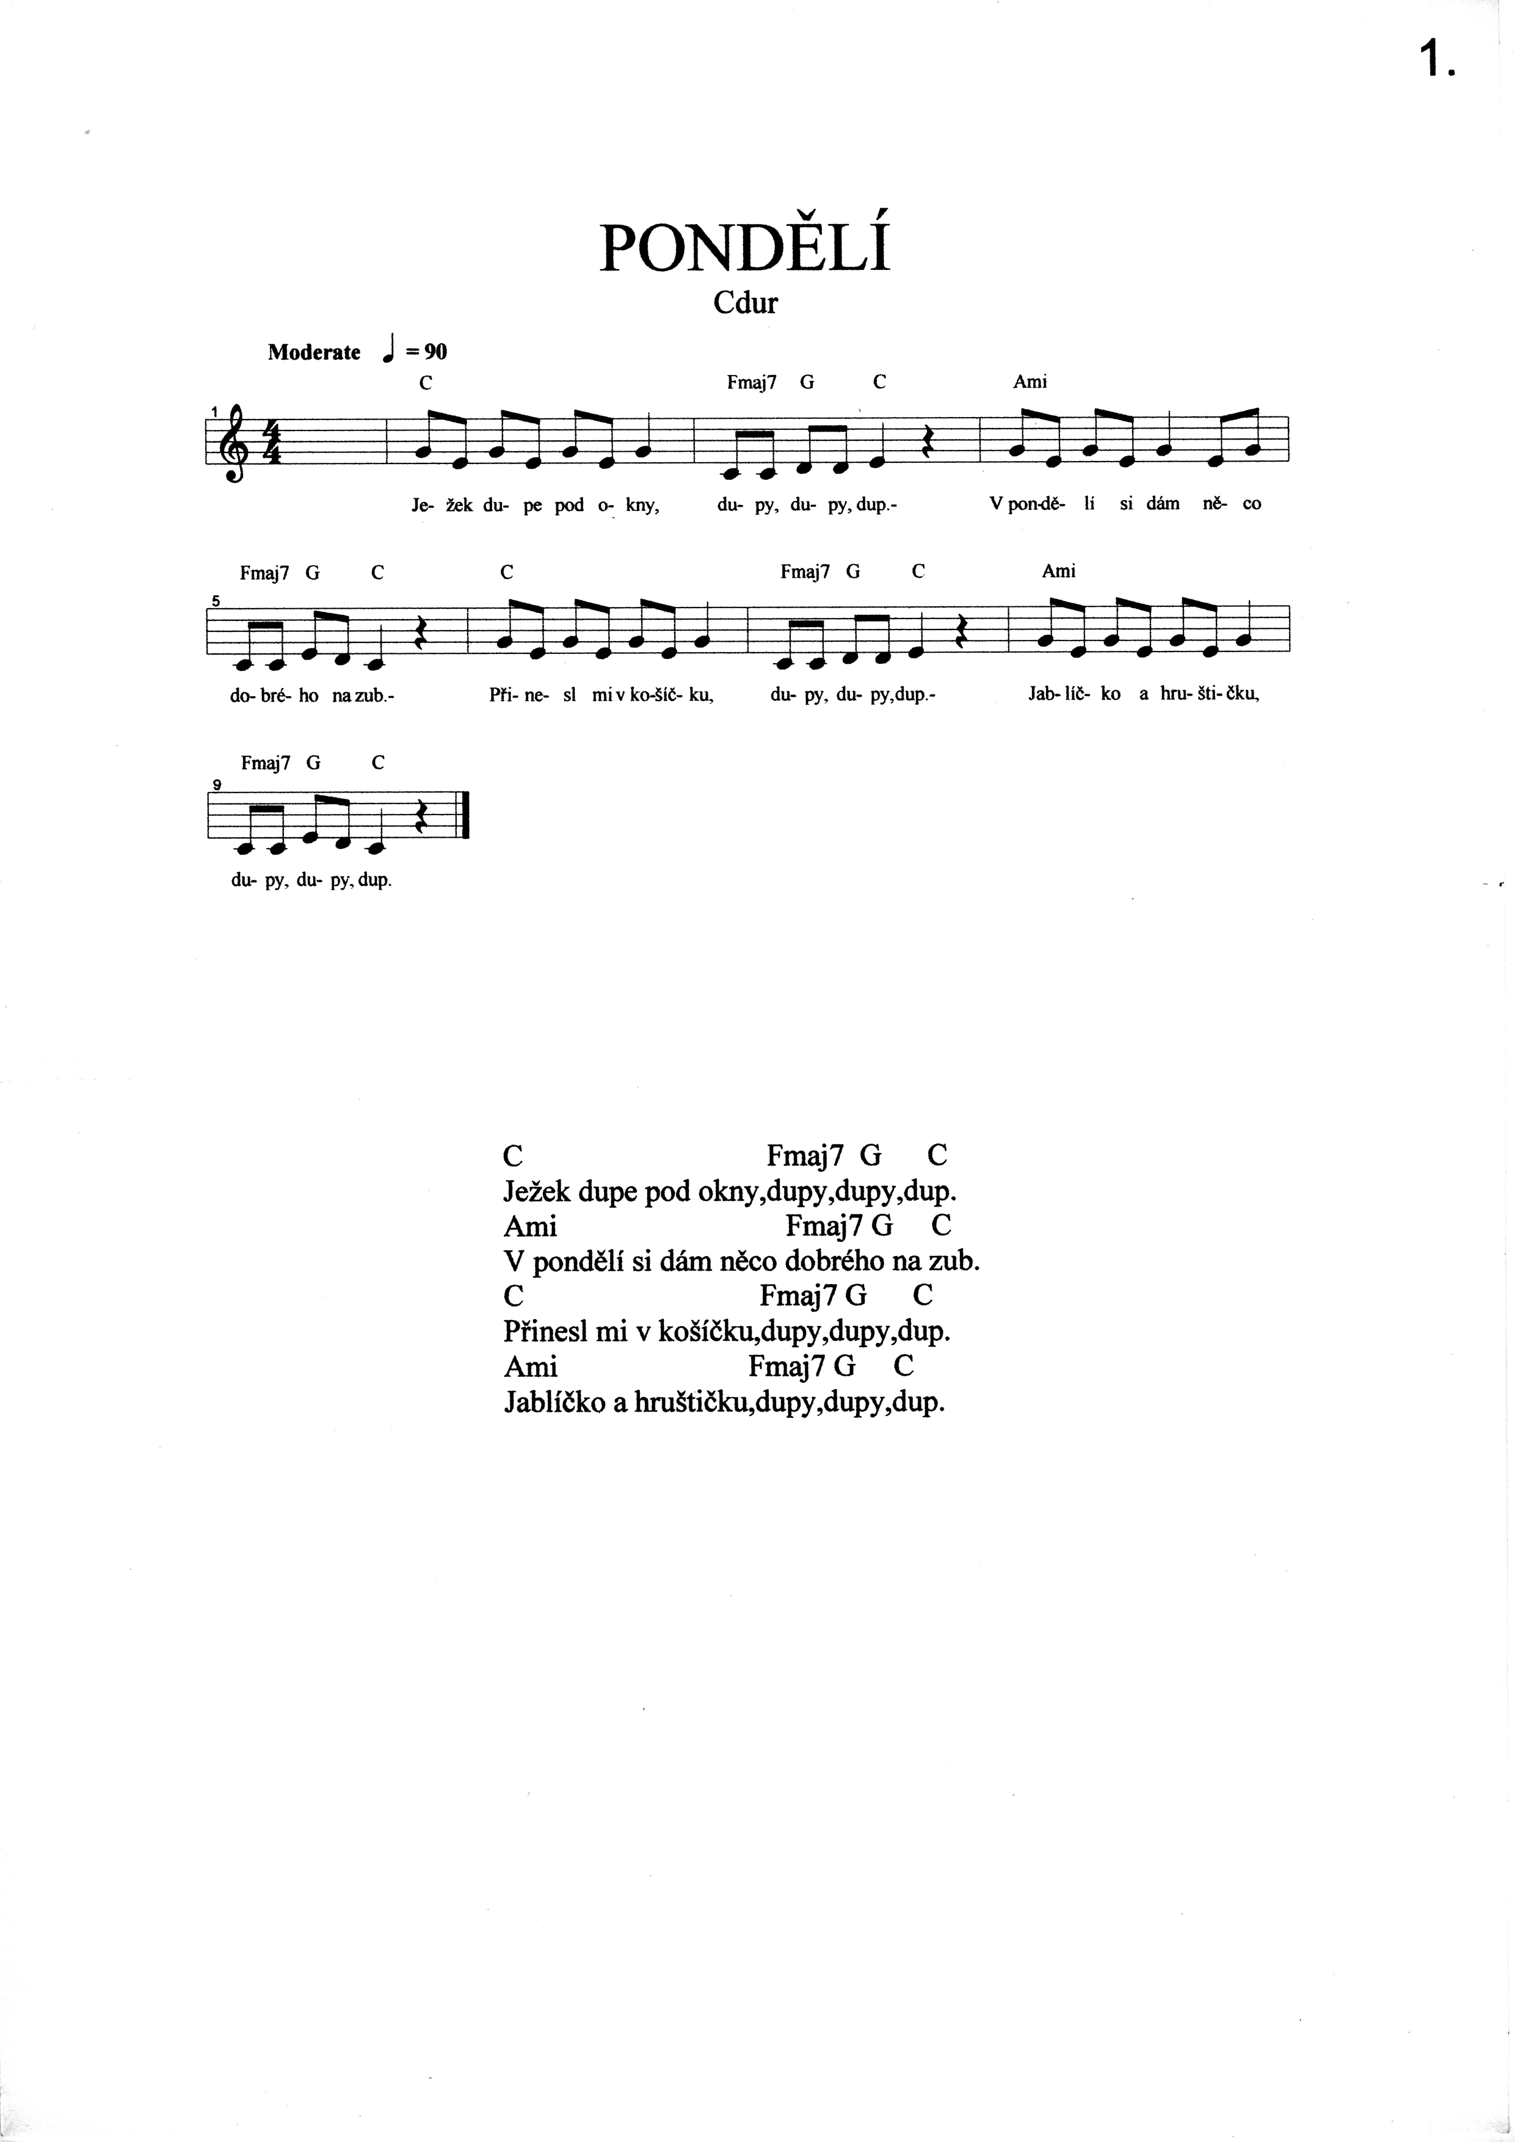
Č.2
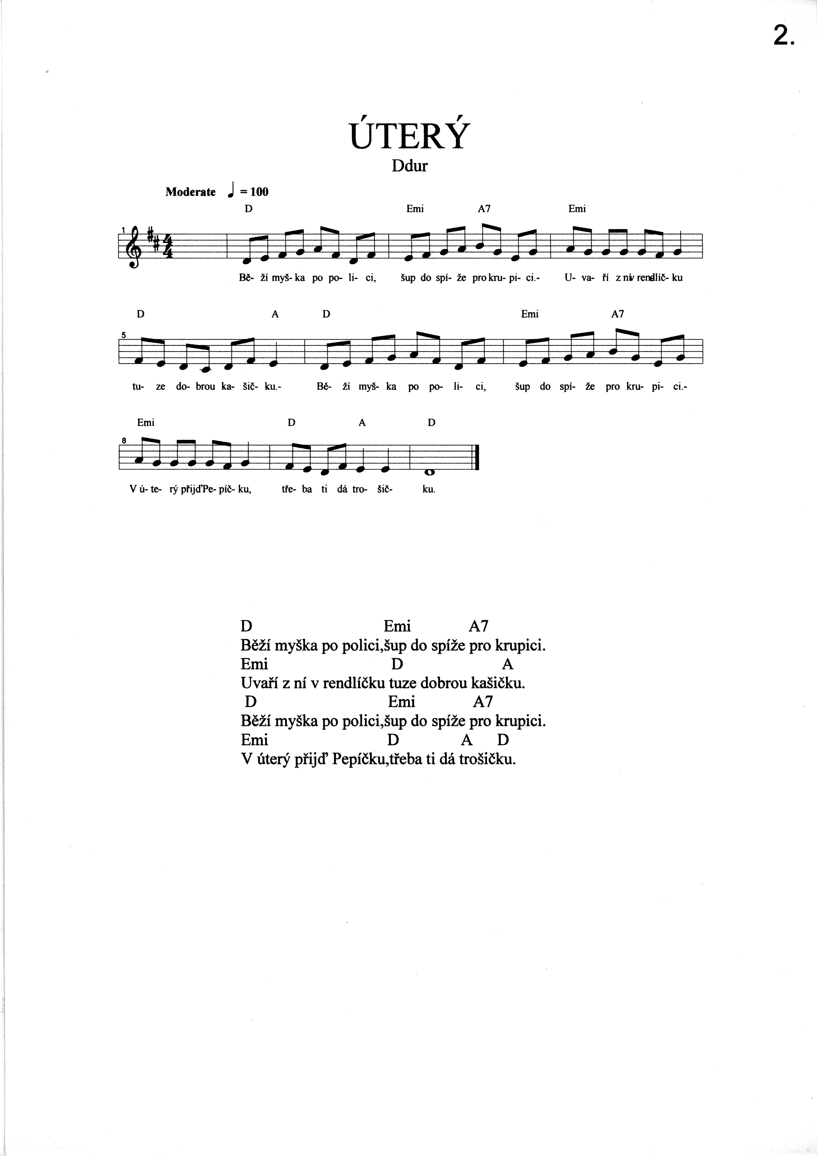
Č.3
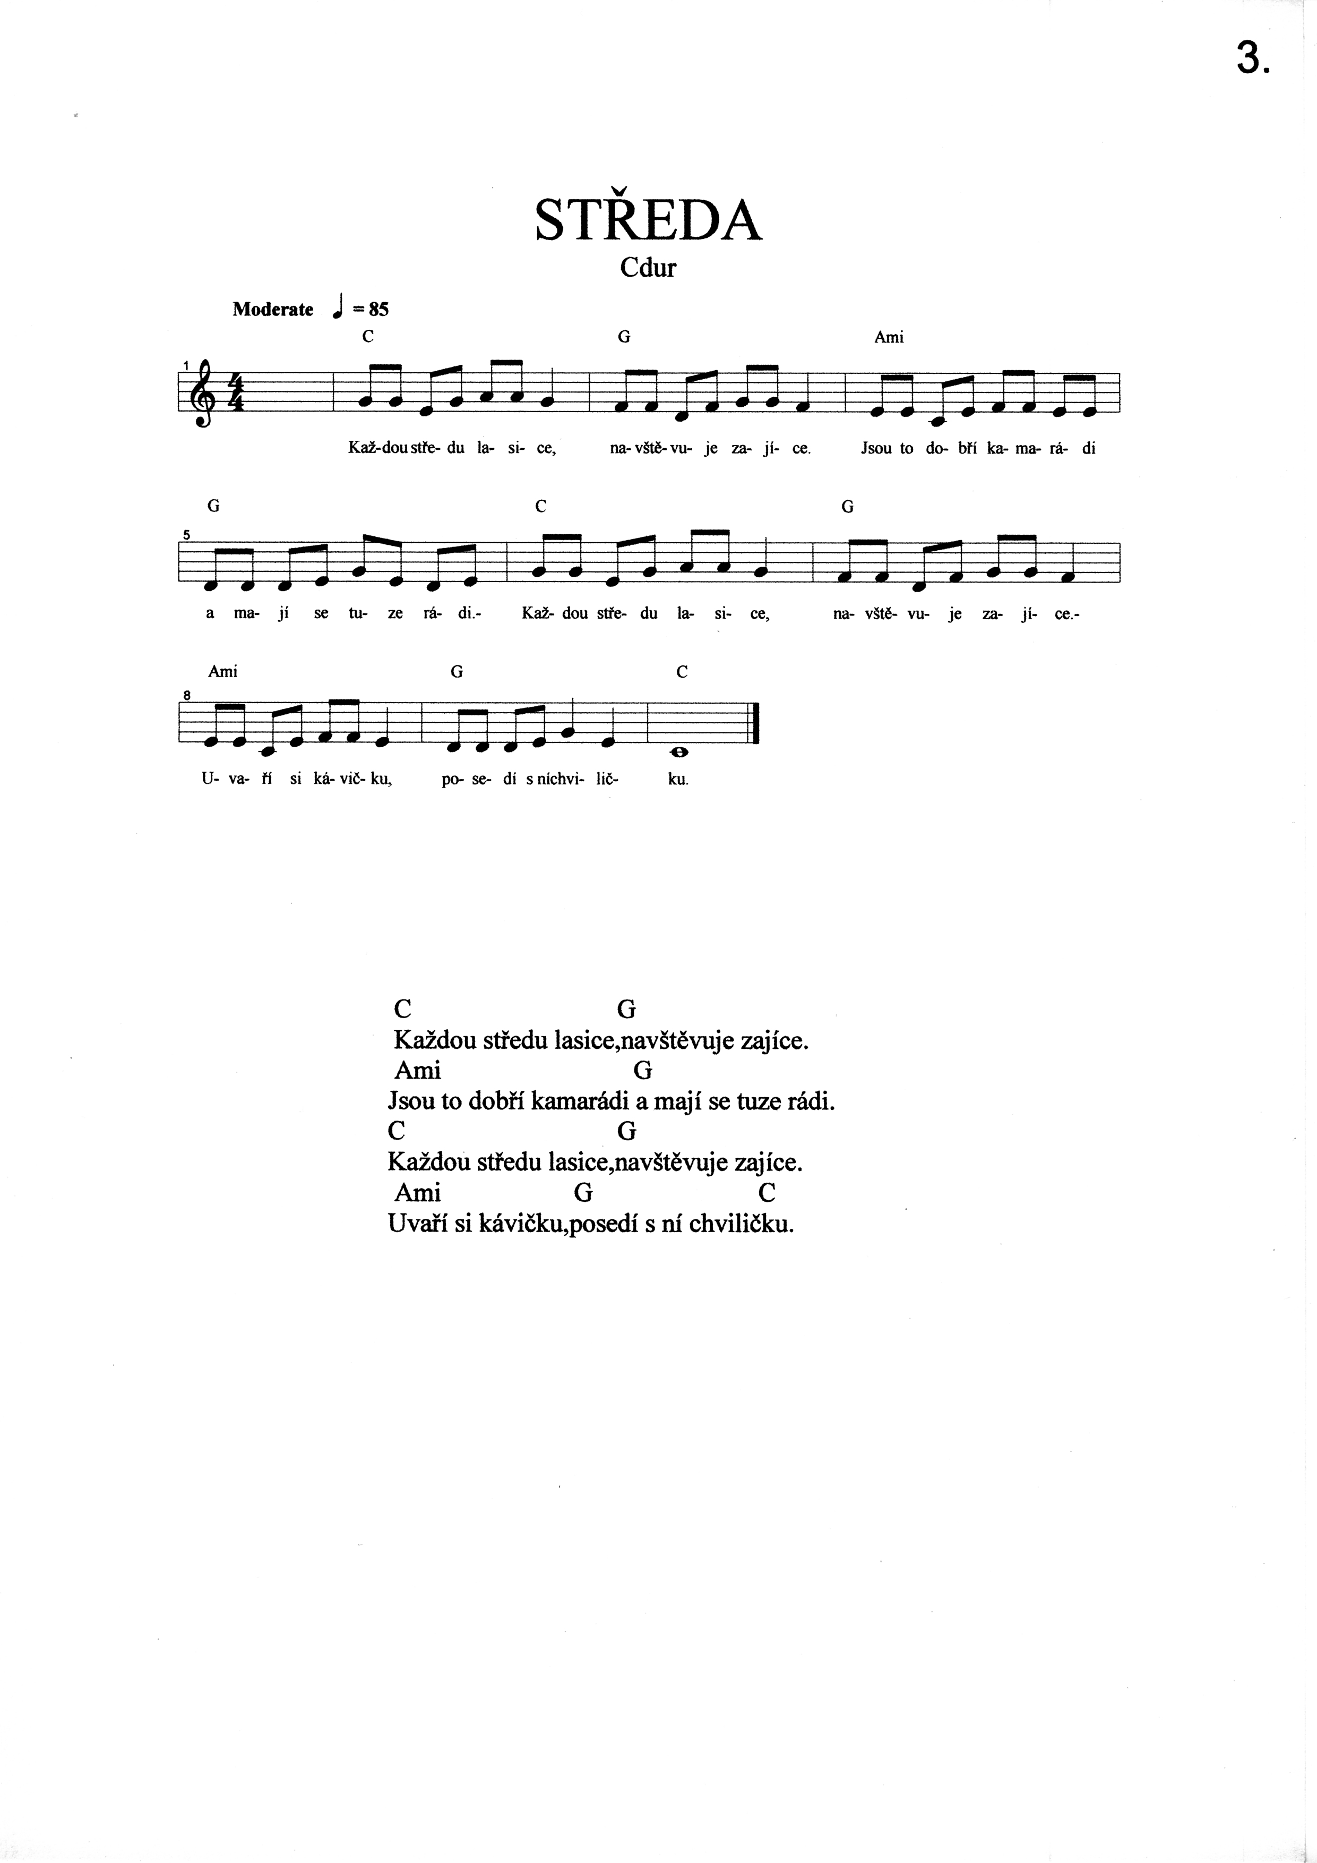
Č.4
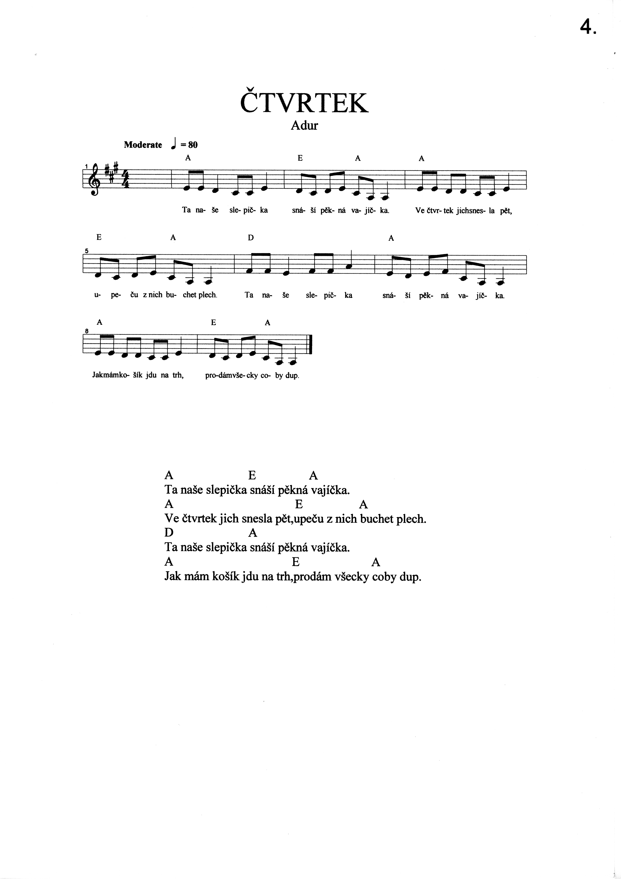
Č.5
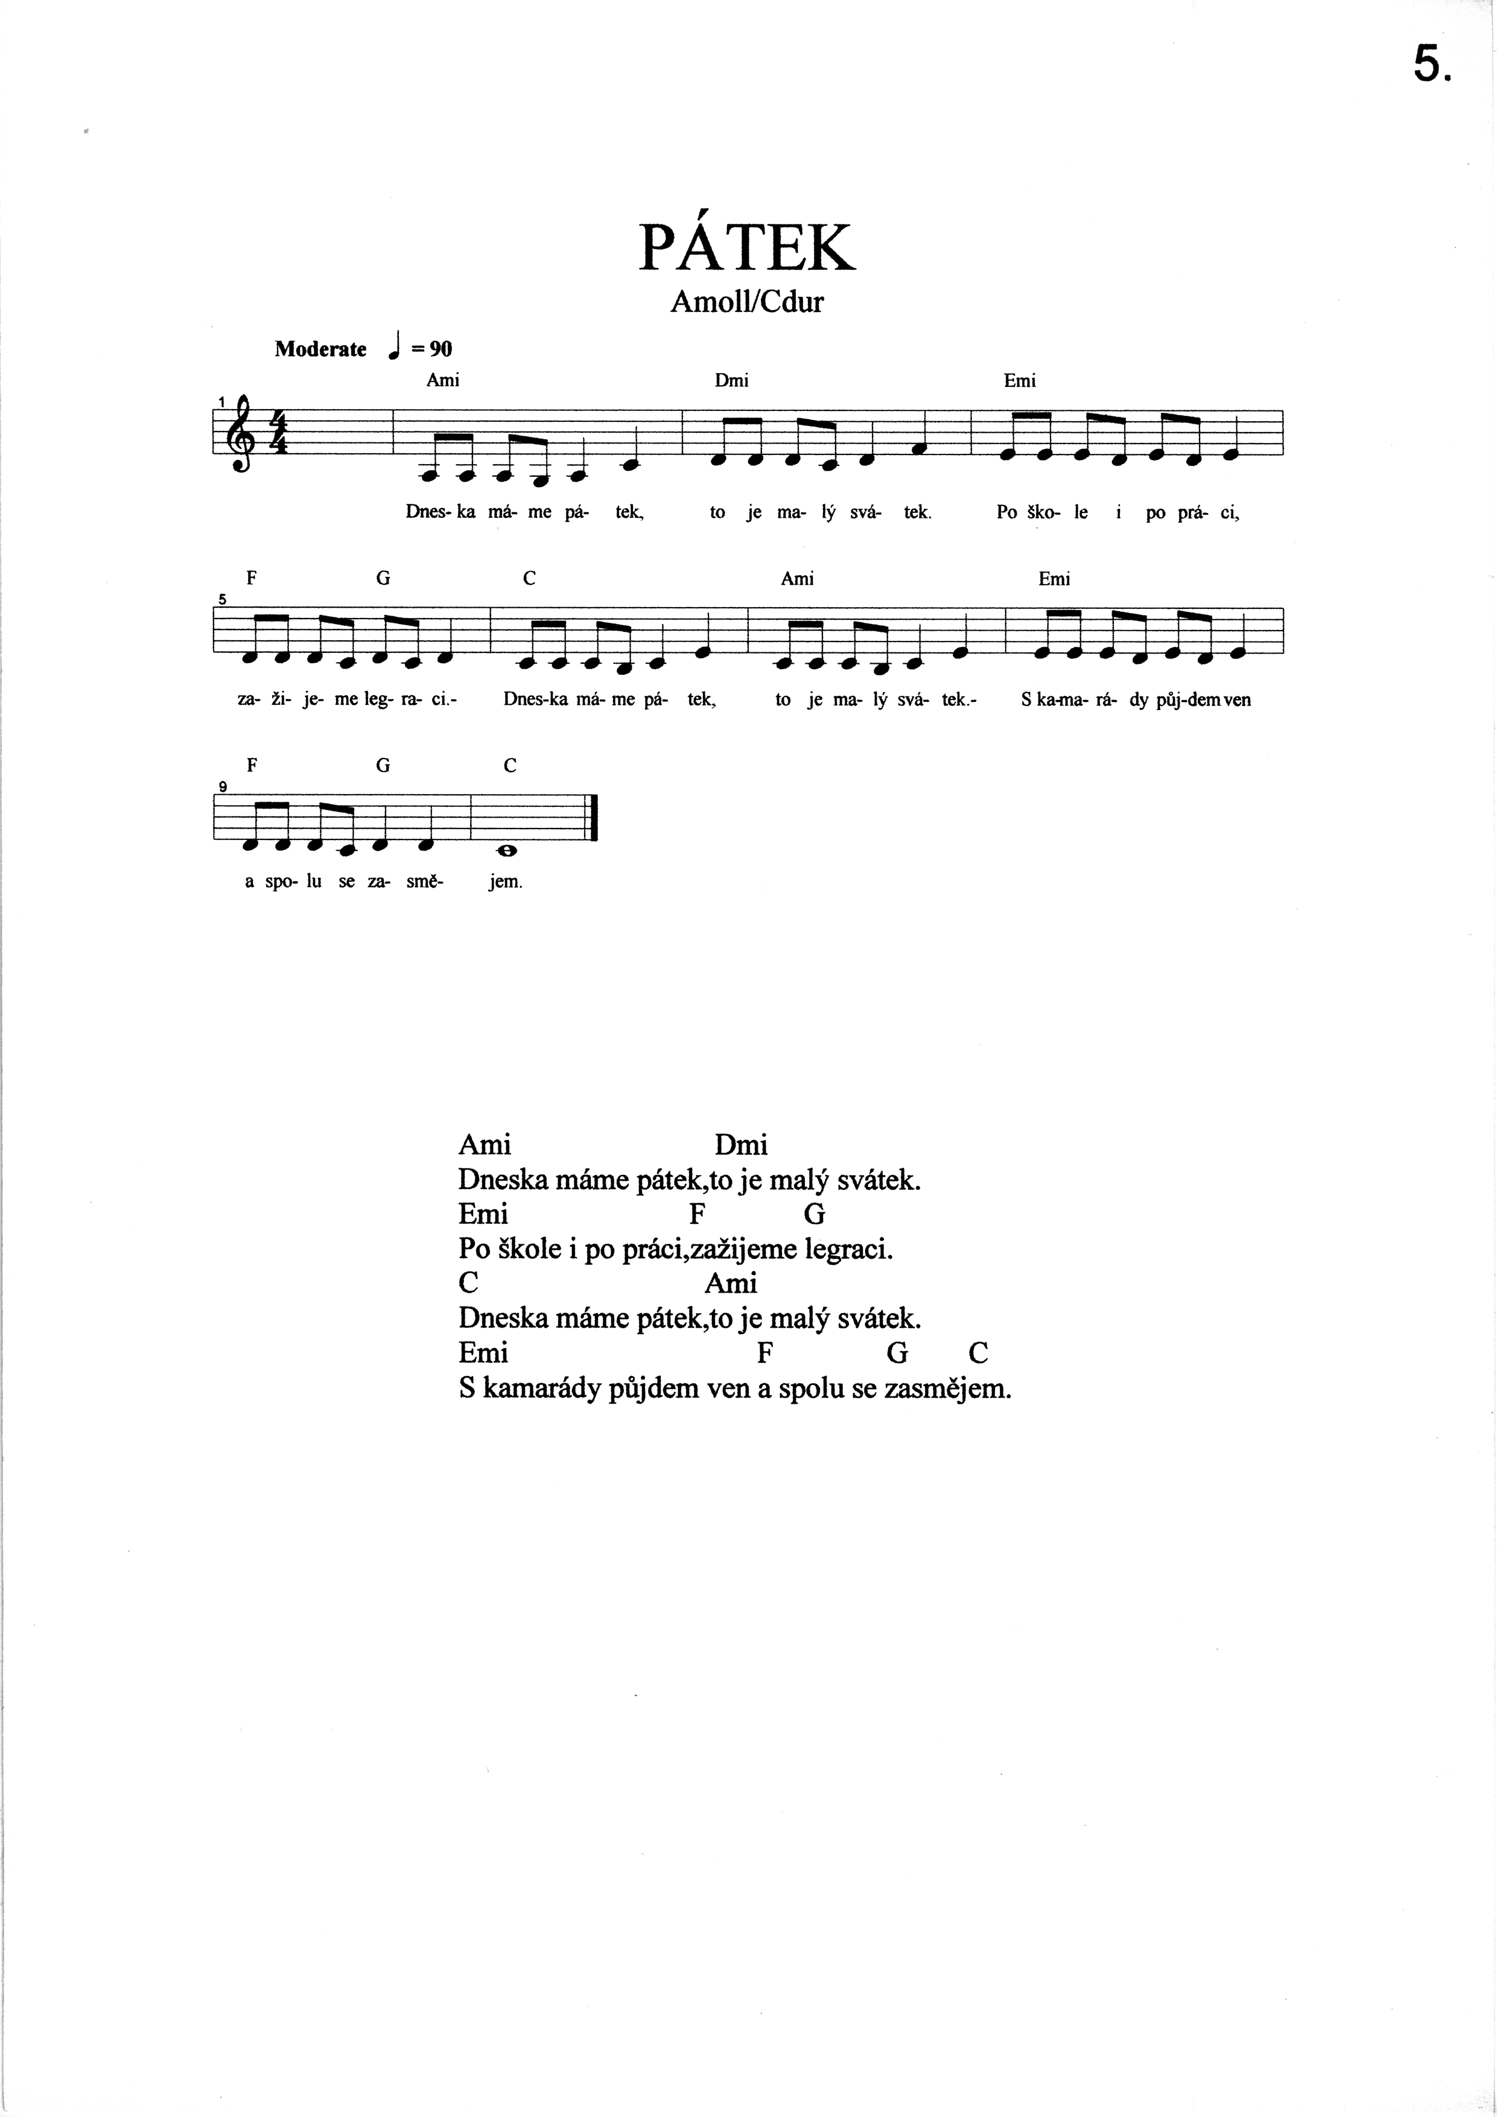
Č.6
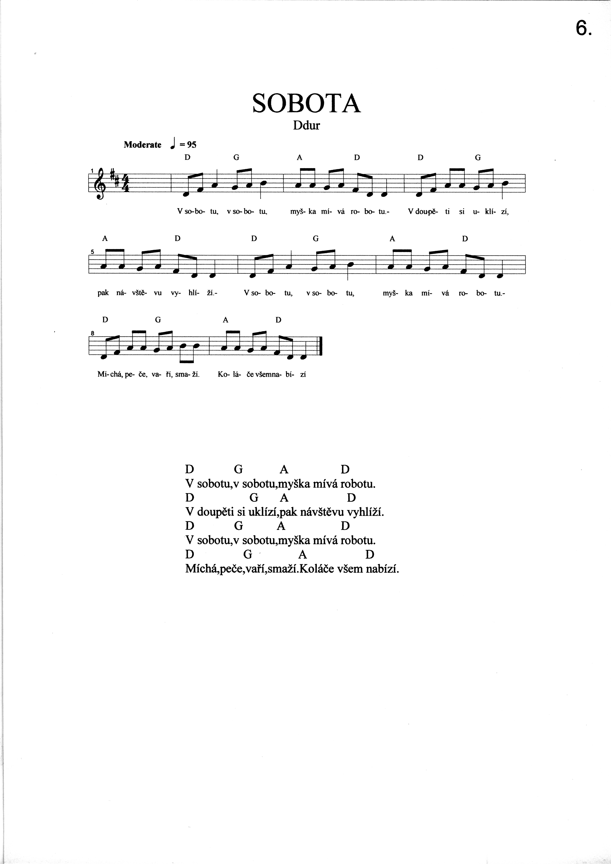
Č.7
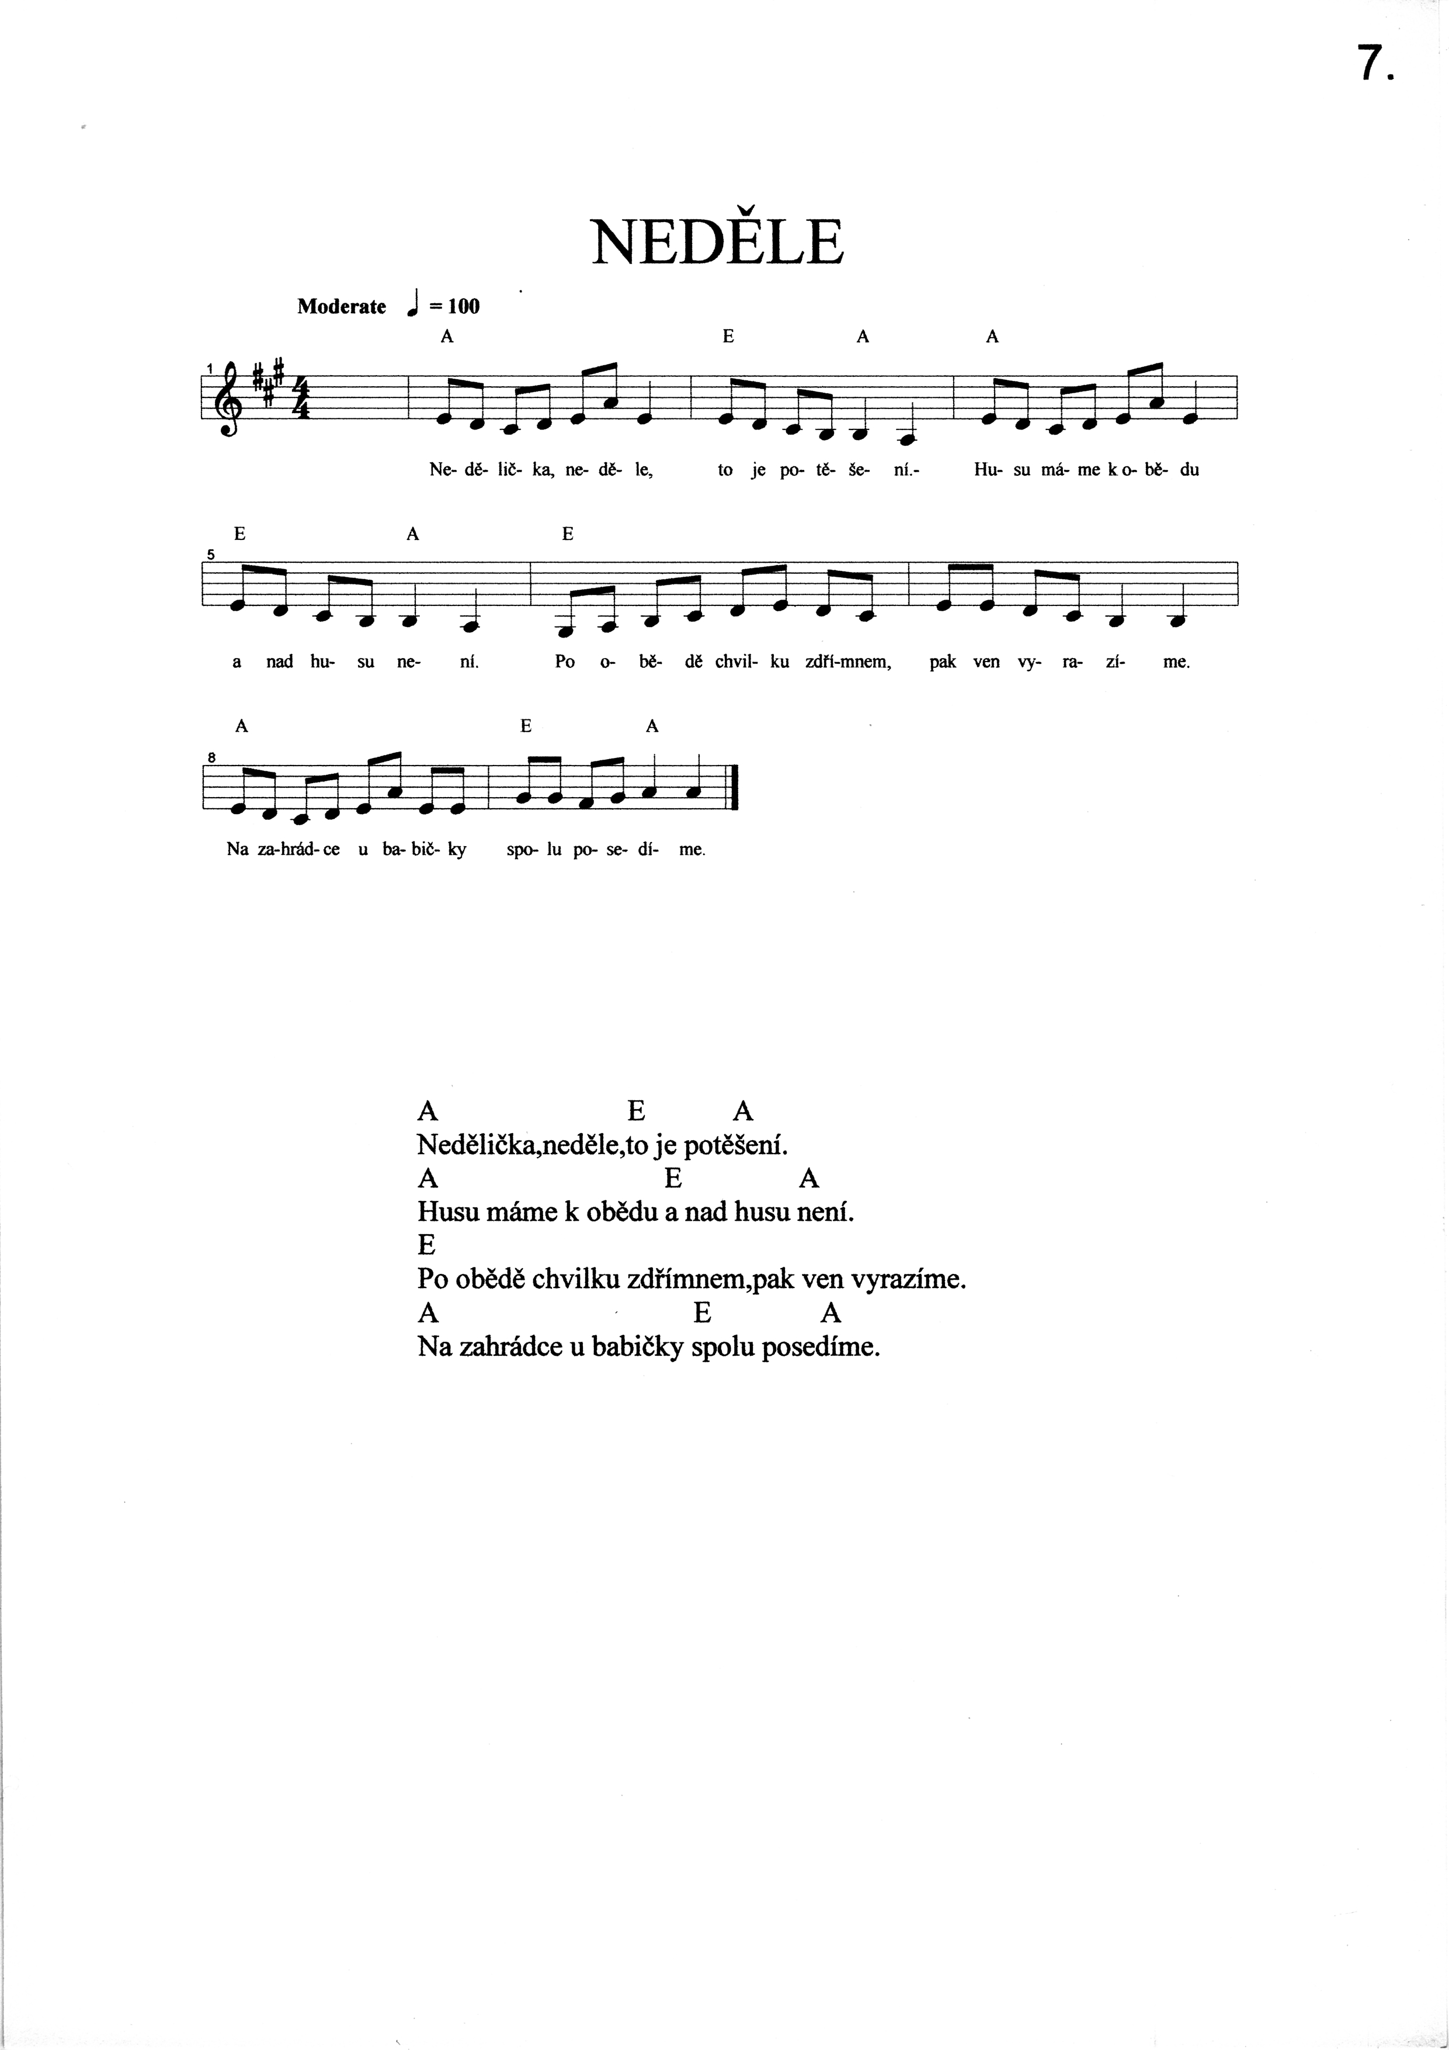
Č.8
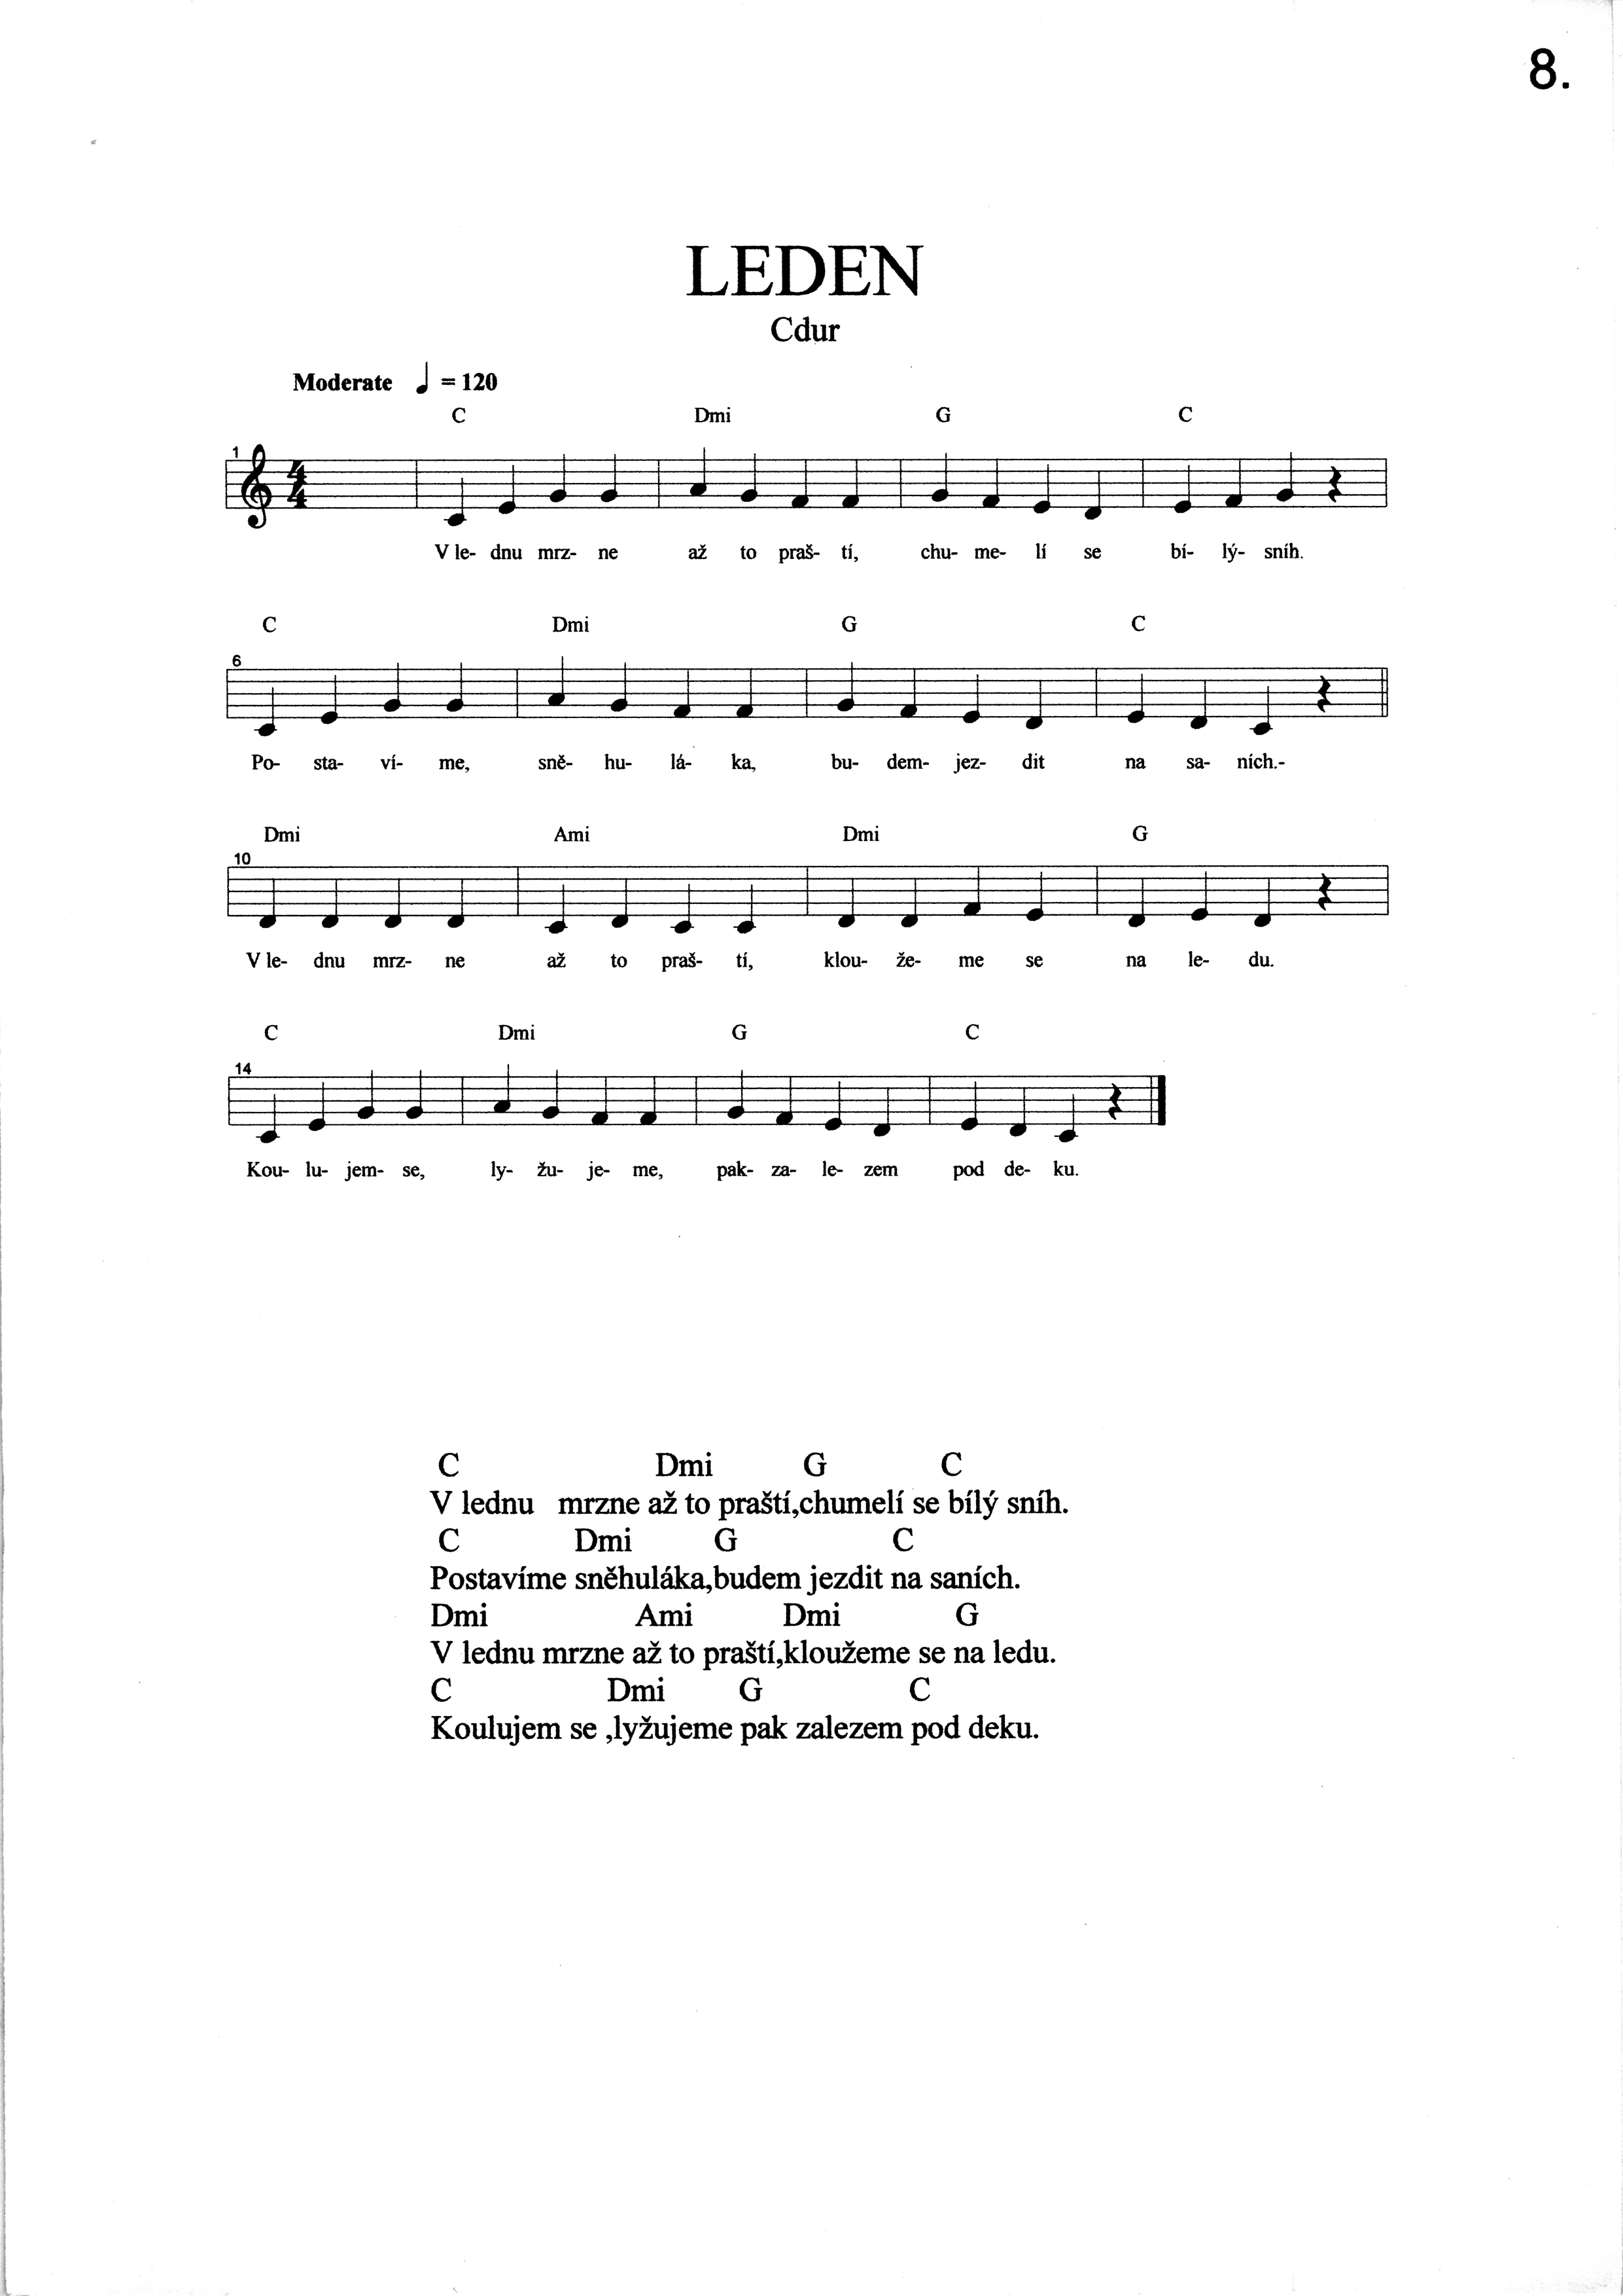
Č.9
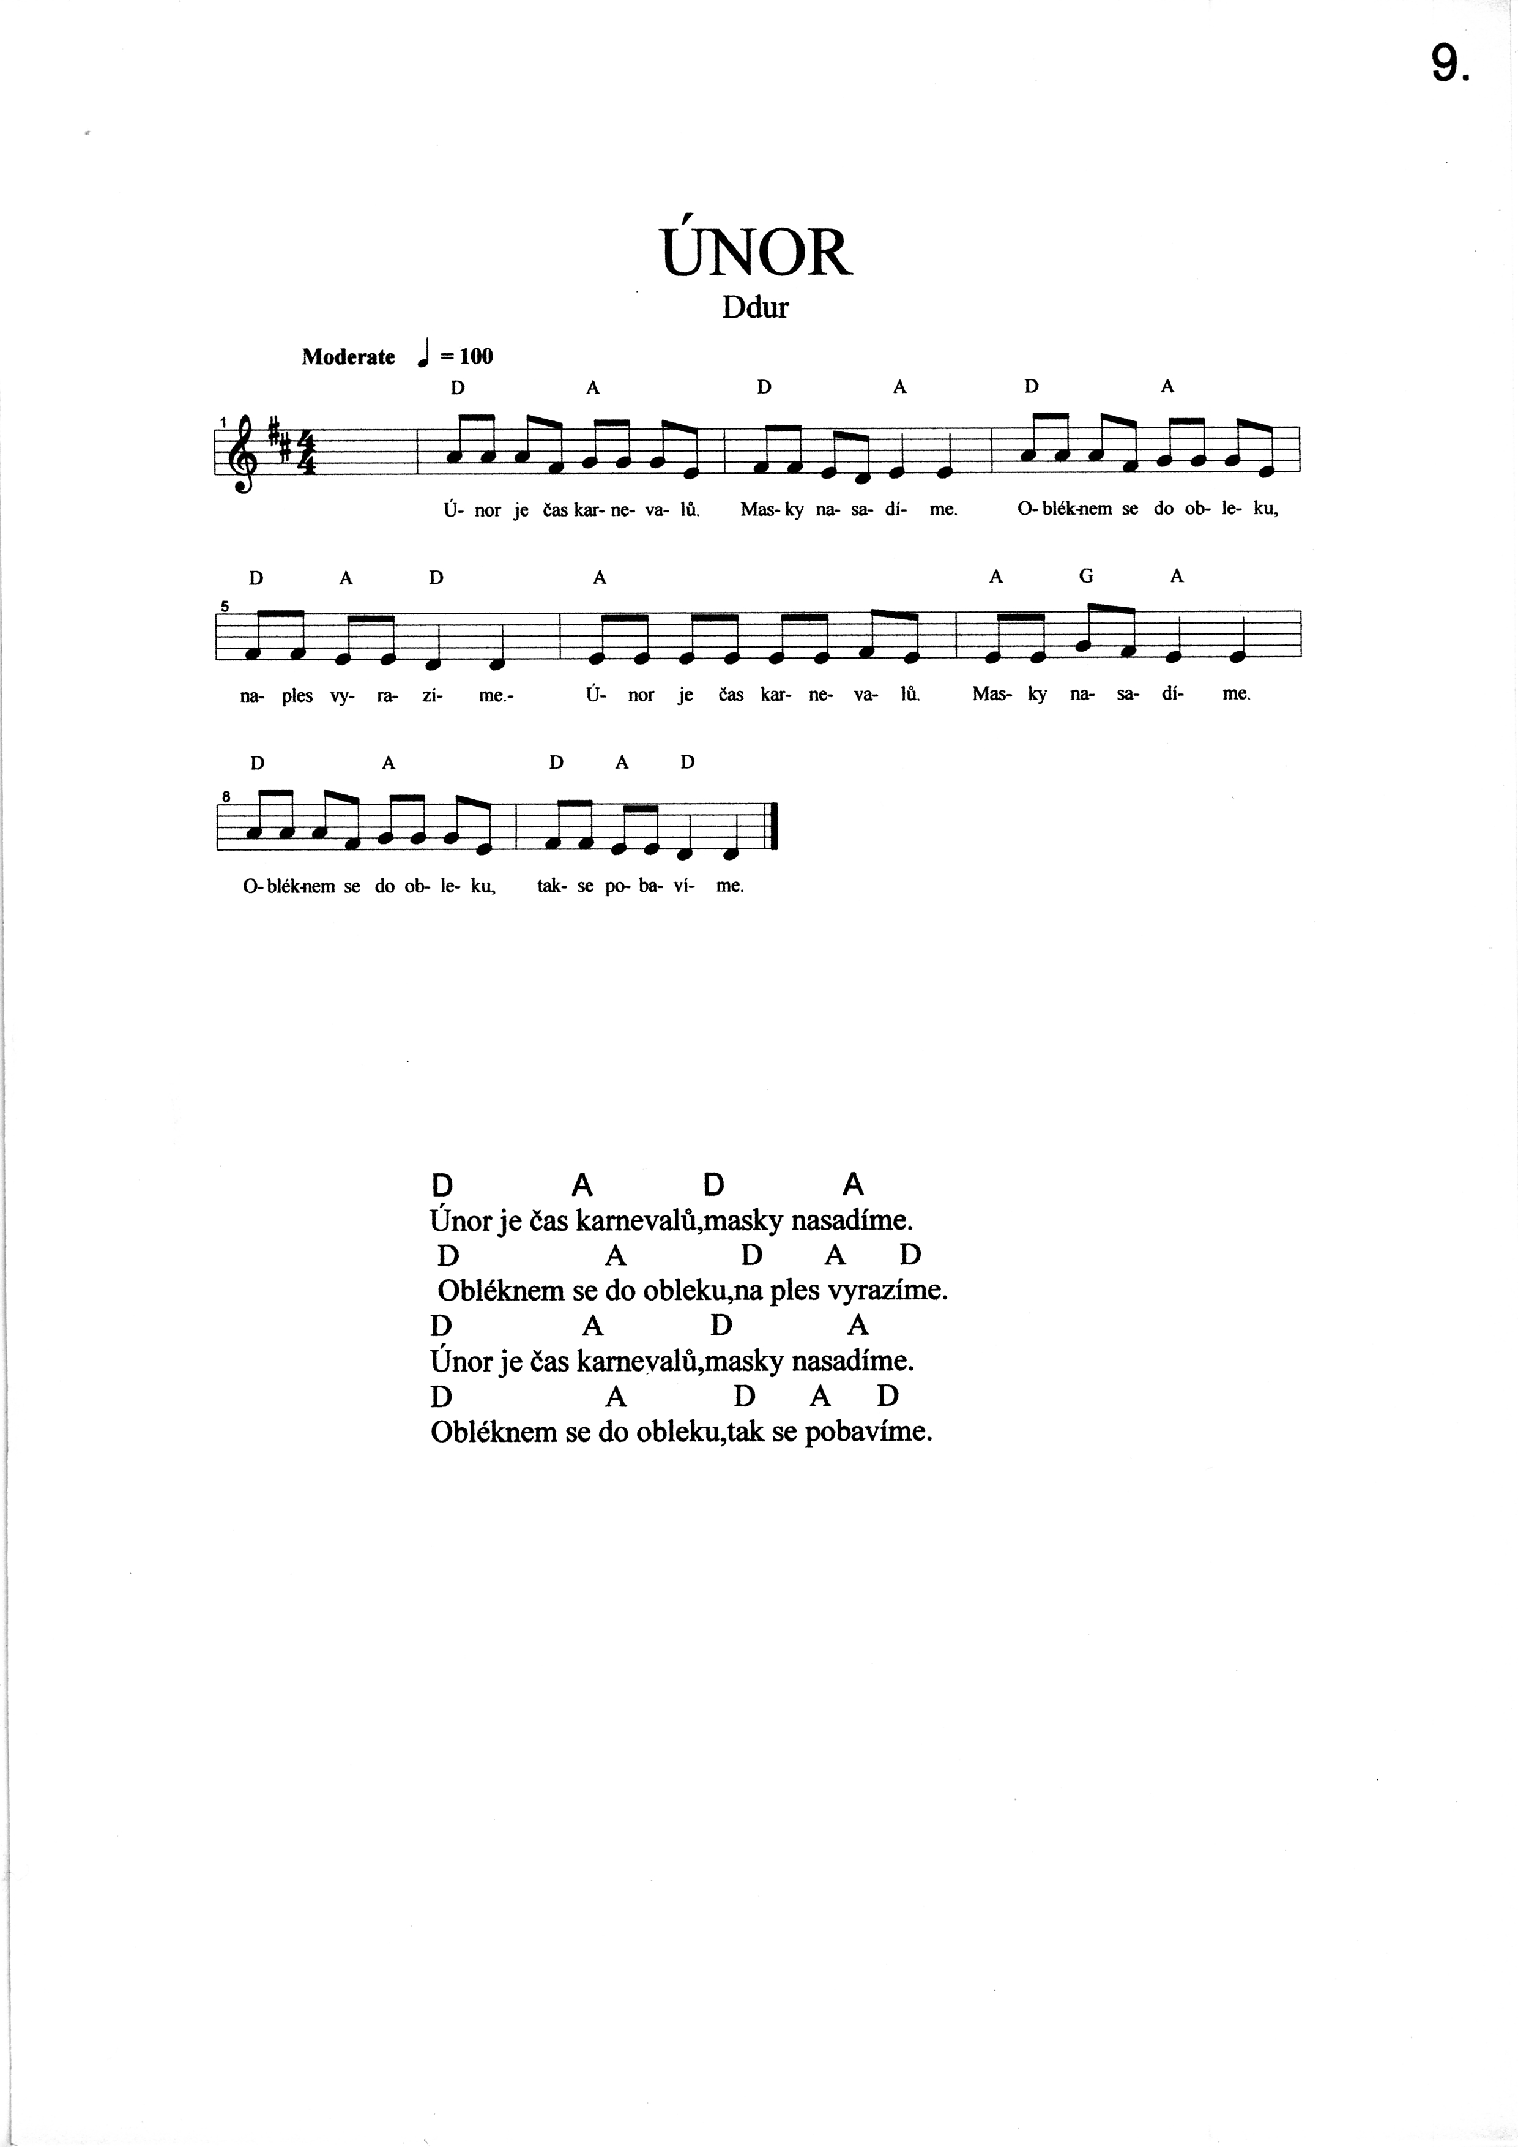
Č.10
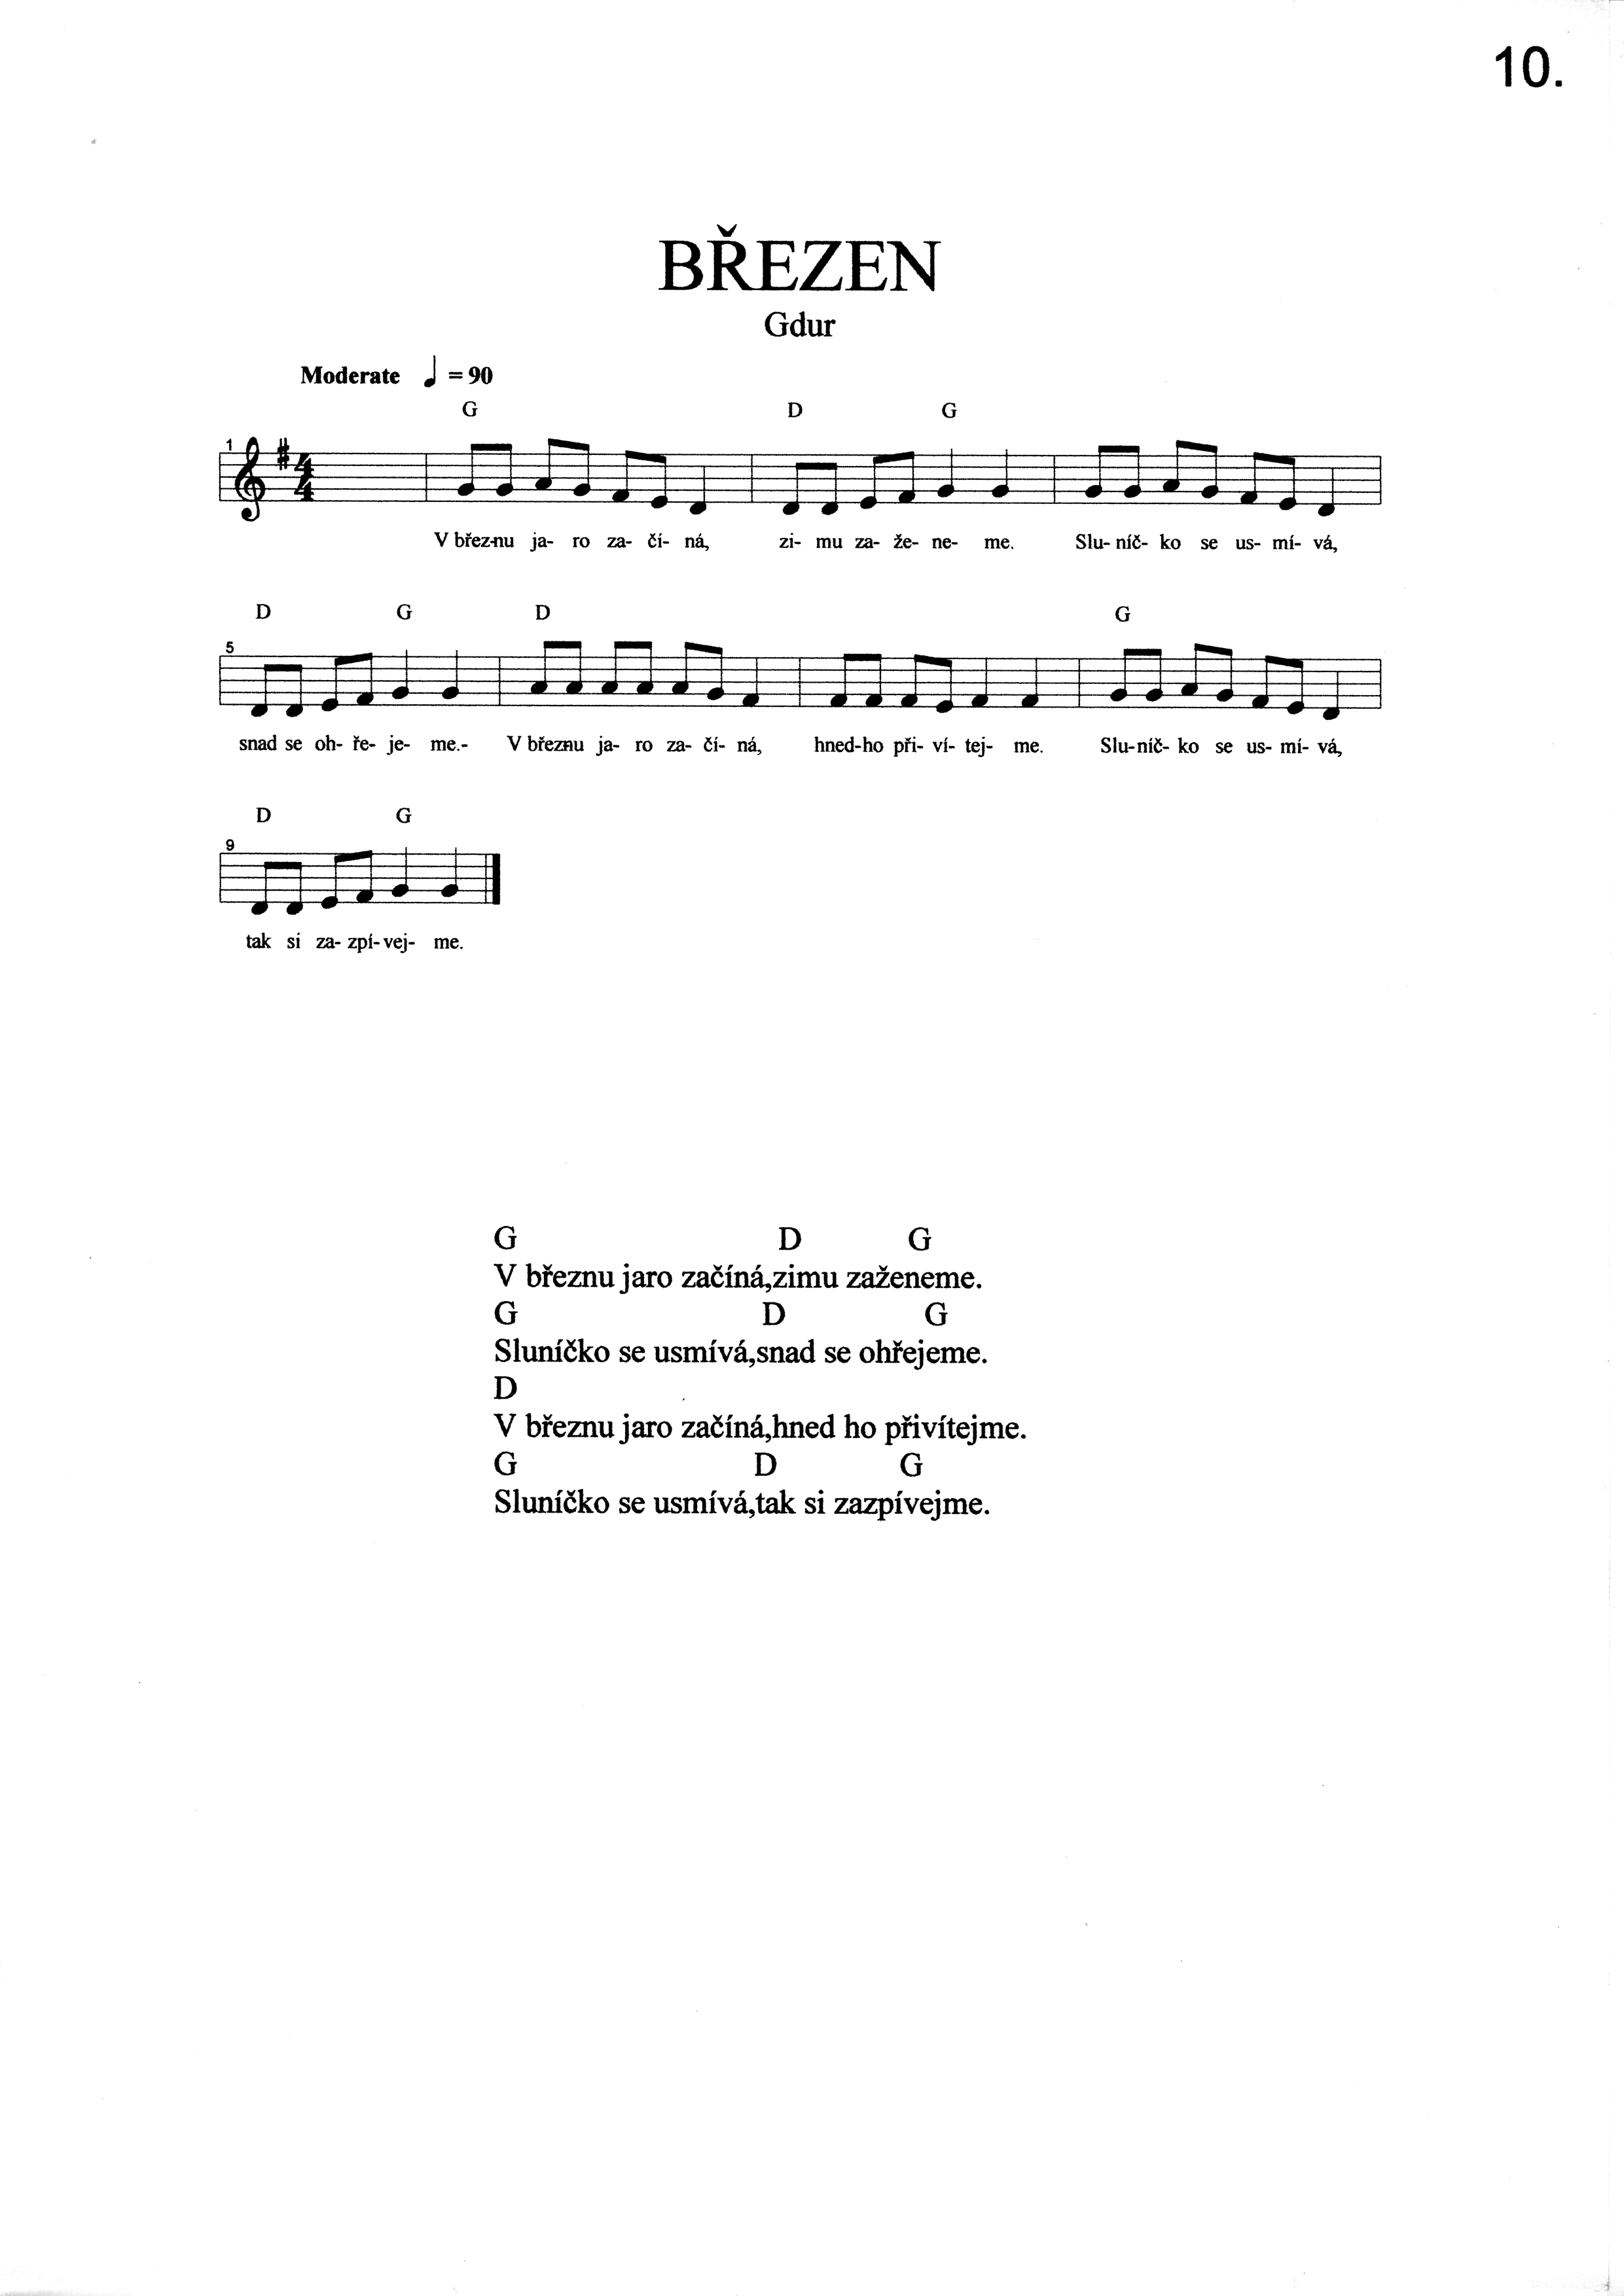
Č.11
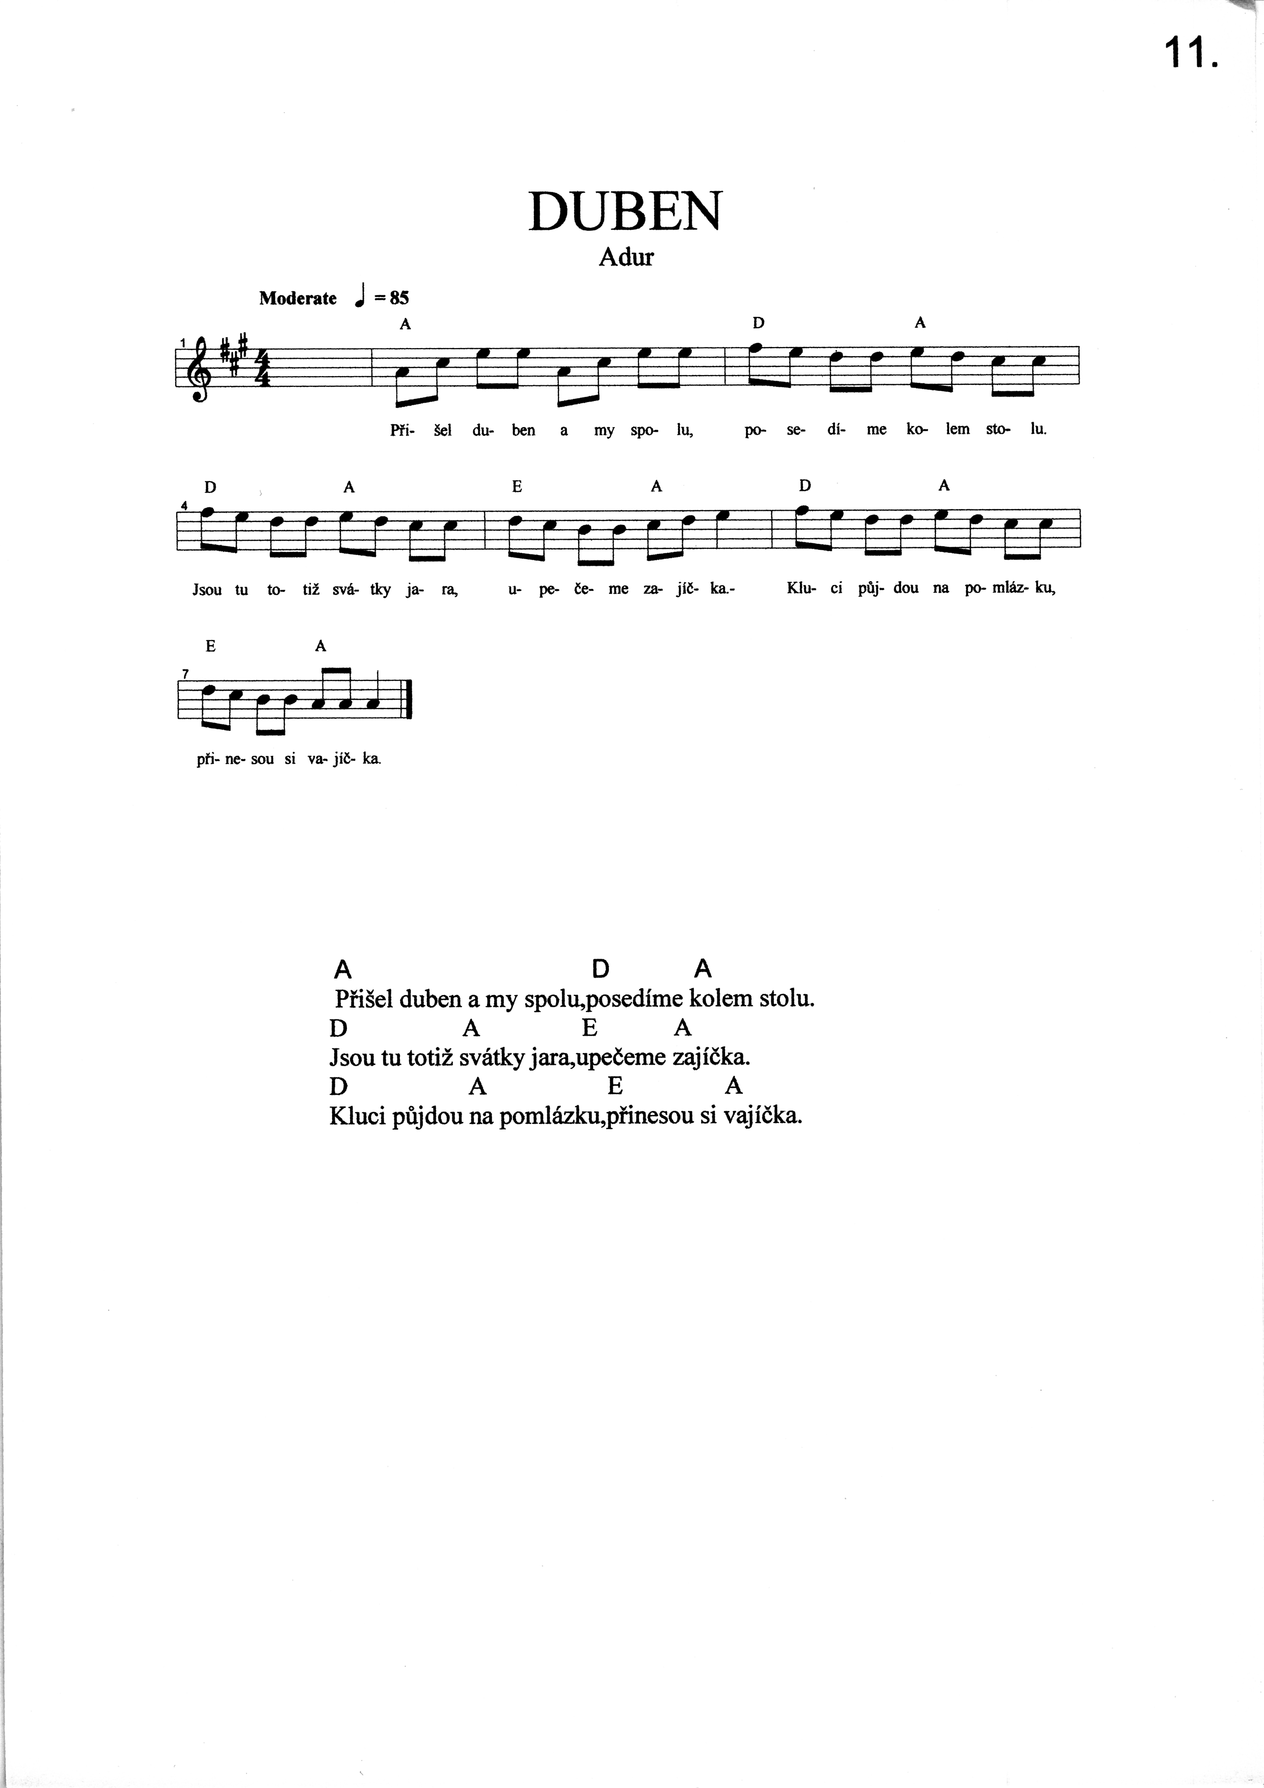
Č.12
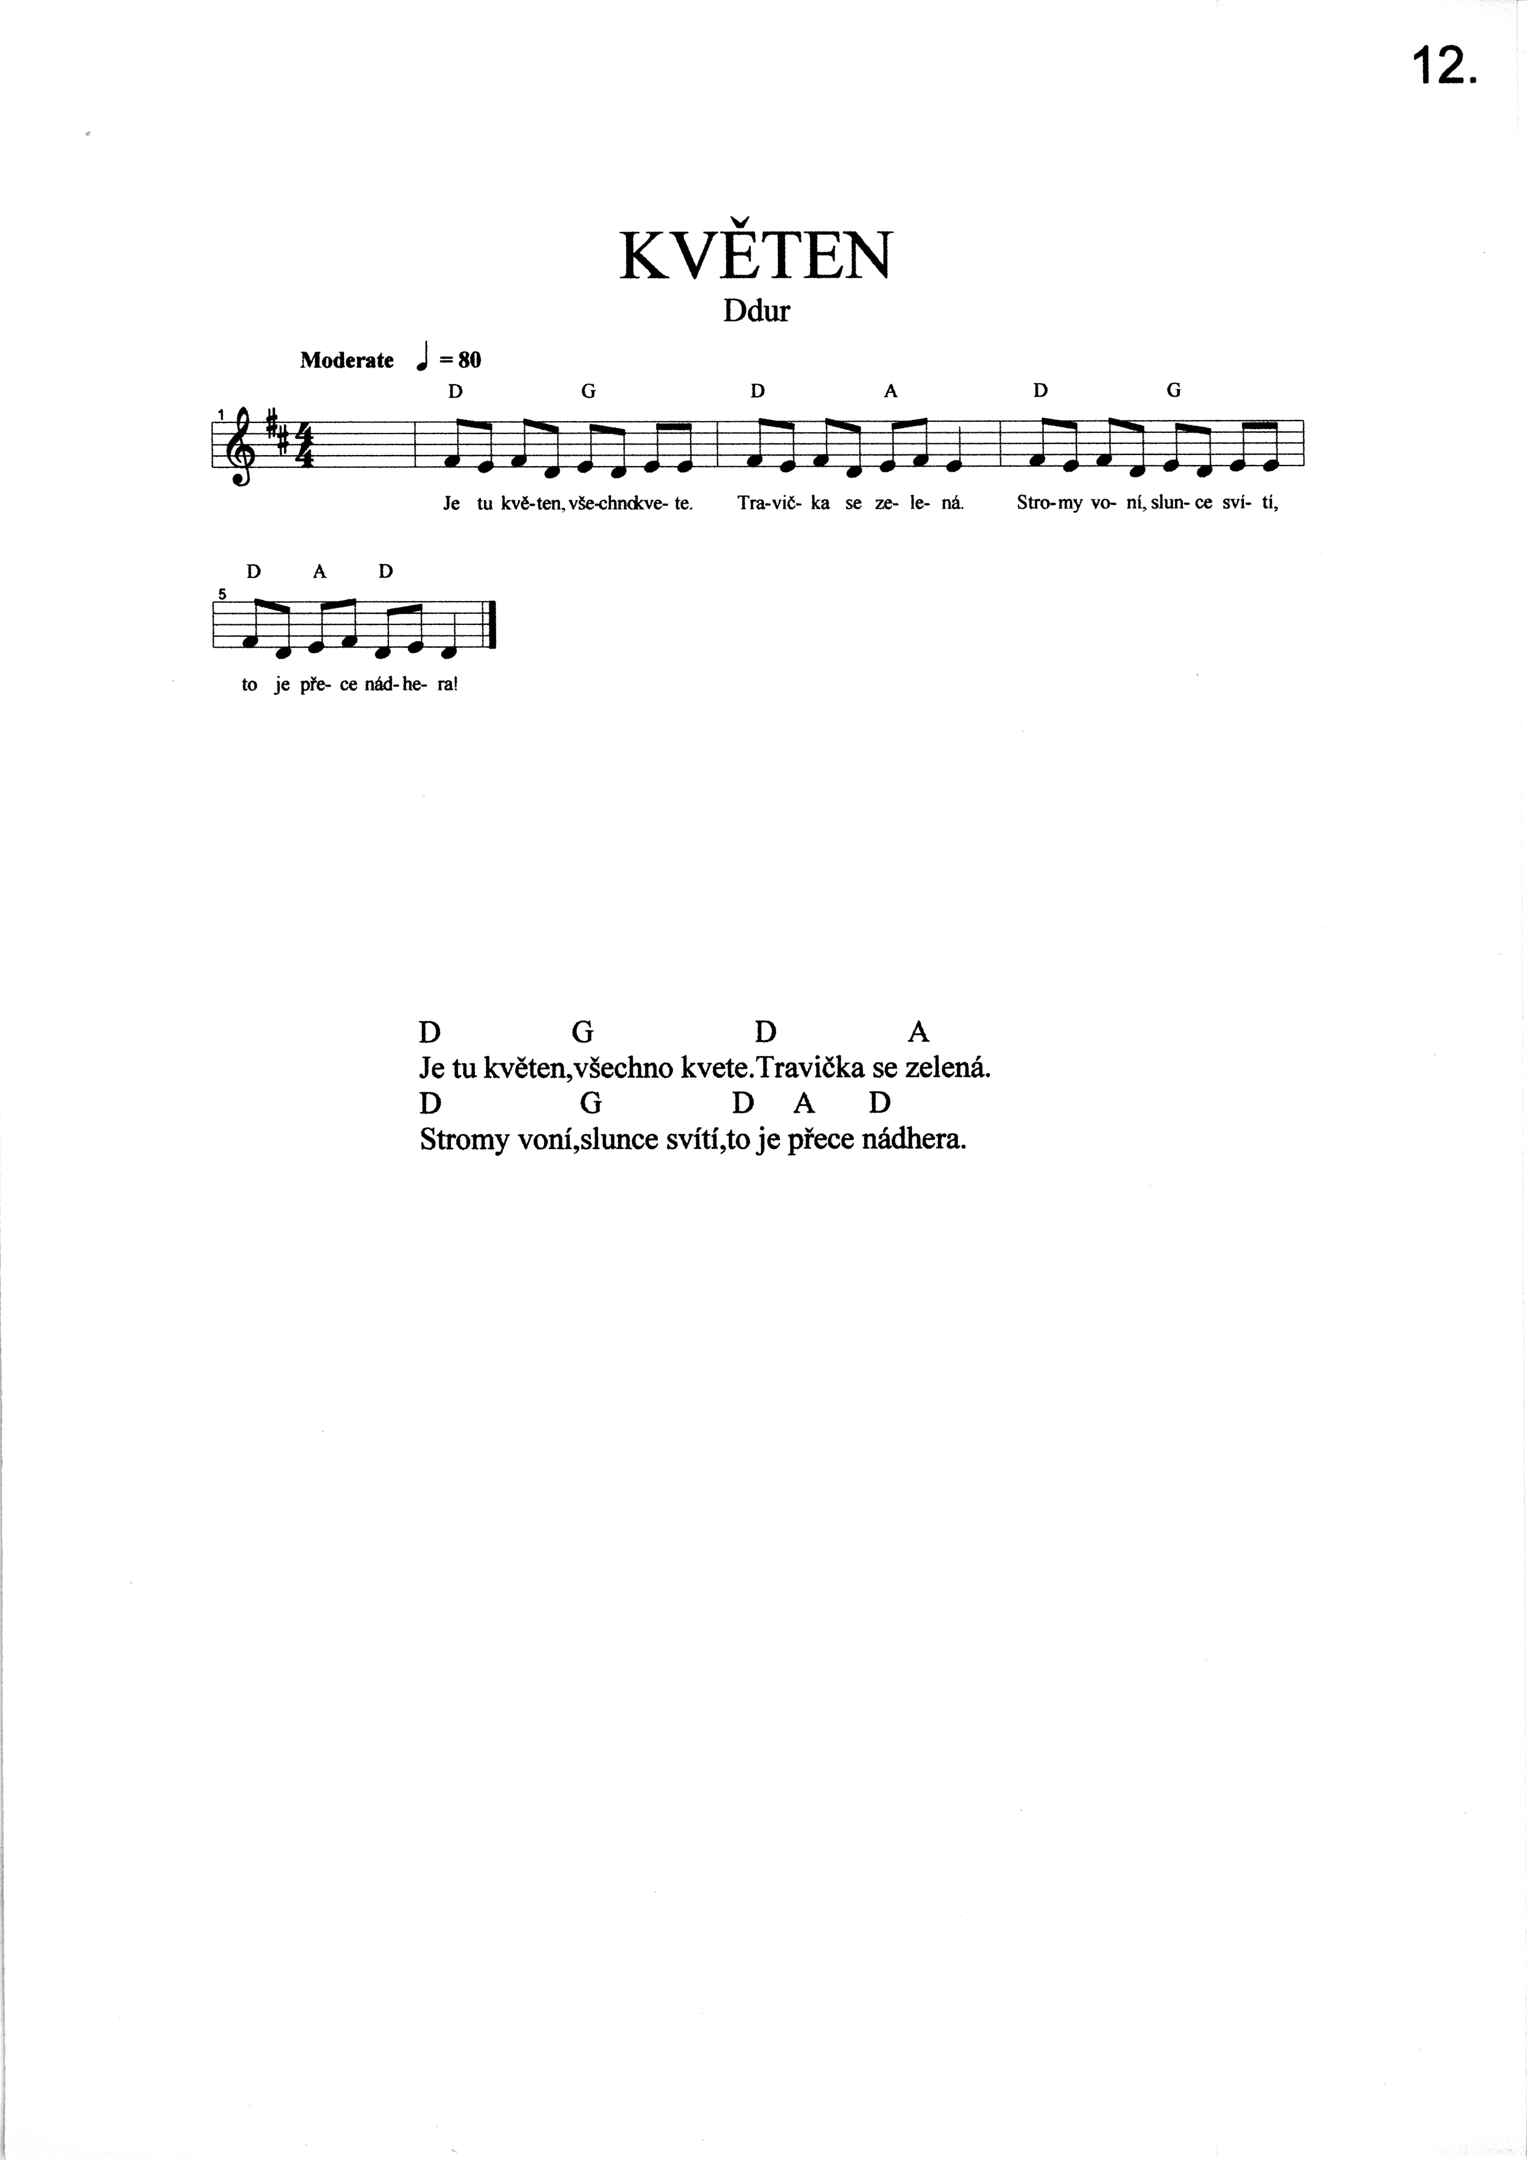
Č.13
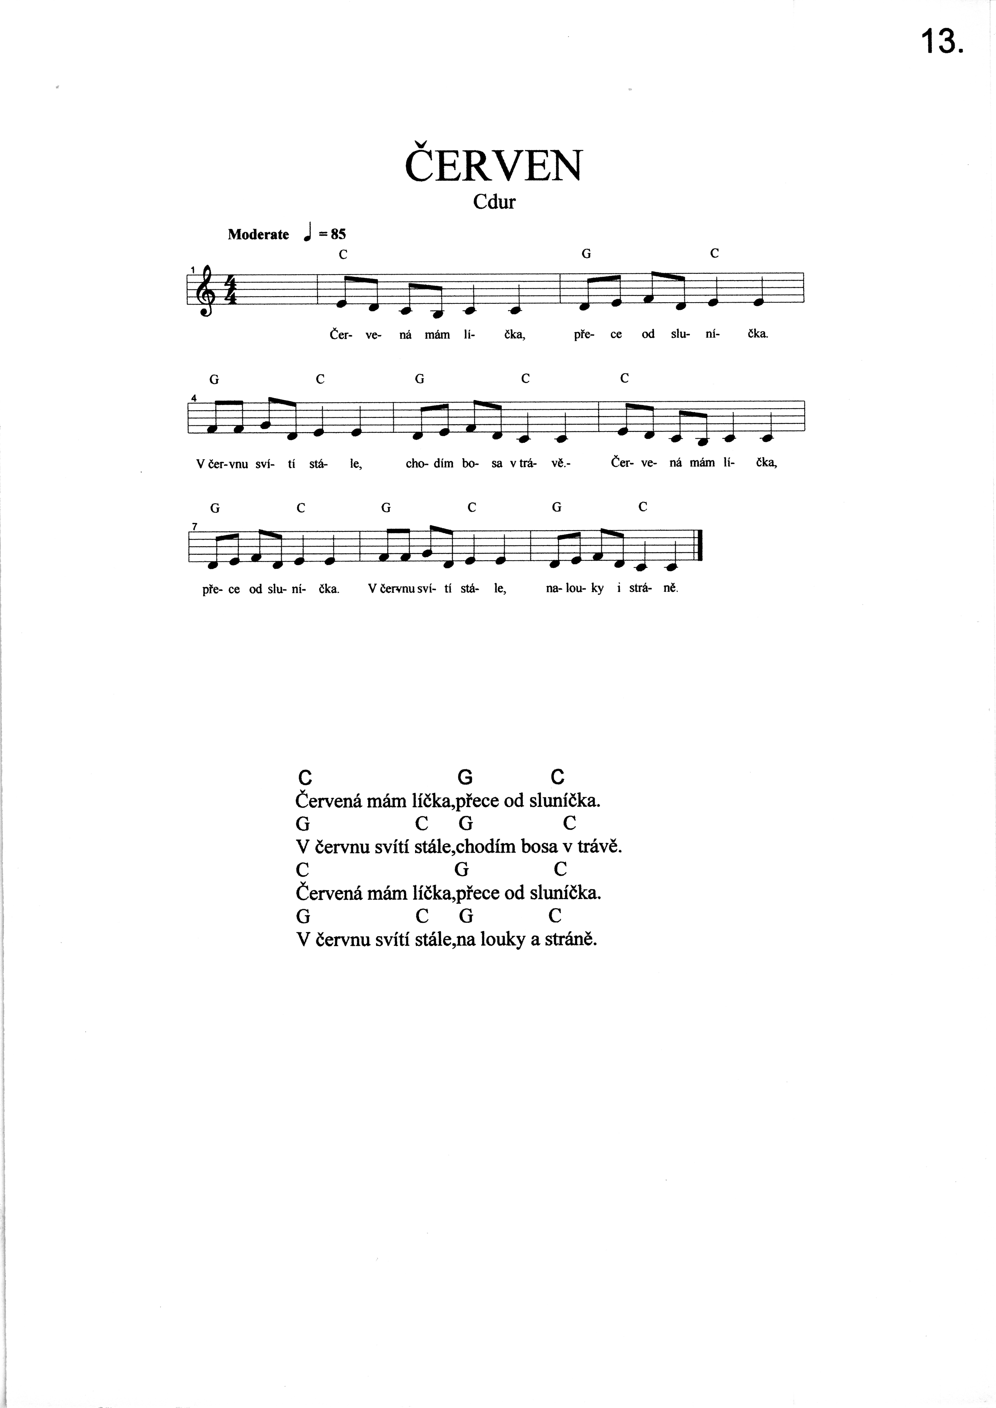
Č.14
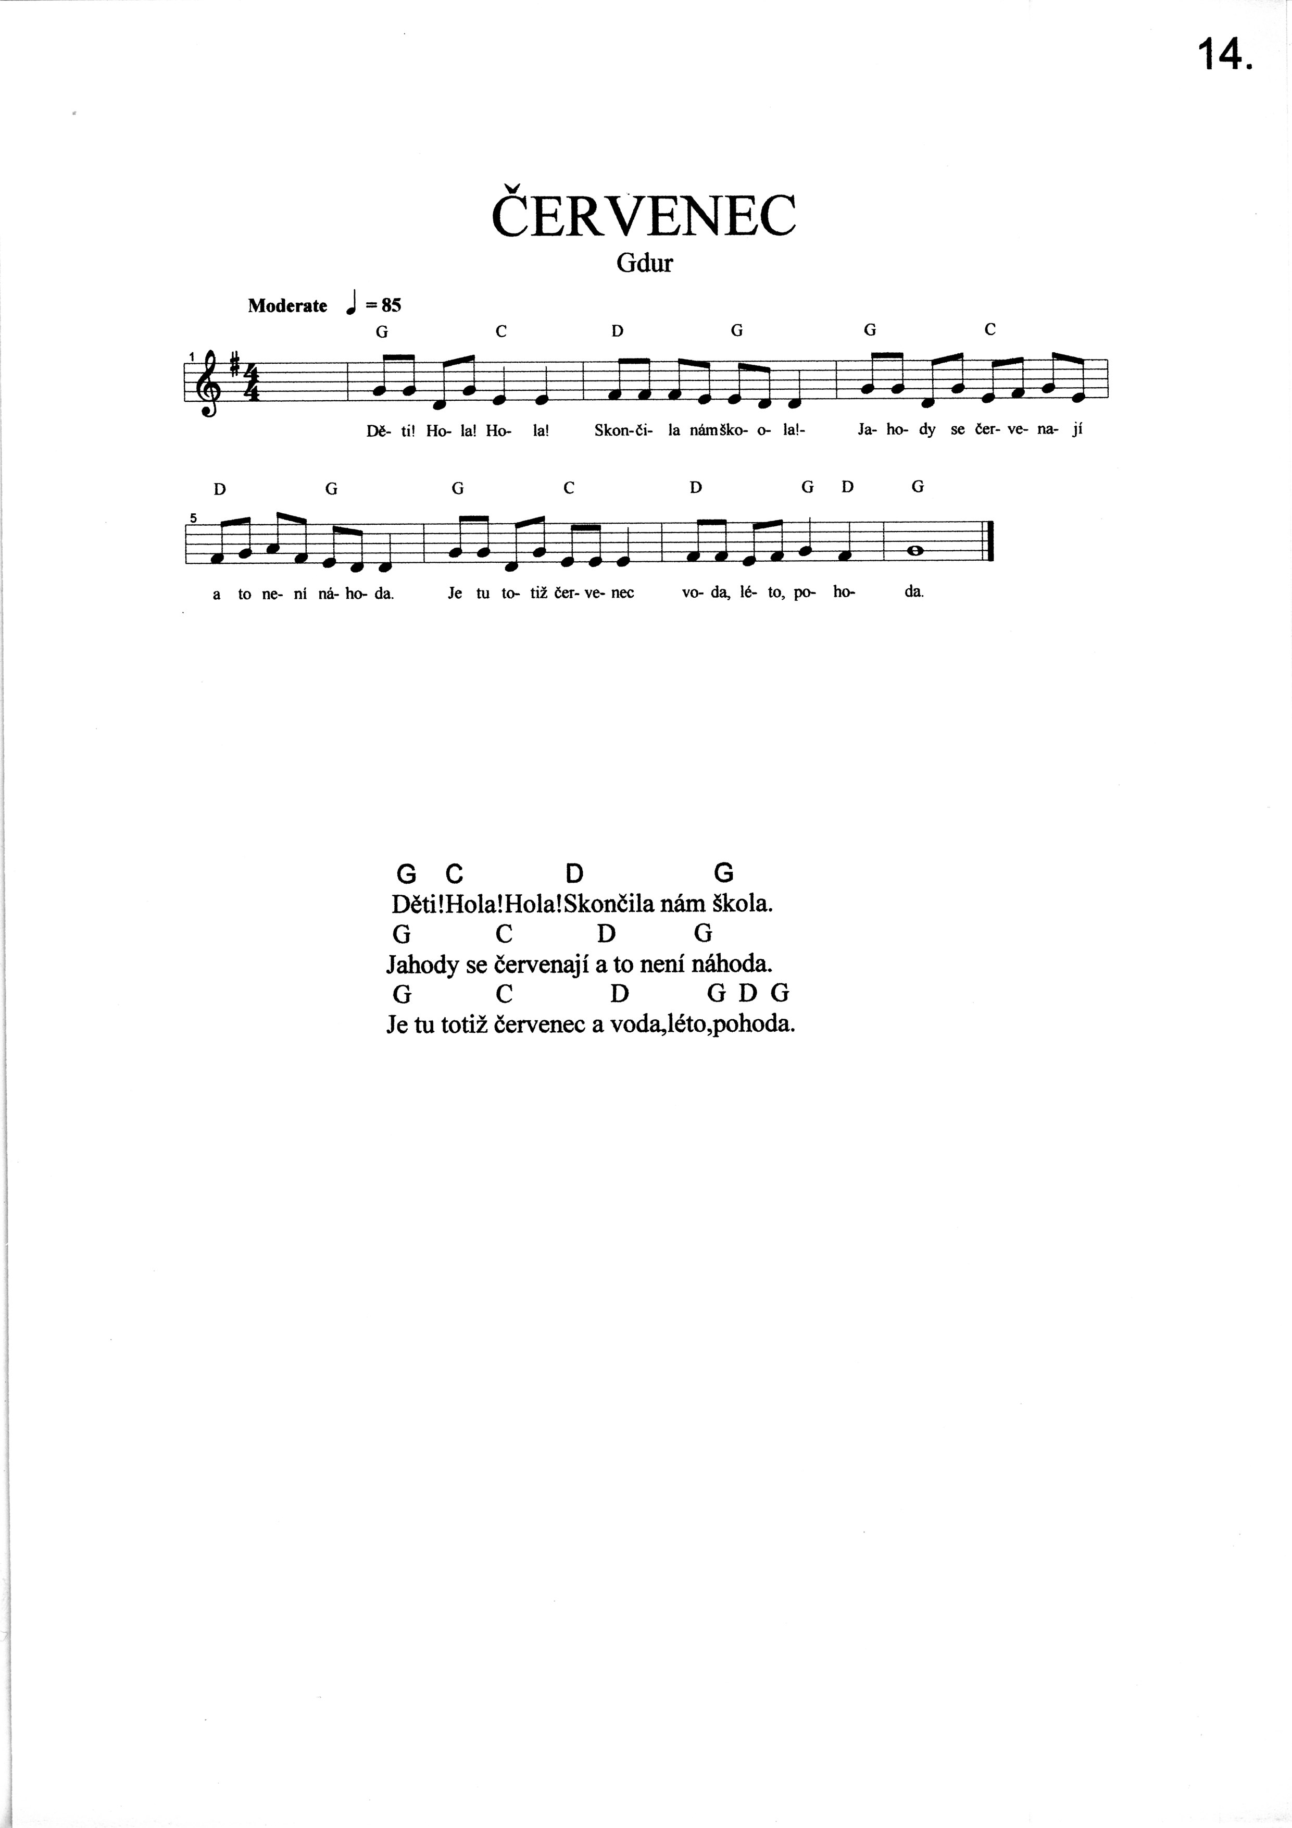
Č.15
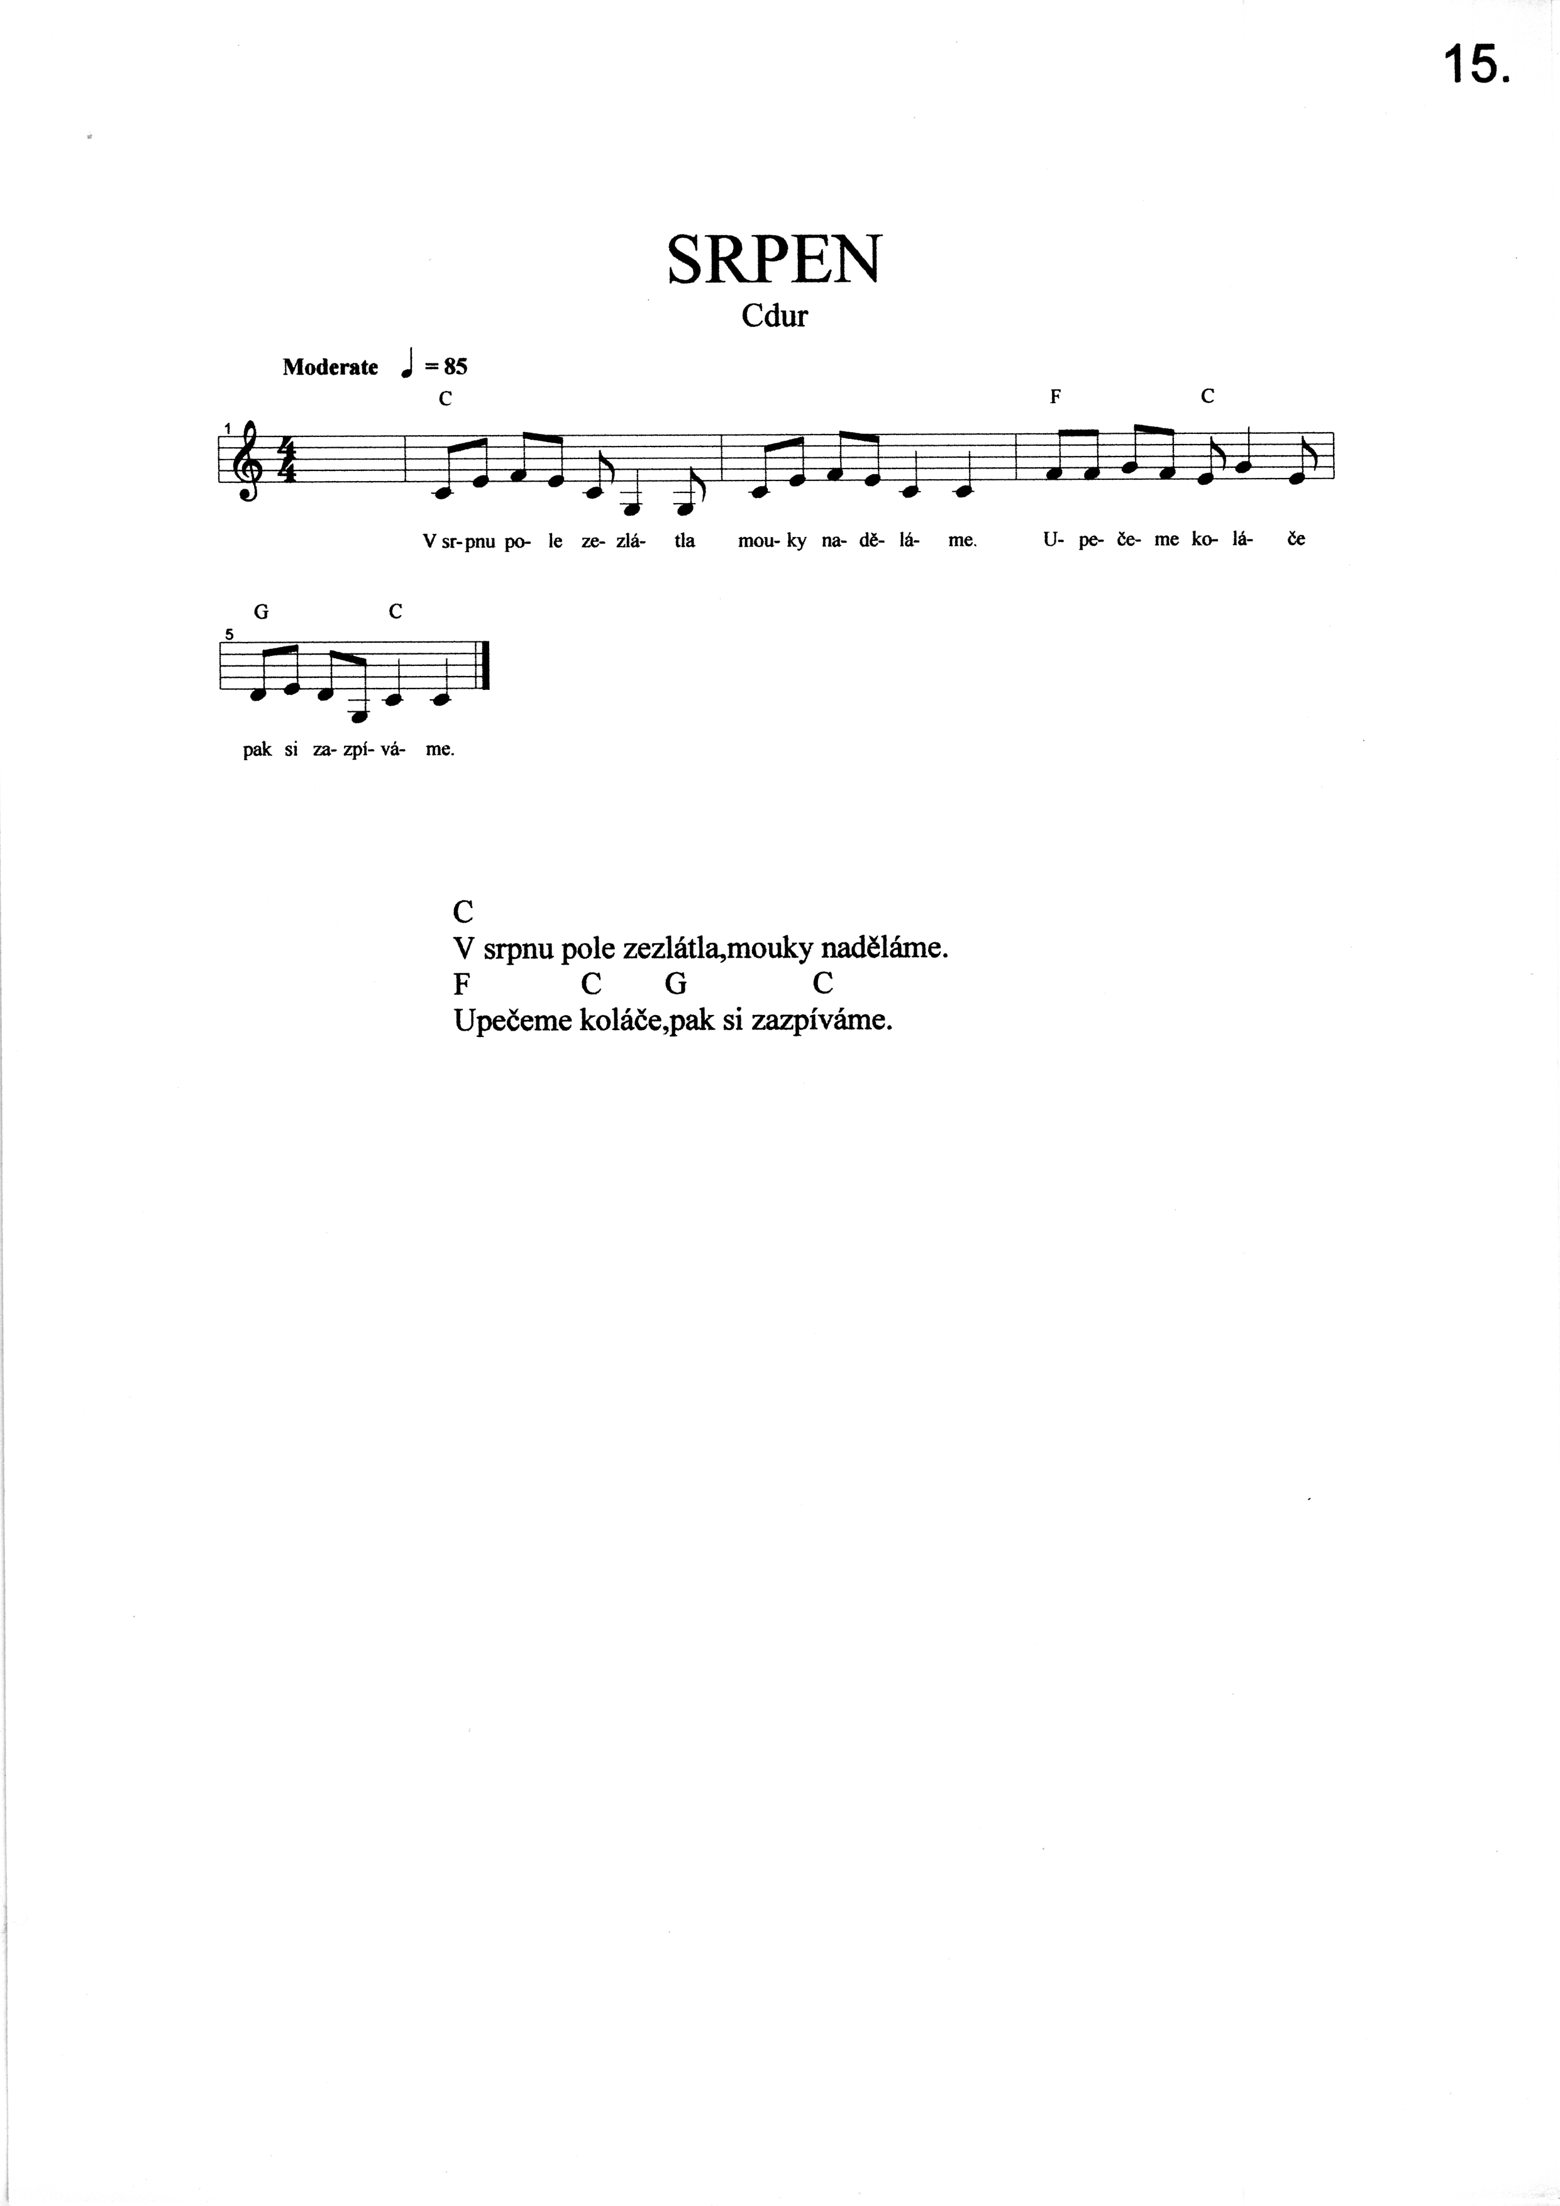
Č.16
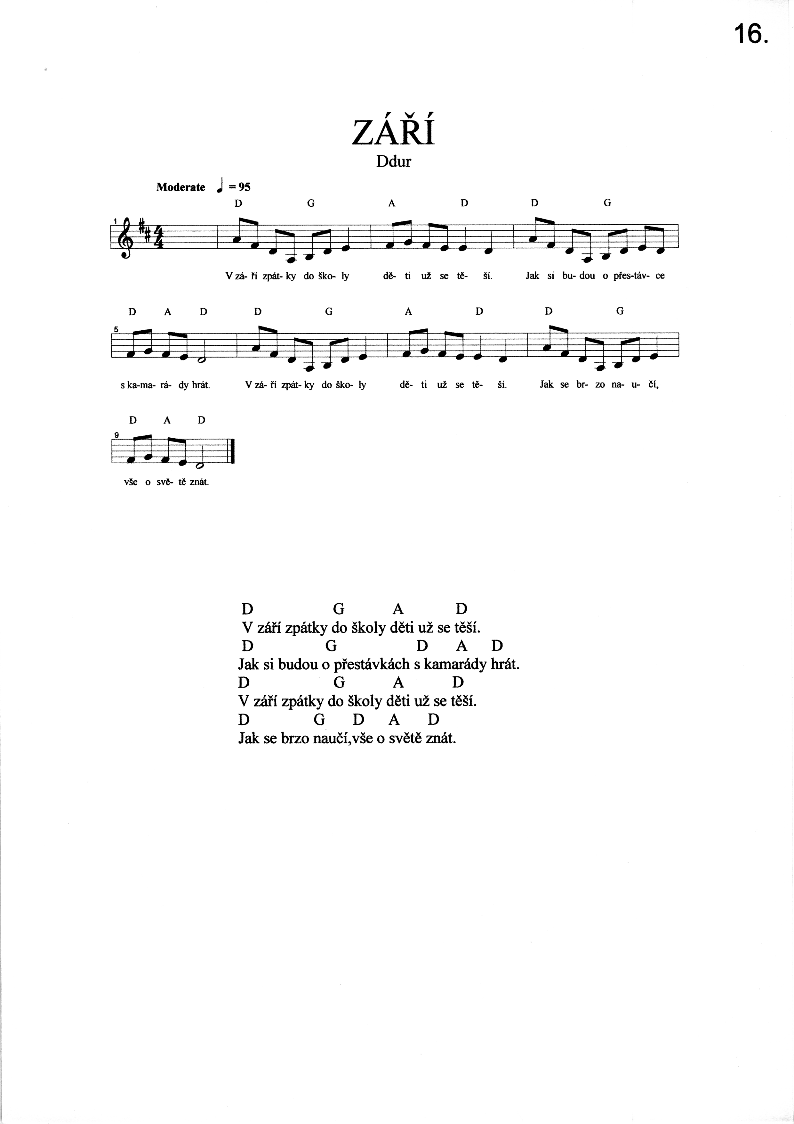
Č.17
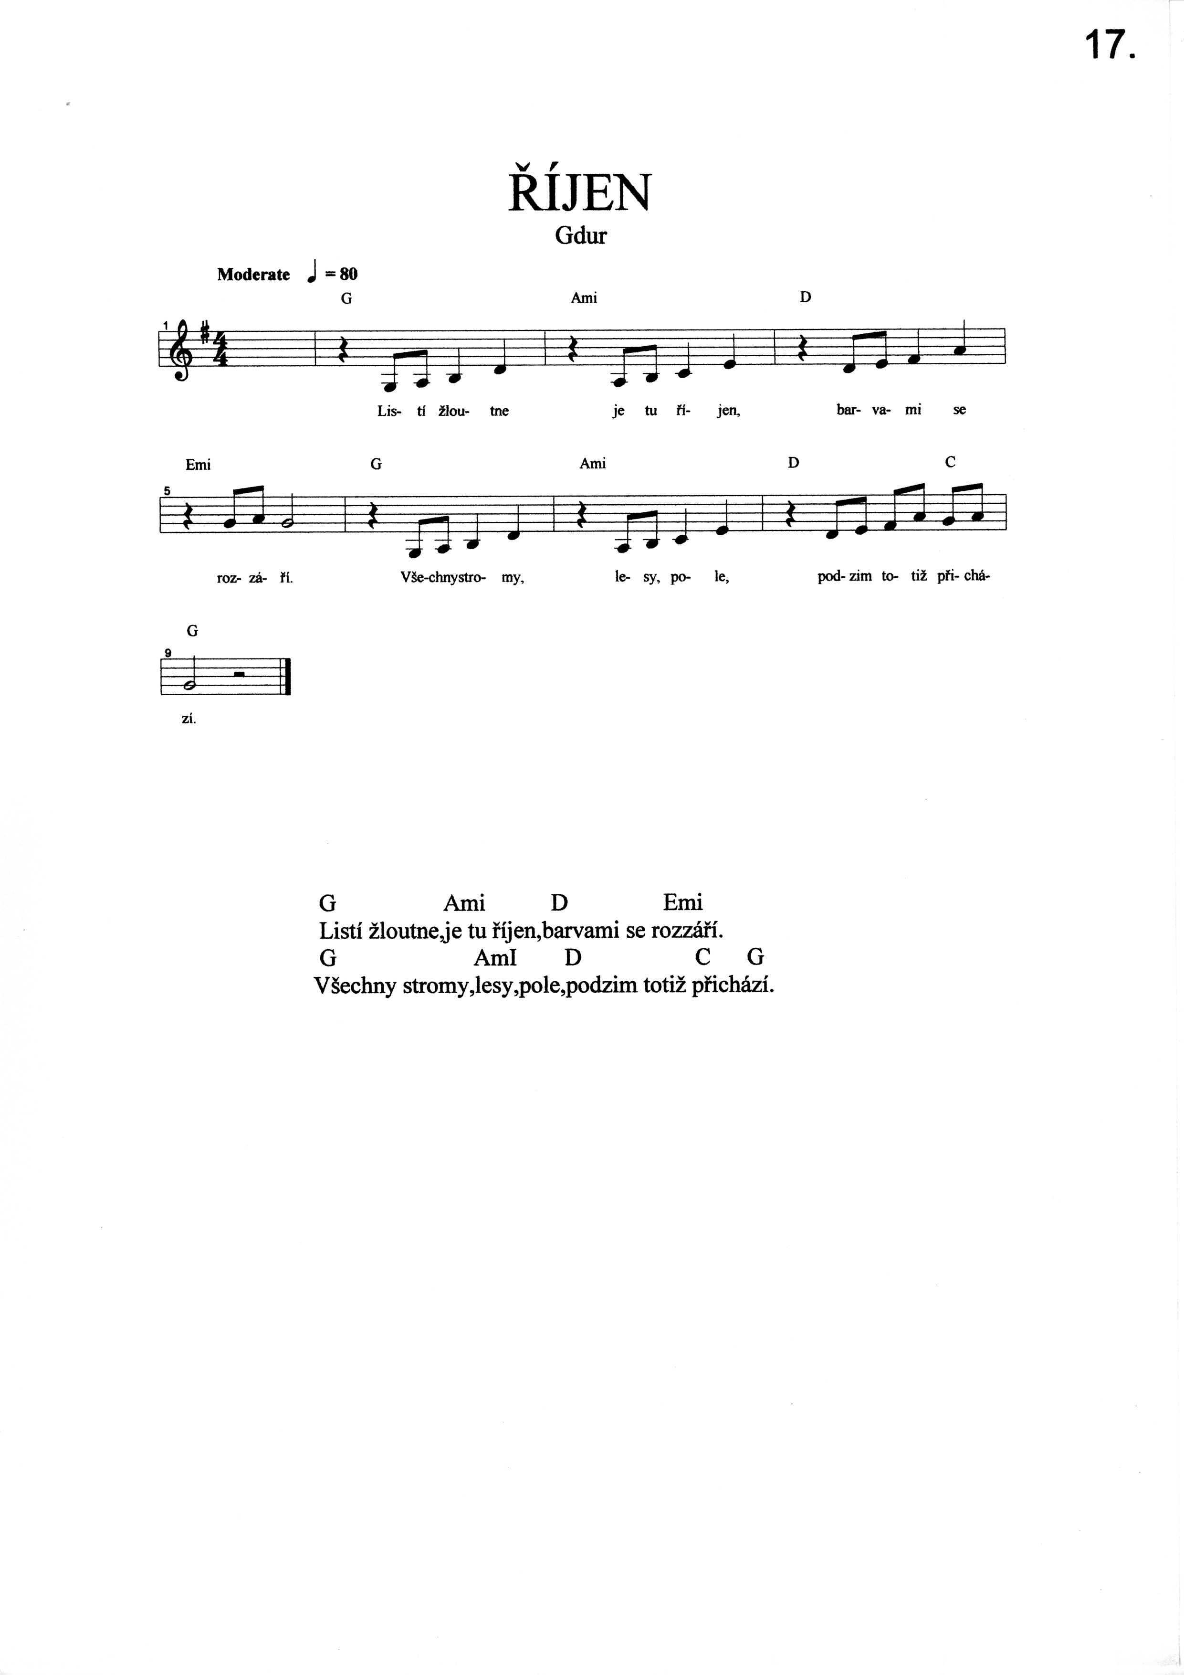
Č.18
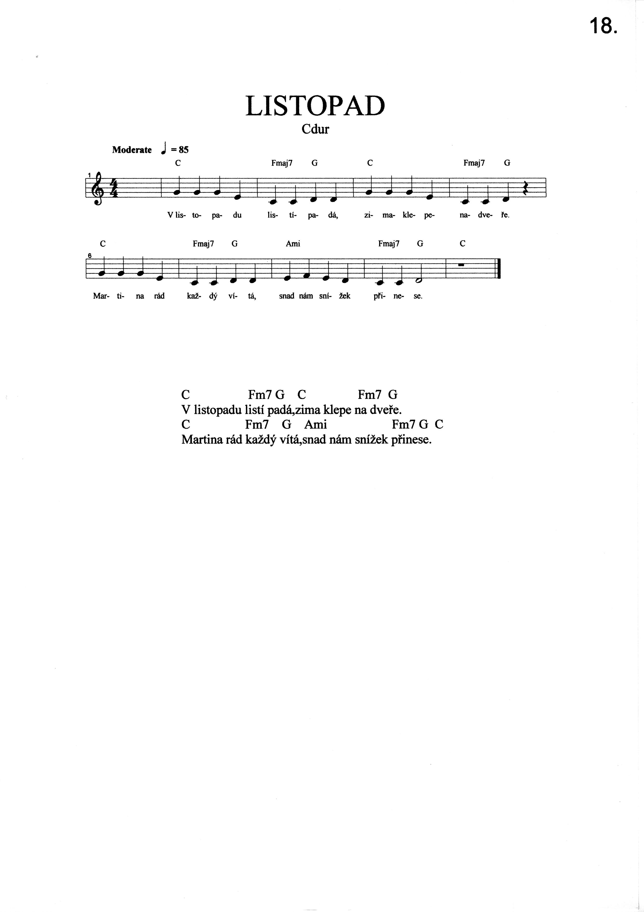
Č.19
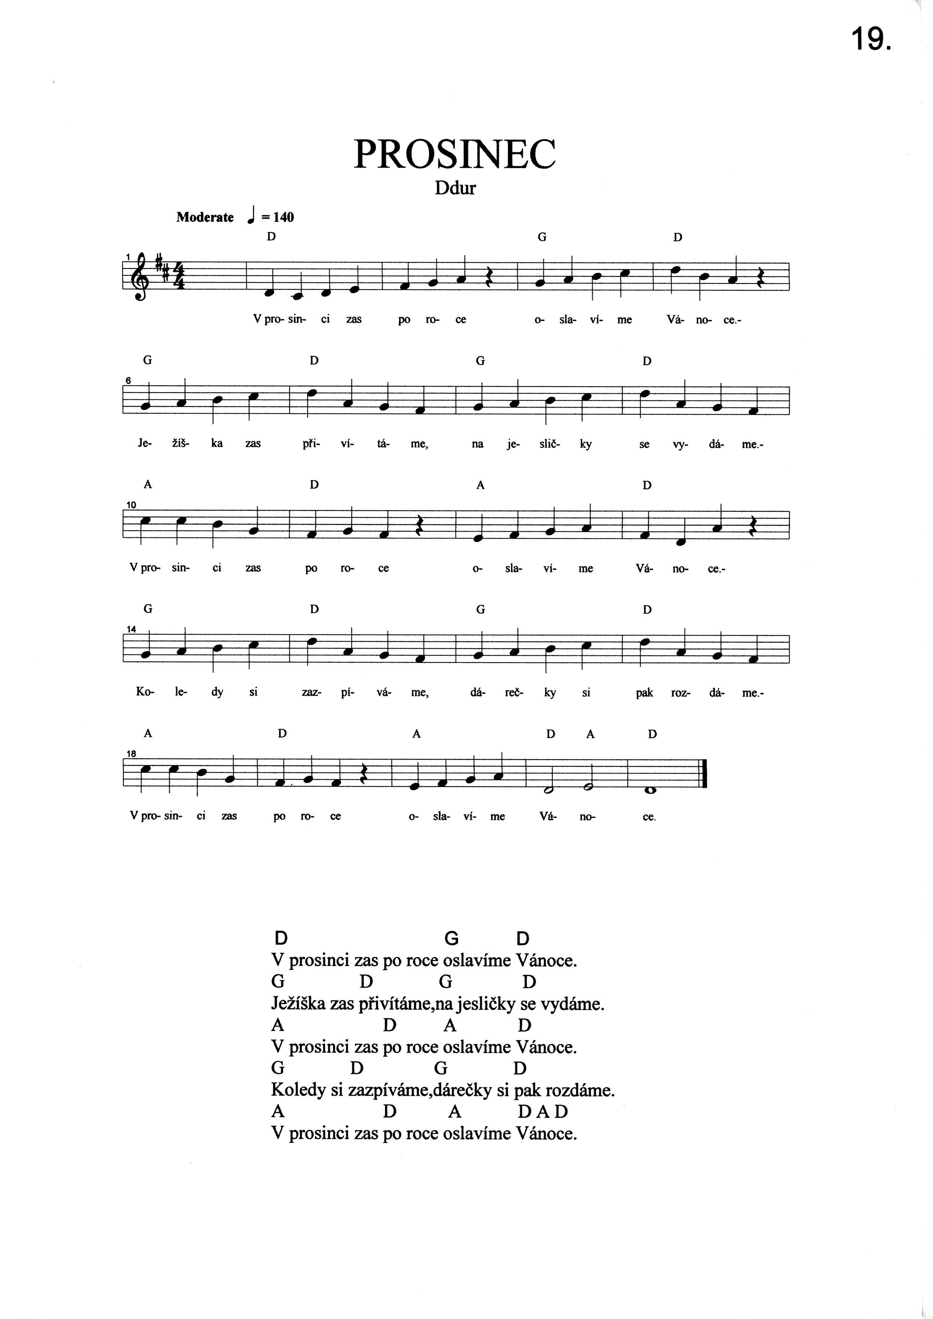
Č.20
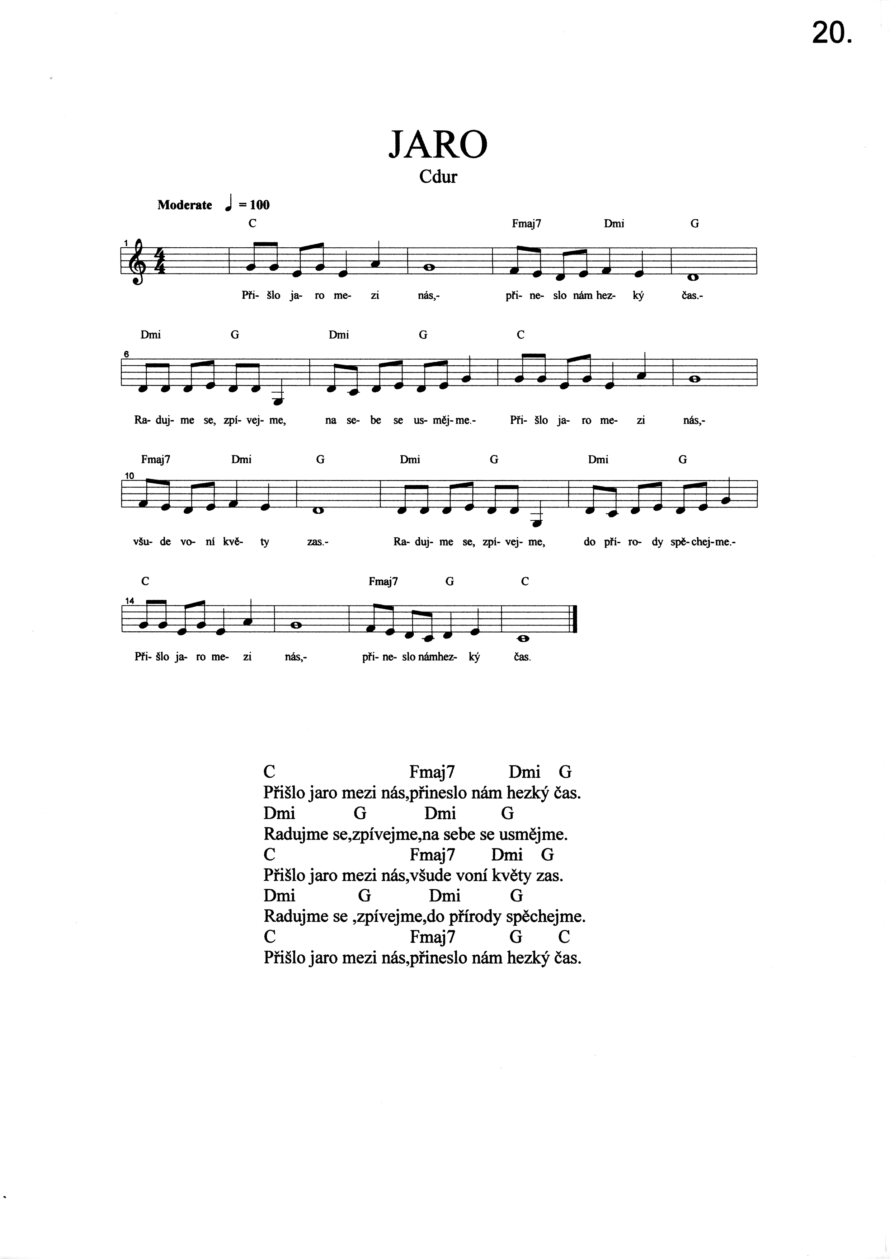
Č.21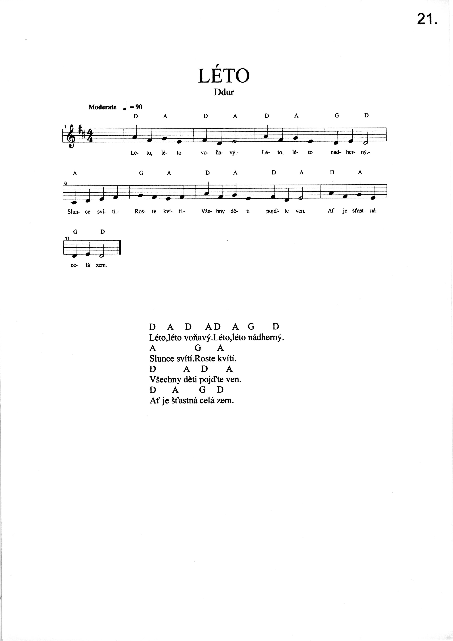

Č.22
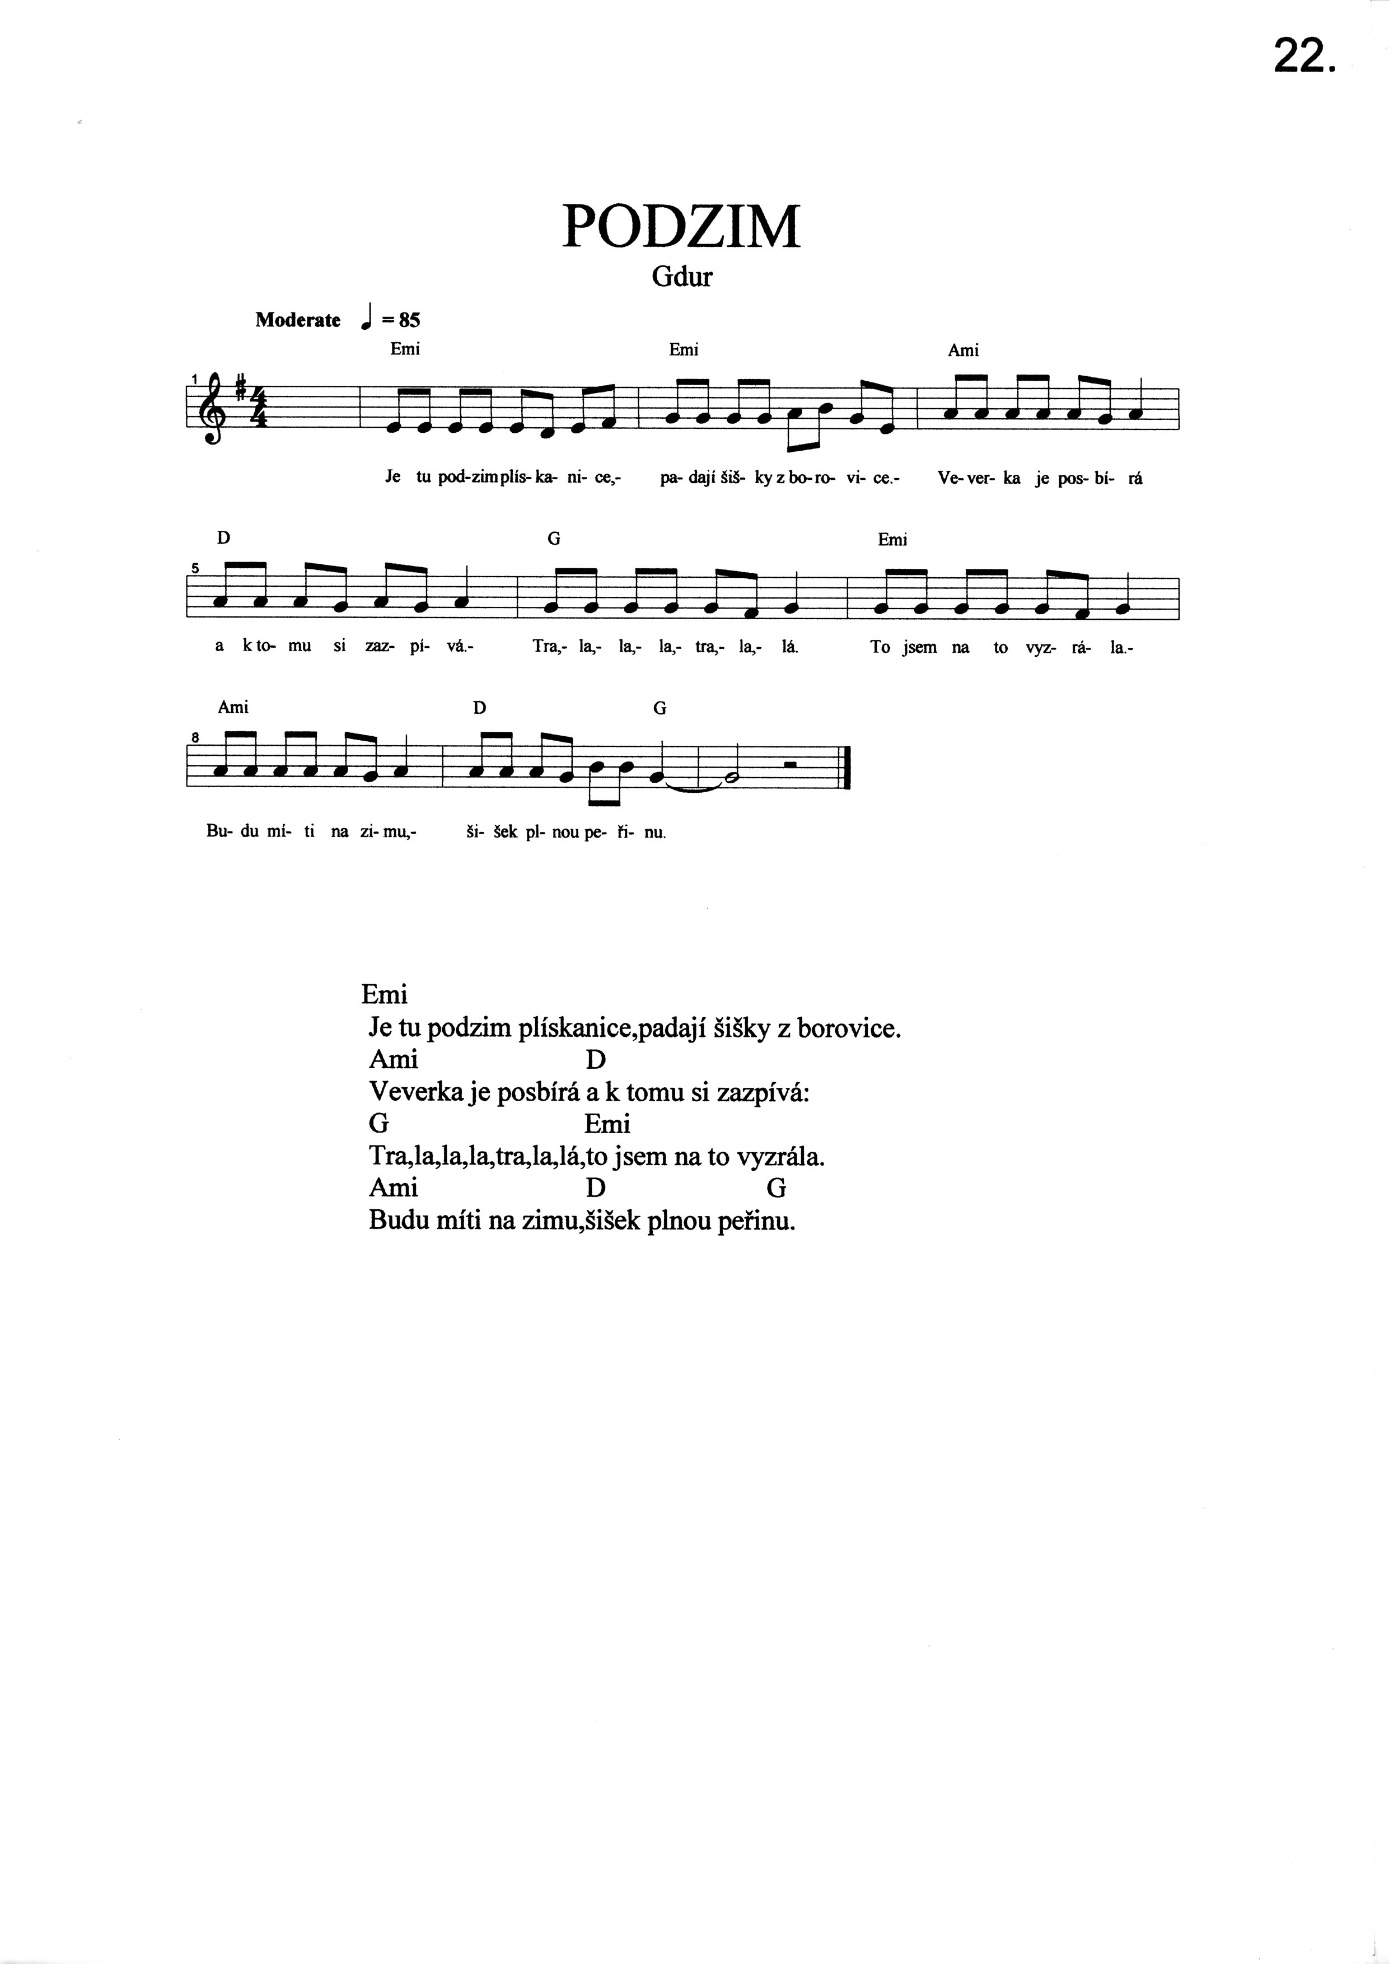
Č.23
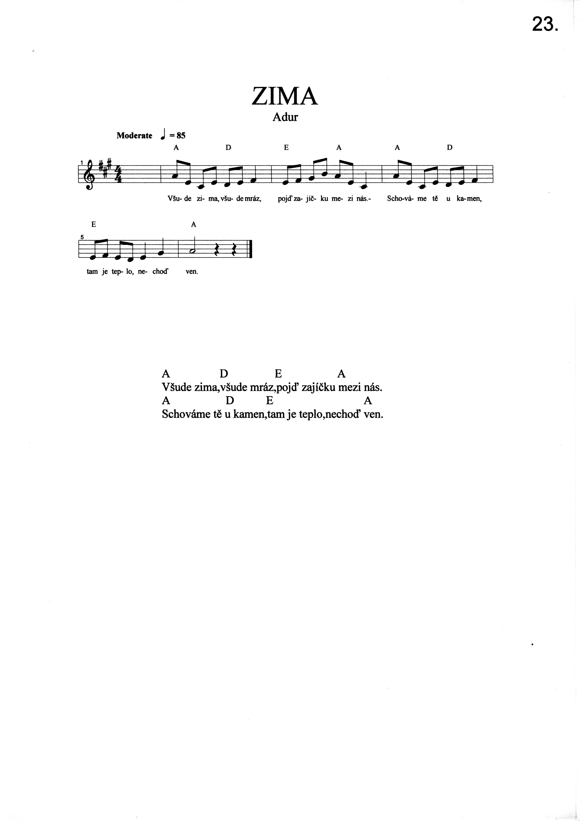

Č.24 Muzikoterapeutický submodel 13P
Mgr. Marie Beníčková, Ph.D. uvádí ve své knize Muzikoterapie a specifické poruchy učení (2011) : „ Muzikoterapeutický submodel 13P u klientů se specifickými poruchami učení je popis struktury vývoje systematického muzikoterapeutického procesu a mapuje průběh muzikoterapeutické intervence ( pozorování, průběh, podnět, percepce, projev, prostředí, prostředky, postoje, pocity, pochopení, proměna, posudek, plán).“
Je možné jej aplikovat jak na konkrétní muzikoterapeutické cvičení, konkrétní techniky, tak na celé muzikoterapeutické setkání, vstupní a výstupní vyšetření i jej využít jako podklad pro sepsání vstupní, výstupní, průběžné a závěrečné zprávy. (Beníčková,2011)

Č.25 Analýza prvního setkání podle submodelu 13P

Pozorování:
Jak pozoruji? | Komplexní pozorování (pozorování maximálního počtu projevů, jednání, chování, neverbální komunikace, atmosféry setkání…).
Koho pozoruji? | Klientku Anetu.
Jak dlouho pozoruji? | Střednědobě (Po dobu 2 měsíců).

Průběh:
Jaký byl průběh intervence? | Bez komplikací.

Podnět:
Co bylo podnětem? | Verbální instrukce muzikoterapeutky.
Jaký byl podnět? | Verbální instrukce muzikoterapeutky.
Od koho vzešel? | Od terapeutky.
Ke komu směřoval? | Ke klientce Anetě.
Jak byl podnět přijat? | Klientka Aneta reagovala velmi nadšeně, spolupracovala a každý úkol přijímala velmi pozitivně.

Percepce:
Jak klientka vnímala? Do jaké míry percepce proběhla? | Vizuální: Bez komplikací.  Sluchová: Bez komplikací.  Hmatová: Bez komplikací.

Projev:
Co bylo projevem? | Klientka bez větších potíží hned začala pracovat na daném cvičení.

Prostředí:
V jakém prostředí ( kde ) muzikoterapie probíhala? | V bytě terapeuta – obývací pokoj upravený pro muzikoterapii.
Které faktory prostředí ovlivňovaly? | Domácí prostředí vyvolávající pocit bezpečí a pohody.
Jak klientka na prostředí reagovala? | Klientka se chová nenuceně a svobodně.

Prostředky:
Jaké prostředky byly při muzikoterapii použity? | Hudební nástroje, muzikoterapeutické cvičení, diagnostický rozhovor, kancelářský papír A4, tužka.
Byly použité prostředky vyhovující? | Domnívám se, že byly vyhovující. Avšak by bylo vhodné rozšířit nabídku hudebních nástrojů.
Jak na použité prostředky klientka reagovala? | Pozitivně.

Postoje:
Jaké byly postoje klientky? | Pozitivní.

Pocity:
Jaké měla klientka pocity? | Cítila se příjemně, uvolněně a v pohodě.
Jaké měl pocity muzikoterapeutka? | Cítila se příjemně, uvolněně a v pohodě.

Pochopení:
Co měla klientka pochopit? Pochopila? | Během diagnostického rozhovoru měla verbálně formulovat a zvědomit si odpovědi na otázky týkající se různých oblastí jejího života ( dětství, rodiny, emocionality, hodnot, soc.vztahů, zájmů, osobní síly, vůle, lásky, komunikace, myšlení, víry, životních cílů, požadavků na životního partnera apod.).To se jí podařilo.

Proměna:
Co se proměnilo? V čem nastala proměna? | Uvědomila si potřebu vytvořit si vnější ochranu proti negativní energii, která k ní přichází od některých lidí v jejím okolí.
Co proměnu způsobilo? | Podnětem byl diagnostický rozhovor.

Posudek:
Jaké cíle byly na počátku setkání stanoveny? | Zjistit o klientce co nejvíce informací a provést vstupní diagnostiku.
Jaké cíle byly při setkáních splňěny? | Výše stanovený cíl byl splněn.
Setkání považujete za úspěšné? | Jednoznačně ano.

Plán:
Byl plán funkční? | Ano. Nevyžadoval žádné změny.

Č.26 Analýza druhého setkání podle submodelu 13P

Pozorování:
Jak pozoruji? | Komplexní pozorování (pozorování maximálního počtu projevů, jednání, chování, neverbální komunikace, atmosféry setkání…).
Koho pozoruji? | Klientku Anetu.
Jak dlouho pozoruji? | Střednědobě (Po dobu 2 měsíců).

Průběh:
Jaký byl průběh intervence? | Bez komplikací.

Podnět:
Co bylo podnětem? | Verbální instrukce muzikoterapeutky.
Jaký byl podnět? | Verbální instrukce muzikoterapeutky.
Od koho vzešel? | Od terapeutky.
Ke komu směřoval? | Ke klientce Anetě.
Jak byl podnět přijat? | Klientka Aneta reagovala velmi nadšeně, spolupracovala a každý úkol přijímala velmi pozitivně.

Percepce:
Jak klientka vnímala? Do jaké míry percepce proběhla? | Vizuální: Bez komplikací.  Sluchová: Bez komplikací.  Hmatová: Bez komplikací.

Projev:
Co bylo projevem? | Klientka bez větších potíží hned začala pracovat na daném cvičení.

Prostředí:
V jakém prostředí ( kde ) muzikoterapie probíhala? | V bytě terapeuta – obývací pokoj upravený pro muzikoterapii.
Které faktory prostředí ovlivňovaly? | Domácí prostředí vyvolávající pocit bezpečí a pohody.
Jak klientka na prostředí reagovala? | Klientka se chová nenuceně a svobodně.

Prostředky:
Jaké prostředky byly při muzikoterapii použity? | Hudební nástroje, muzikoterapeutické cvičení, terapeutický rozhovor, pohovka, deka.
Byly použité prostředky vyhovující? | Vyhovující.
Jak na použité prostředky klientka reagovala? | Pozitivně.

Postoje:
Jaké byly postoje klientky? | Pozitivní.

Pocity:
Jaké měla klientka pocity? | Cítila se příjemně, uvolněně a v pohodě.
Jaké měl pocity muzikoterapeutka? | Cítila se příjemně, uvolněně a v pohodě.

Pochopení:
Co měla klientka pochopit? Pochopila? | Klientka měla pochopit význam a účinek správného dýchání pomocí nácviku plného jogového dechu, též význam provádění relaxačních technik v každodenním životě. Domnívám se, že pochopila.

Proměna:
Co se proměnilo? V čem nastala proměna? | Uvědomila si plnou zodpovědnost otce za zvolený způsob léčby jeho nemoci.
Co proměnu způsobilo? | Dlouhodobá práce klientky sama na sobě, terapeutický rozhovor.

Posudek:
Jaké cíle byly na počátku setkání stanoveny? | Navodit u klientky pocit uvolnění, naučit ji relaxační techniky použitelné pro každodenní život.
Jaké cíle byly při setkáních splňěny? | Výše stanovený cíl byl splněn.
Setkání považujete za úspěšné? | Jednoznačně ano.

Plán:
Byl plán funkční? | Ano. Nevyžadoval žádné změny.

Č.27 Analýza třetího setkání podle submodelu 13P

Pozorování:
Jak pozoruji? | Komplexní pozorování (pozorování maximálního počtu projevů, jednání, chování, neverbální komunikace, atmosféry setkání…).
Koho pozoruji? | Klientku Anetu.
Jak dlouho pozoruji? | Střednědobě (Po dobu 2 měsíců).

Průběh:
Jaký byl průběh intervence? | Bez komplikací.

Podnět:
Co bylo podnětem? | Verbální instrukce muzikoterapeutky.
Jaký byl podnět? | Verbální instrukce muzikoterapeutky.
Od koho vzešel? | Od terapeutky.
Ke komu směřoval? | Ke klientce Anetě.
Jak byl podnět přijat? | Klientka Aneta reagovala velmi nadšeně, spolupracovala a každý úkol přijímala velmi pozitivně.

Percepce:
Jak klientka vnímala? Do jaké míry percepce proběhla? | Vizuální: Bez komplikací.  Sluchová: Bez komplikací.  Hmatová: Bez komplikací.

Projev:
Co bylo projevem? | Klientka bez větších potíží hned začala pracovat na daném cvičení.

Prostředí:
V jakém prostředí ( kde ) muzikoterapie probíhala? | V bytě terapeuta – obývací pokoj upravený pro muzikoterapii.
Které faktory prostředí ovlivňovaly? | Domácí prostředí vyvolávající pocit bezpečí a pohody.
Jak klientka na prostředí reagovala? | Klientka se chová nenuceně a svobodně.

Prostředky:
Jaké prostředky byly při muzikoterapii použity? | Hudební nástroje, muzikoterapeutické cvičení, terapeutický rozhovor, pohovka.
Byly použité prostředky vyhovující? | Vyhovující.
Jak na použité prostředky klientka reagovala? | Pozitivně.

Postoje:
Jaké byly postoje klientky? | Pozitivní.

Pocity:
Jaké měla klientka pocity? | Cítila se příjemně, uvolněně a v pohodě.
Jaké měl pocity muzikoterapeutka? | Cítila se příjemně, uvolněně a v pohodě.

Pochopení:
Co měla klientka pochopit? Pochopila? | Měla si uvědomit své aktuální pocity týkající se nového zaměstnání, i svou aktuální náladu a její příčiny.  Pochopila, dokázala problém vyjádřit pomocí hudby, následně i verbálně.

Proměna:
Co se proměnilo? V čem nastala proměna? | Nebyla už tolik zklamaná z nového místa a uvědomila si, že má možnost naučit se něco nového, a že bude mít konečně finanční příjem.
Co proměnu způsobilo? | Dlouhodobá práce klientky sama na sobě. Terapeutický rozhovor, muzikoterapeutické cvičení.

Posudek:
Jaké cíle byly na počátku setkání stanoveny? | Navodit u klientky pocit uvolnění, dovést ji k uvědomění aktuálních pocitů.
 | Výše stanovený cíl byl splněn.
Setkání považujete za úspěšné? | Jednoznačně ano.

Plán:
Byl plán funkční? | Ano. Nevyžadoval žádné změny.

Č.28 Hledání základního tónu
Podle: Barbara Angel Romanowska
Forma MT: individuální
Téma: koncentrace, uvolnění, orientace Kontraindikace: žádná
Cíl: uvolnění, nalezení svého osobního základního tónu
Příprava: nejprve klienta uvolníme nějakou vhodnou relaxační technikou (např. plný jogový dech), zvonkohra, xylofon nebo piano
Průběh: Po uvolnění pomocí nějaké vhodné relaxační techniky začneme jemně vyzpívávat po sobě následující stupně stupnice C dur (C,D,E,F,G,A,H, ), k čemuž můžeme použít jako pomůcku hudební nástroj. Dále zpíváme tóny na nějaké slabice ( B.A. Romanowska doporučuje „si“, „ki“ nebo „mi“ ) a postupujeme směrem od spodu stupnice (tón C) směrem nahoru. Časem si můžeme všimnout, že jeden ze zvuků se bude odlišovat od jiných svou výjimečnou čistotou, průzračností, „zakulacením“ znění a snadností, jakou ho ze sebe dostaneme. Když si déle budeme prozpěvovat svůj tón, budeme mít zvláštní pocit lehké úlevy a naplnění, které způsobí, že začneme jemně vibrovat a budeme se nacházet ve stavu plné rezonance se svým nitrem a prostorem kolem sebe.
Variace (vlastní) : Na diatonicky laděné kantele hrajeme postupně tóny od C až po H, U každého tónu chvíli zůstaneme a zaposloucháme se. Zkoušíme hrát tóny nejprve vzestupně, pak sestupně a nakonec střídavě a soustředěně vybíráme, který z tónů je nám nejbližší a pro nás nejpříjemněji znějící. Můžeme přidat i zpěv jednotlivých tónů.

Č.29 Tanec s perkusemi
Podle: vlastní variace na cvičení podle Hegi (in Zeleiová, 2007, str.234)
Forma MT: individuální i skupinová
Téma: uzemnění
Cíl: odreagování se, ukotvení, rozvoj schopnosti improvizace v tanci i hře na perkusivní hudební nástroje
Kontraindikace: žádná
Příprava: cd s rytmickou etnickou hudbou (indiánská, africká apod.) perkusivní hudební nástroje ( např. djembe, chrastítka, dřívka, tamburína apod.), pro vytvoření atmosféry je možné též zhasnout světla a zapálit svíčku či si obléknout na sebe různé šátky
Průběh: Terapeut nachystá do středu místnosti různé perkuse a vyzve klienta (klienty), aby si vybral nějaký nástroj a vyzkoušel si jeho zvuk. Terapeut si také zvolí některý z nástrojů. Poté co spustí zvolenou nahrávku, začnou oba (celá skupina) tančit a hrát do rytmu hudby. V průběhu si mohou vyměňovat svůj nástroj tím způsobem, že původní nástroj položí zpět do středu a vyberou si jiný.
Variace na téma dávání a braní: Ve skupině si mohou klienti vyměňovat nástroje přímo mezi sebou a to tak, že gestem naznačí, zda si s nimi chce dotyčný nástroj vyměnit. Pokud dotyčný gestem odpoví, že souhlasí, může výměna proběhnout. Pokud nesouhlasí, jde klient zkusit vyměnit nástroj s někým jiným nebo si ho nadále ponechá a počká, zda ho k výměně někdo nevyzve sám.

Č.30 Foukání do plamene svíčky
Podle: Barbara Angel Romanowska
Forma MT: individuální
Téma: uvolnění skrze dech
Kontraindikace: psychické poruchy
Cíl: správné dýchání, uvolnění
Příprava: svíčka, zapalovač
Průběh: Foukáme do zapáleného plamene svíčky tak, aby plamen po celou dobu během výdechu ležel naplocho, rovně.

Č.31 Pokusy s intervaly
Podle: vlastní variace na cvičení podle Barbary Angel Romanowské
Forma MT: individuální
Téma: koncentrace, vnímání svých pocitů
Kontraindikace: žádná
Cíl: dovést klienta k tomu, aby byl schopen pocítit rozdíly mezi jednotlivými intervaly ve stupnici Cdur
Příprava: zvonkohra, xylofon, metalofon, kantela případně piano
Průběh: Zahrajeme na nástroji tón C a přidáme tón D (II), potom tón C s E (III), dále C s F (IV) atd. Pak změníme základ na tón D a použijeme s E, F, G atd., pokračujeme a posloucháme, pozorujeme rozdíly a pocity. Snažíme se využít všechny možnosti – každého tónu s každým.

Č.32 Foukání na flétnu
Podle: vlastní
Forma MT: individuální
Téma: koncentrace, práce s dechem
Kontraindikace: žádná
Cíl: uvolnění skrze dech
Příprava: dechové cvičení, panova flétna – rozebraná na jednotlivé píšťaly
Průběh: Klient zkouší hrát na jednotlivé píšťaly z panovy flétny a hledá tón, který mu je nejpříjemnější. Jakmile si vybere, tak po uvolněném nádechu zkouší uvolněně, s co nejdelší výdrží ,bez přerušování a bez tlačení dechu foukat do píšťaly. Je důležité, aby klient seděl rovně, na kraji židle (tzn. že se neopírá), kolena od sebe na šířku pánve, chodidla nejlépe naboso nebo jen v ponožkách, hlava ve vytažení páteře (jakoby ho někdo tahal za provázek, který má připevněný na temeni) uvolněná ramena. Ideální je posadit klienta na velký gymnastický míč.

Č.33 Malování na hudbu
Podle: vlastní
Forma MT: individuální i skupinová
Téma: odpočinek, uvolnění
Kontraindikace: žádná
Cíl: odreagování se, odpočinek, zklidnění
Příprava: cd s vhodně zvolenou hudbou, tvrdý papír A4 nebo A3, barvy, štětce nebo pastely
Průběh: Terapeut pustí zvolenou hudební nahrávku (může též sám improvizovat na různé hudební nástroje). Klient maluje co ho volně napadá – co v něm hudba vyvolává.

Č.34 Co mě láká
Podle: Lenz (in Zeleiová, 2007, str. 220)
Forma MT: individuální i skupinová
Téma: orientace
Kontraindikace: žádná
Cíl: orientace ve vnitřních prioritách, kterési vytváříme na základě okolí
Příprava: rozložení různých hudebních nástrojů po místnosti v netradiční sestavě
Průběh: - Porozhlédni se ze svého stanoviště po místnosti. – Co tě láká, co méně, co tě neláká vůbec? – Představ si cestu po místnosti. – Teď se na tuto cestu vydej, prozkoumej, co na ní potkáš. Nemluv s ostatními.

Č.35 Mé jméno
Podle: Procházka, Zeleiová (in Zeleiová,2007, str.216)
Forma MT: individuální i skupinová
Téma: identita
Kontraindikace: žádná
Cíl: Uvědomit si různé dimenze svého jména, práce s identifikací vlastního jména
Příprava: Pojmenování účastníků v kruhu. Je možné rytmicky ztvárnit své jméno hudebním nástrojem nebo zvuky vlastního těla.
Průběh: - Najdi si v místnosti dostatečný prostor, kde se budeš cítit bezpečně a svobodně. Najdi si také dostatečně stabilní polohu. – Ztvárni zvukem a pohybem jednotlivé hlásky svého jména. – Zpomal pohyb i zvuk. Koncentruj se nejednotlivé písmeno. Dělej to pomalu a intenzivně. Experimentuj s pohybem.- Vyslovuj písmena svého jména postupně po sobě, na základě zvuku vytvoř pohyb. – Projdi si své jméno ještě jednou –zvukem i pohybem. Nech se inspirovat vlastním hlasem a výslovností, zpěvem, šepotem, křikem písmen svého jména.

Č.36 Dechová připravenost
Podle: Middendorf, Boyesen (in Zeleiová,2007, str.216)
Forma MT: individuální i skupinová
Téma: kontakt se sebou
Kontraindikace: psychotické stavy
Cíl: Odstranění „tělesného pancíře“ k volnému dýchání celým tělem
Příprava: Stoj (může být i v sedě), bez obuvi
Průběh: - Kontakt se zemí – nohy rovnoběžně, mírně od sebe, sundané ponožky. Vlastní váha a odpor podlahy umožňují kontakt („uzemnění se“). – Srovnání těla – energii z podlahy nechat proudit přes mírně skrčená kolena až ke kostrči. Mírně napřimovat a natahovat páteř (jako gumový sloup), vnímat svůj „růst“. Představit si hlavu, jako by byla stupňovitým prodloužením páteře, temeno může „viset v kosmu“ jako představa). – Uvolnění těla – obratle nesou tělo, co na nich visí, je třeba uvolnit a pustit (boky, břicho, hruď, ramena, ruce, krk, hlava, obličej a všechny svaly, které k nim patří). – Dýchání povrchem těla, dech nechat vstoupit a vyjít všemi částmi těla. Nádech znamená vpuštění, výdech vypuštění a malá pauza potom značí „pouze být“.

Č.37 Harmonie
Podle: vlastní
Forma MT: individuální i skupinová
Téma: odpočinek, oddech
Kontraindikace: žádná
Cíl: Schopnost „vypnout“ a aktivně odpočívat
Příprava: rozhovor o přáních, různé hudební nástroje
Průběh: Klient si vybere nějaký hudební nástroj a hraje na něj takovou hudbu, aby se cítil příjemnně.

Č.38 Stejný úder
Podle: variace na cvičení Hegi (in Zeleiová,2007, str.239)
Forma MT: individuální i skupinová
Téma: symbióza, důvěra
Kontraindikace: psychické poruchy
Cíl: vyladění se na sebe
Příprava: bubny
Průběh: Terapeut začne hrát na buben pravidelný, pomalý a jednoduchý rytmus. Klient má za úkol se vyladit na terapeuta a hrát současně s ním stejným způsobem. Terapeut postupně zrychluje až hrozí rozpad rytmu, pak opět začne zpomalovat. – Tentýž průběh ve dvou extrémech, ale teď se zachovaným tempem stále hlasitěji, potom tišeji a zase se vrátit ke střední poloze.

Č.39 Dialog
Podle: vlastní
Forma MT: individuální
Téma: komunikace
Kontraindikace: žádná
Cíl: rozvoj neverbální komunikace
Příprava: bubny nebo jiné hudební nástroje
Průběh: Terapeut zahraje na buben „ahoj, jak se máš?“ Než klientovi verbálně vysvětlí, co se po něm chce, tak nejprve vyzkouší, zda klient na podnět nezareaguje sám. V případě, že klient pochopí a vezme si hudební nástroj a pomocí něj odpoví, terapeut opět naváže. Tímto způsobem rozvíjí společný rozhovor až do momentu, kdy terapeut vypozoruje, že je správný moment pro ukončení a celé cvičení citlivě zakončí.

Svalový tonus = napětí ve svalech
Snaha organismu udržet si vnitřní rovnováhu „homeostázu“ pomocí regulačního systému „adaptace“. Právě stres klade větší požadavky na adaptační schopnosti organismu a aktivizuje ho.
Protektivní = ochranné
Pro účely této práce a zachování anonymity klientky bylo její jméno pozměněno.
Pro sepsání anamnézy byly použity informace, které poskytla klientka Aneta sama. Anamnéza může být tedy ovlivněna jejím subjektivním pohledem, avšak lze ji využít pro představu o tom, jak klientka hodnotí sama sebe a využít tento poznatek v další terapeutické práci s ní.
Adaptace = přizpůsobení se

